MPS微服务开发架构说明书

版本号：V1.0

Copyright (c)2018 Sirius.com

|  |  |  |
| --- | --- | --- |
| MPS微服务开发架构说明书 | | |
| 文件状态  【 】草稿  【 】正式发布  【 】正在修改 | 文档编号： | MPS-HTTP-2018-01-22 |
| 当前版本： | V1.0 |
| 作 者： | 王林进 |
| 完成日期： |  |

# 1、配置人员初始化分支

1.1 手动创建

配置人员在Git中创建微服务项目

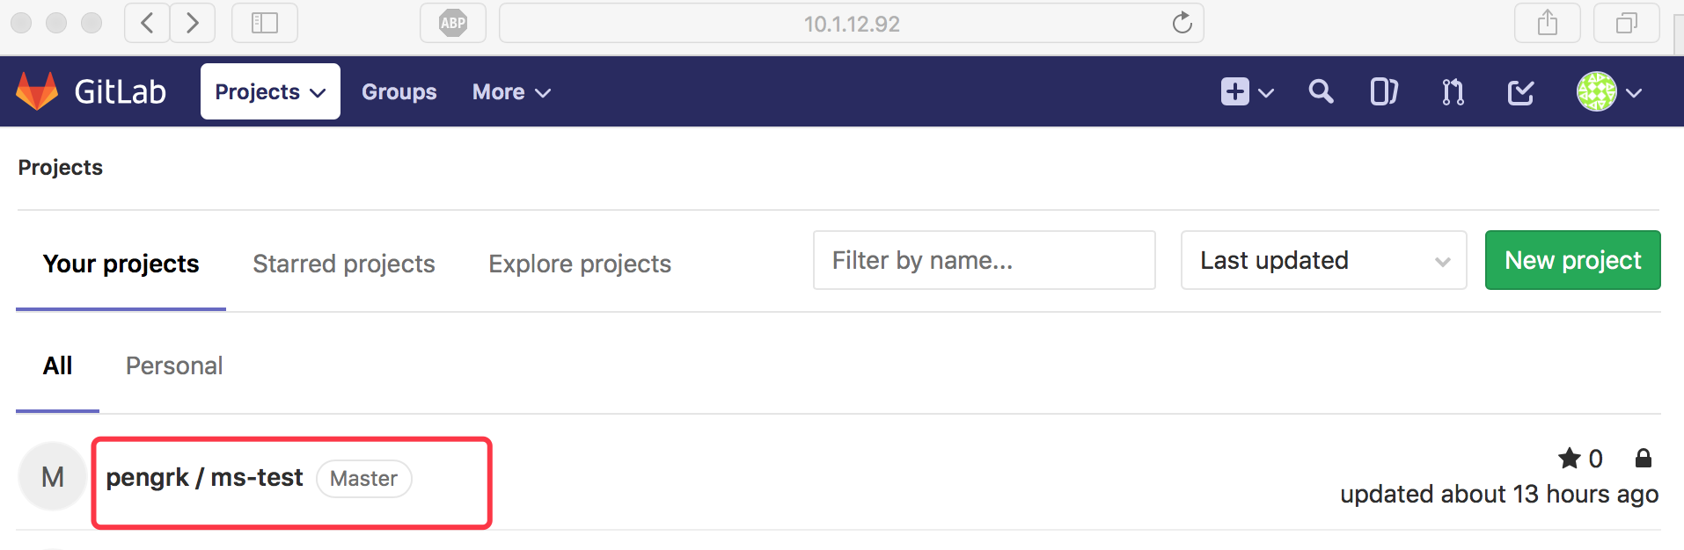

并查看其地址：

http://10.1.12.92/pengrk/ms-test.git

1.2 创建master分支

配置人员通过脚本创建Master分支

git clone http://10.1.12.92/pengrk/ms-test.git

cd ms-test

touch README.md

git add README.md

git commit -m "add README"

git push -u origin master

创建完成之后的效果图如下。

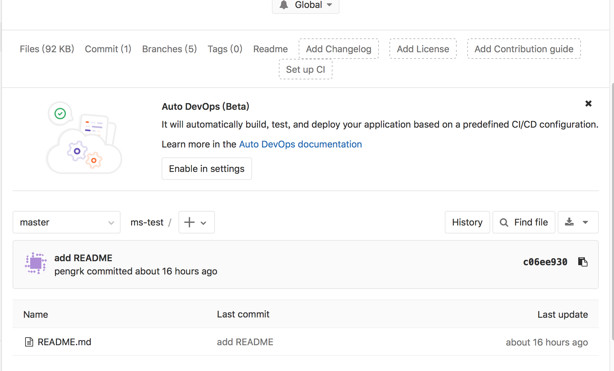

1.3 创建Dev分支

配置人员通过脚本创建开发分支

#创建dev分支

git branch dev

git checkout dev

git pull origin master

echo "DEV INIT " >>README.md

git add .

git commit -m "DEV Initial commit"

git push --set-upstream origin dev

创建完成之后的图片效果如下图所示。

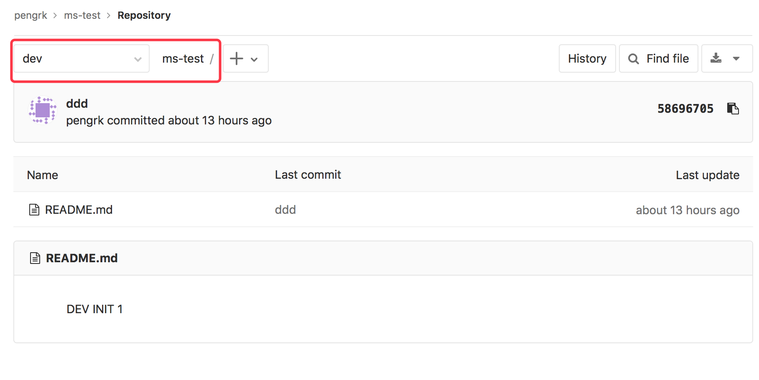

1.4 创建测试分支

配置文件采用脚本创建测试分支

#创建test分支

git branch test

git checkout test

git pull origin dev

echo "TEST INIT " >>README.md

git commit -m "TEST Initial commit"

git add .

git push --set-upstream origin test

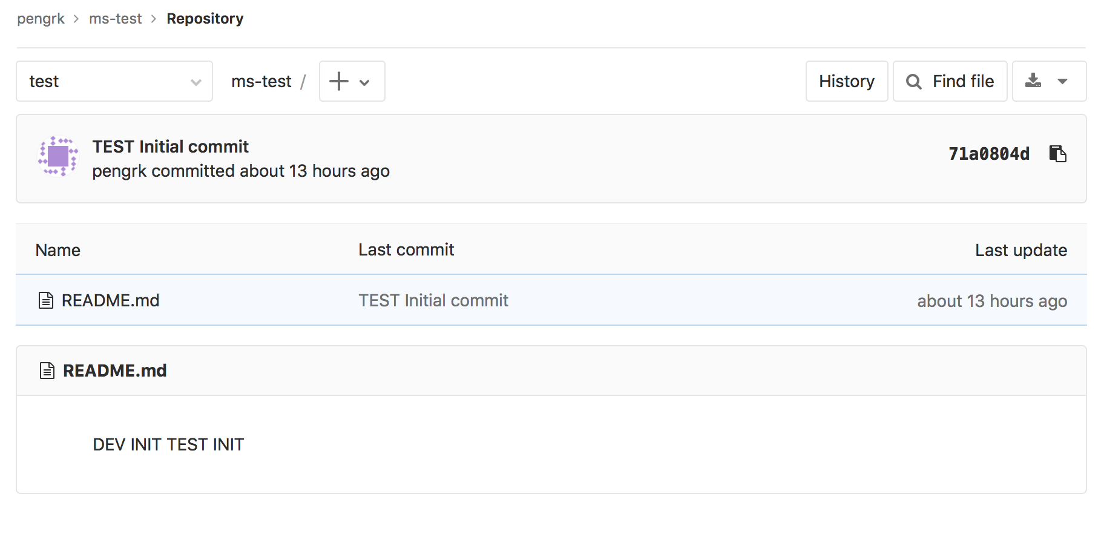

1.5 创建发行分支

配置人员通过脚本创建发行分支

#创建发行分支

git branch stage

git checkout stage

git pull origin test

echo "stage INIT " >>README.md

git add .

git commit -m "stage Initial commit"

git push --set-upstream origin stage

创建完成的效果图如下所示。

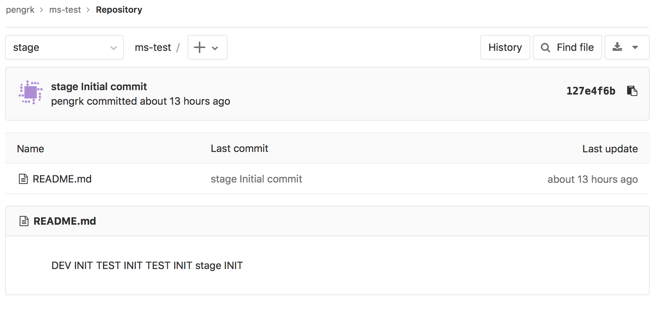

1.6 生成分支汇总

创建完成所有的分支效果图如下所示。

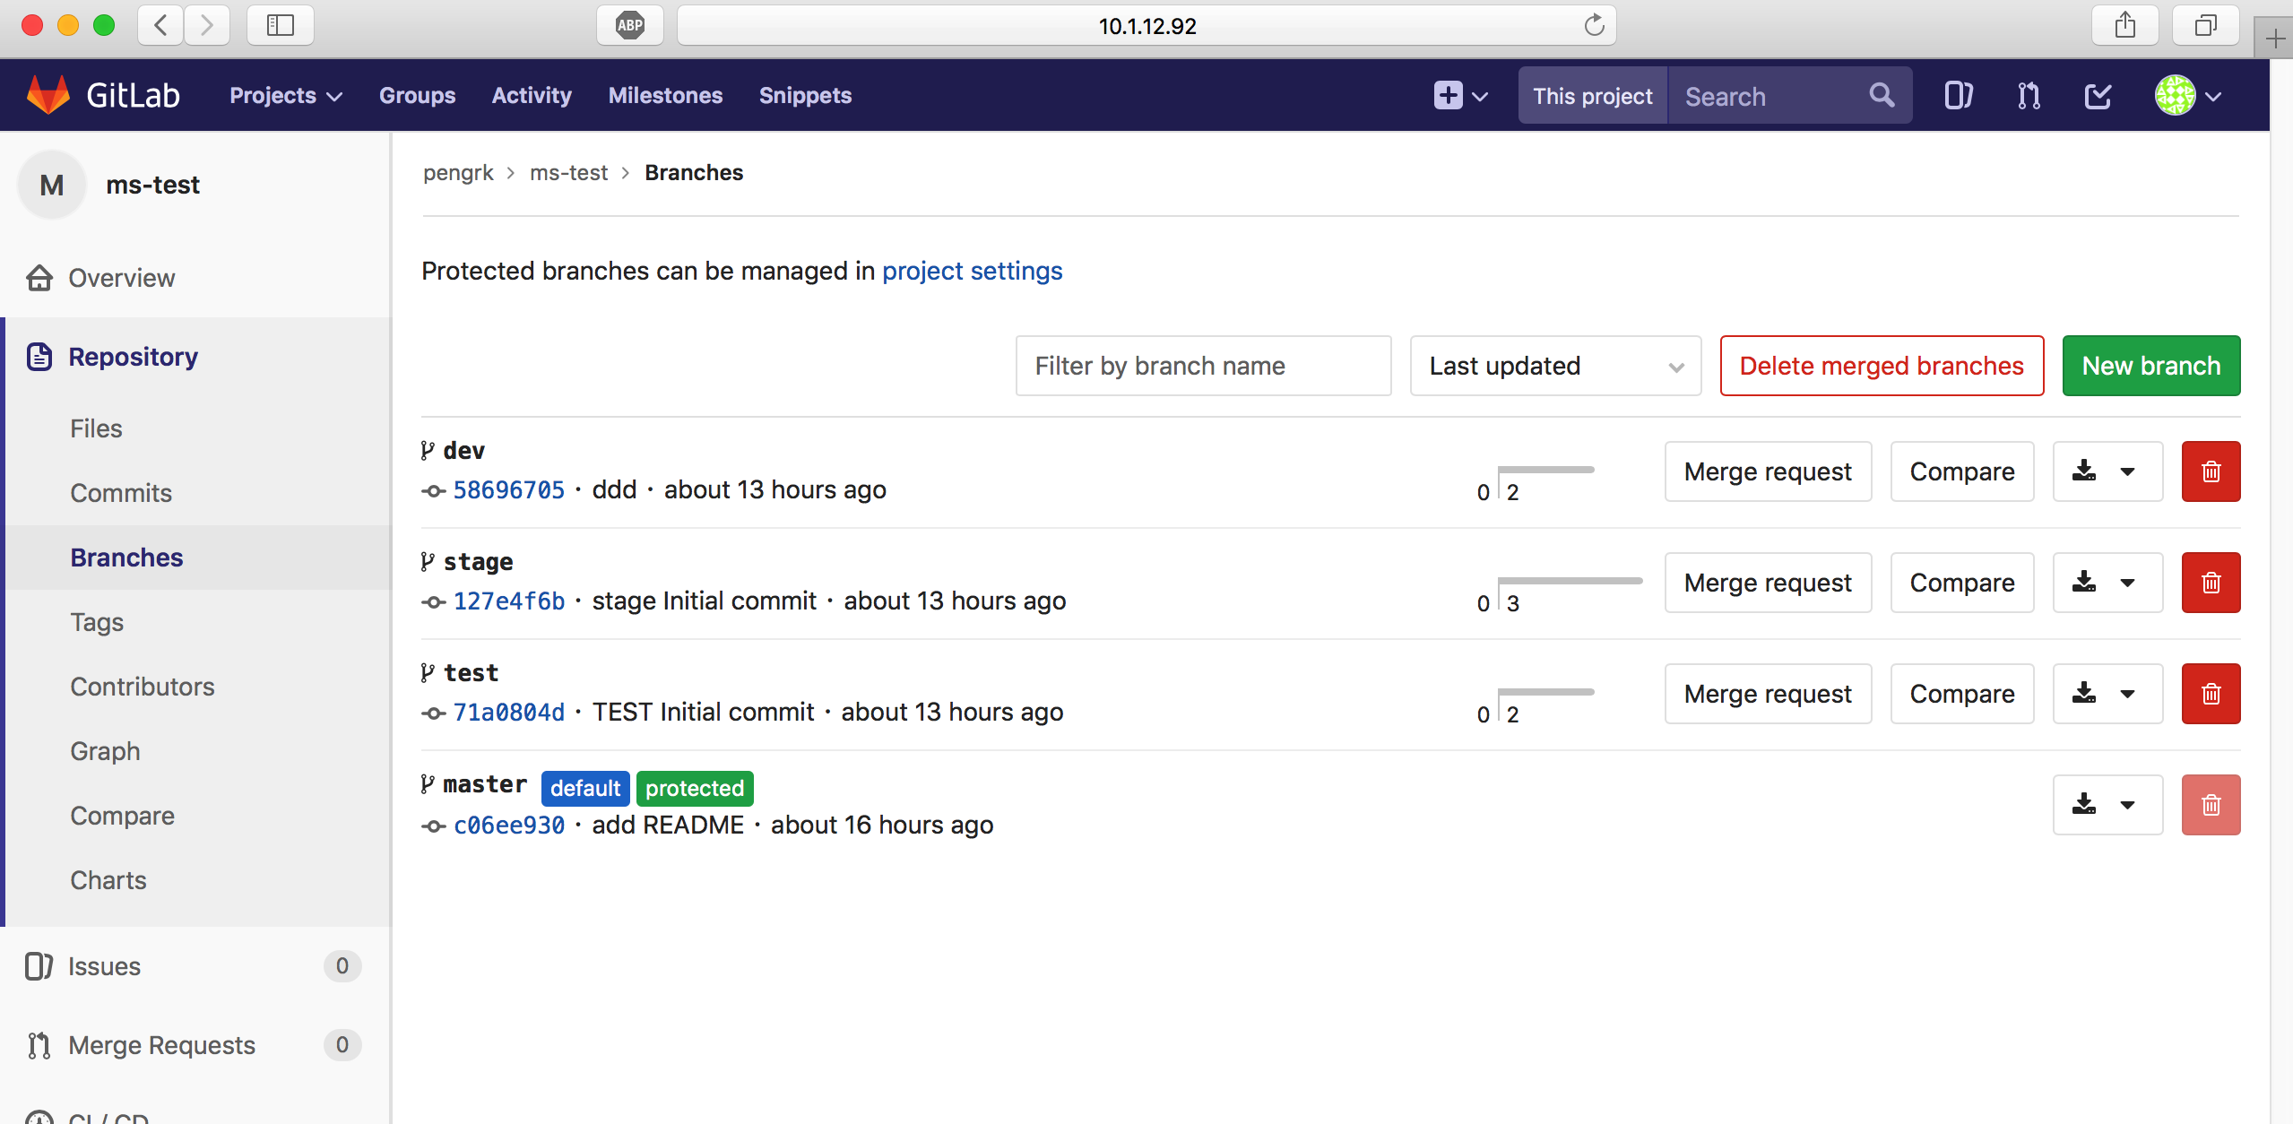

# 2、创建开发人员账号

2.1 创建用户

配置人员在git中创建用户

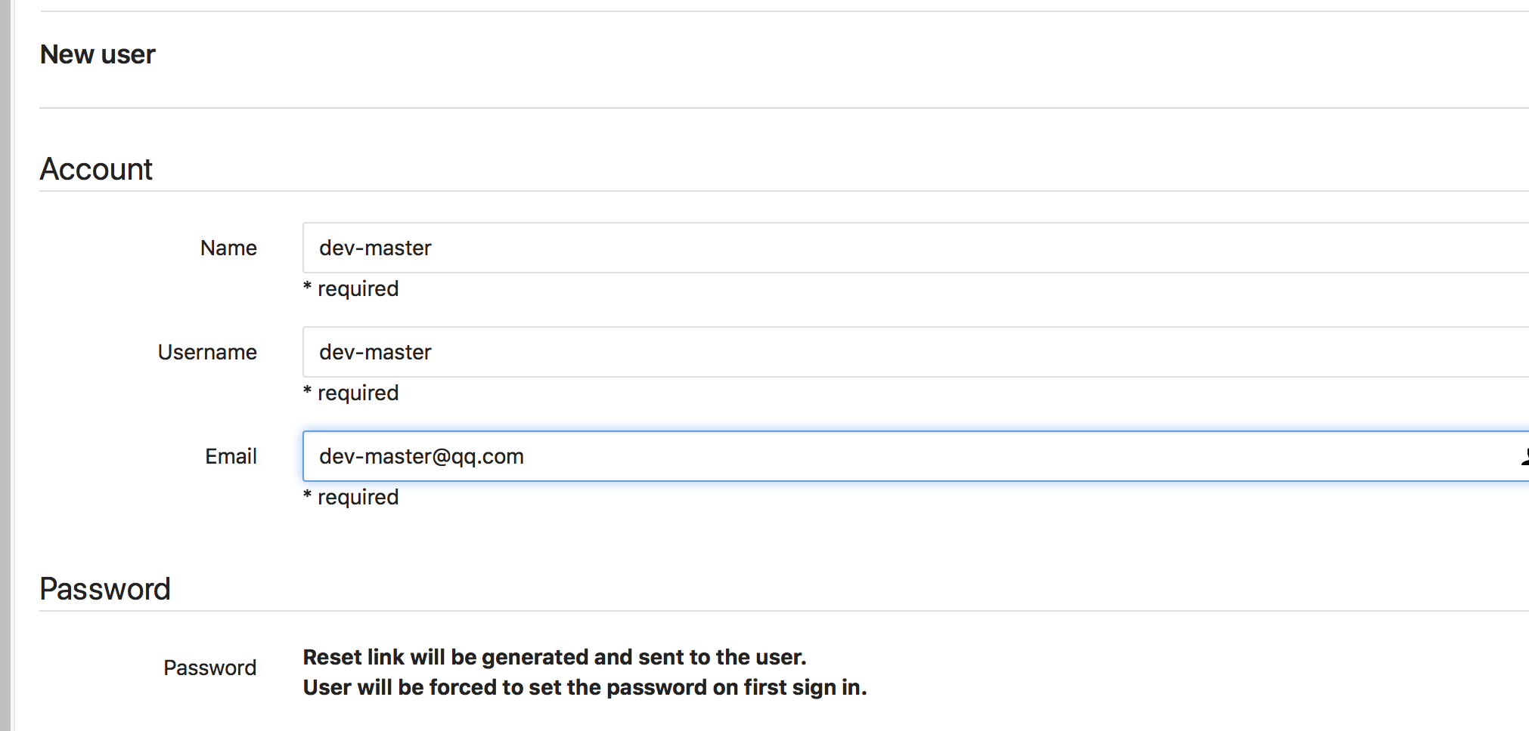

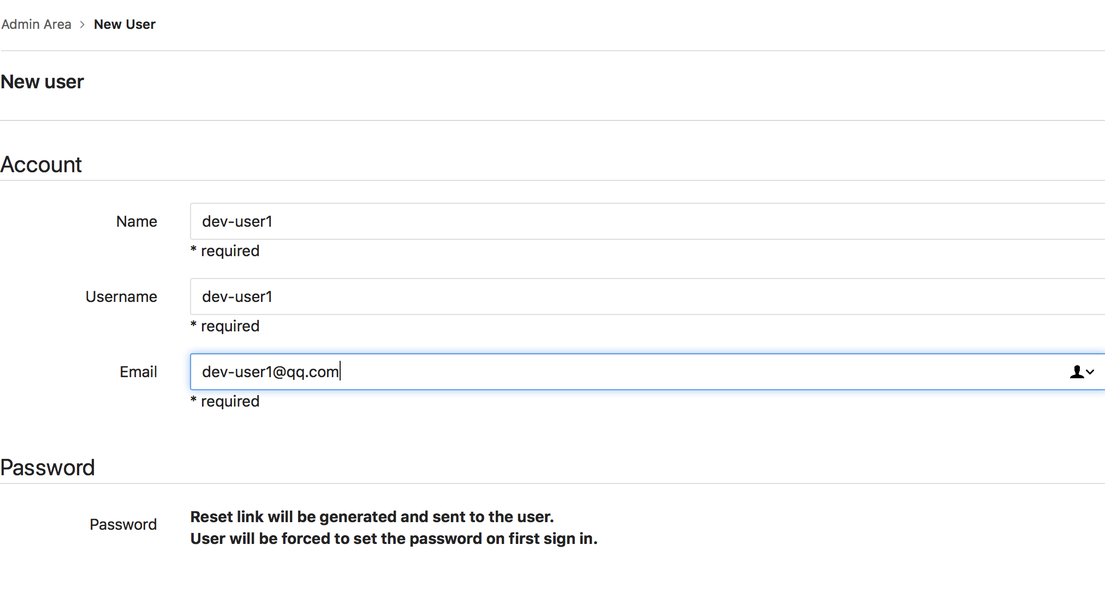

创建了该微服务两个用户，如下图所示。

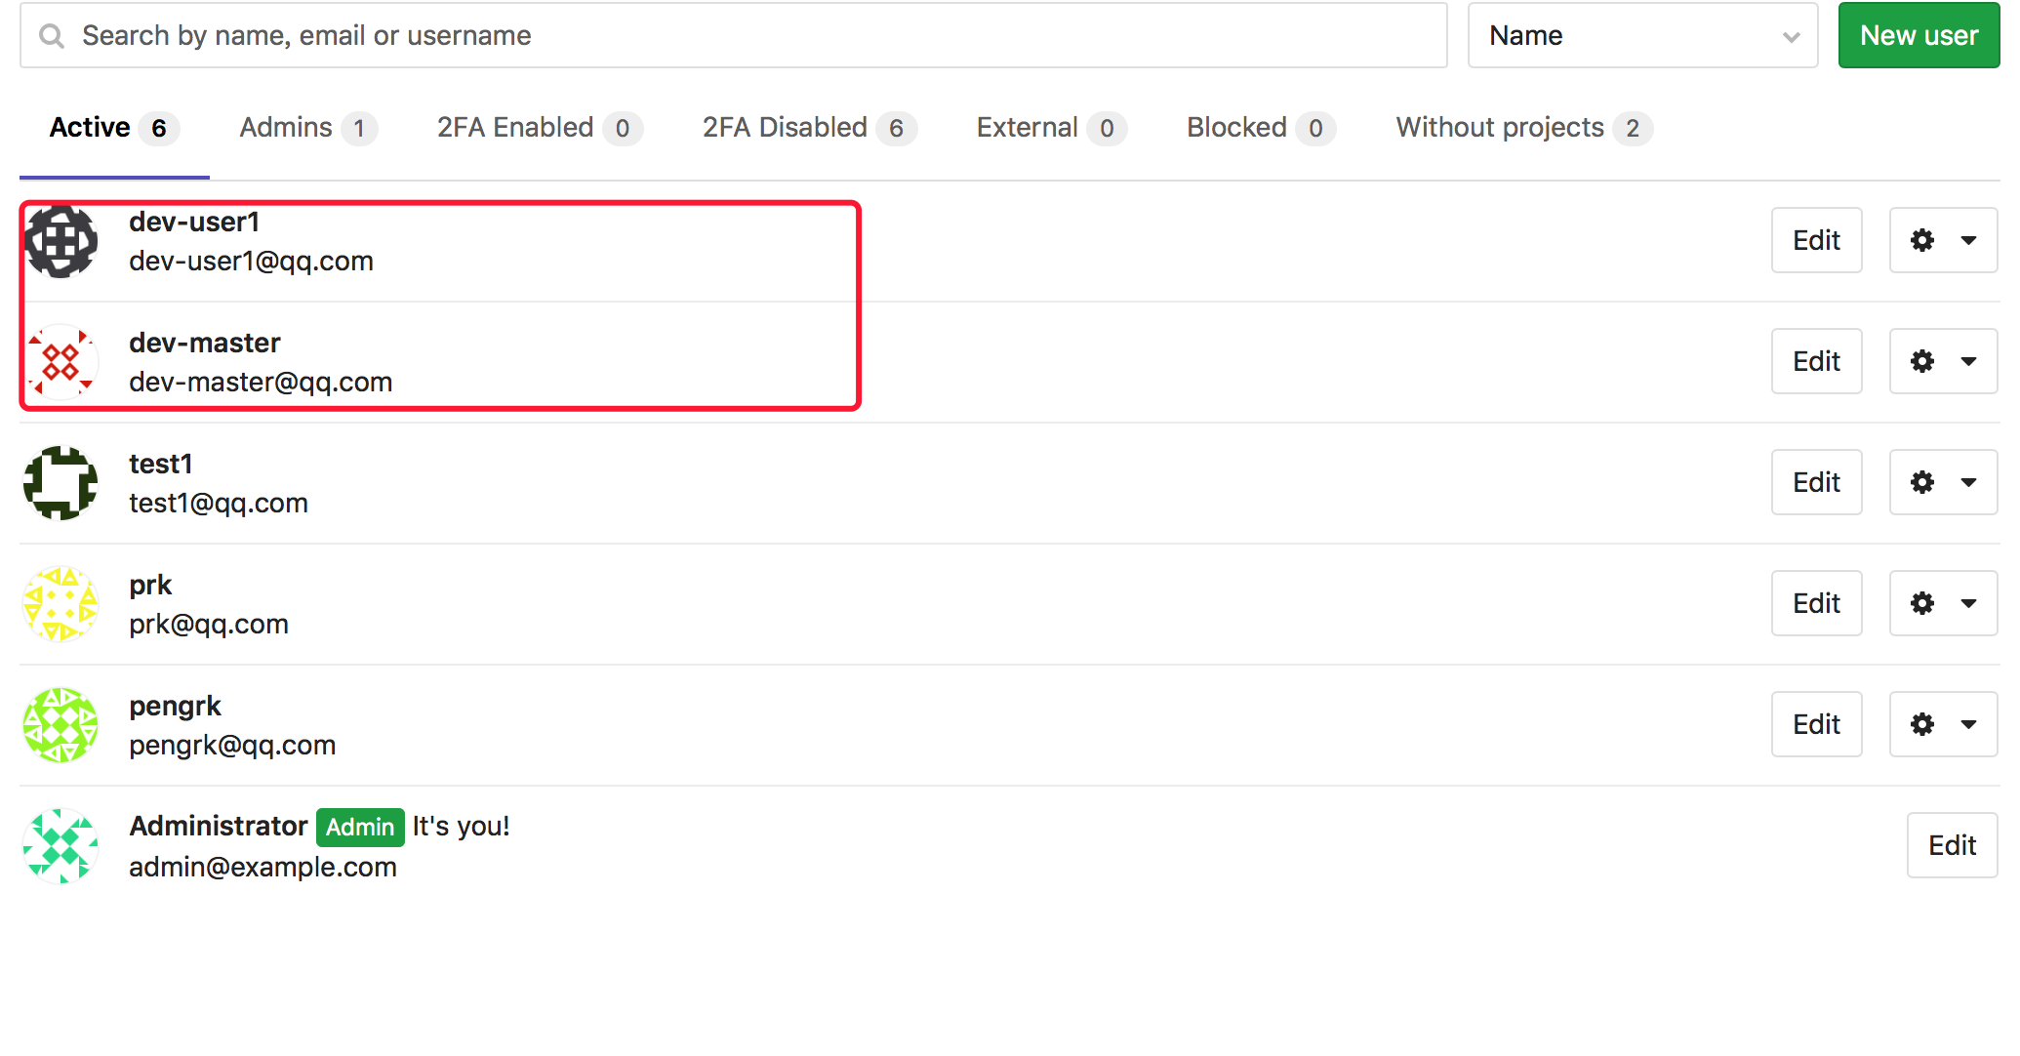

2.2 配置项目权限

配置人员把创建的用户配置到当前项目中去。

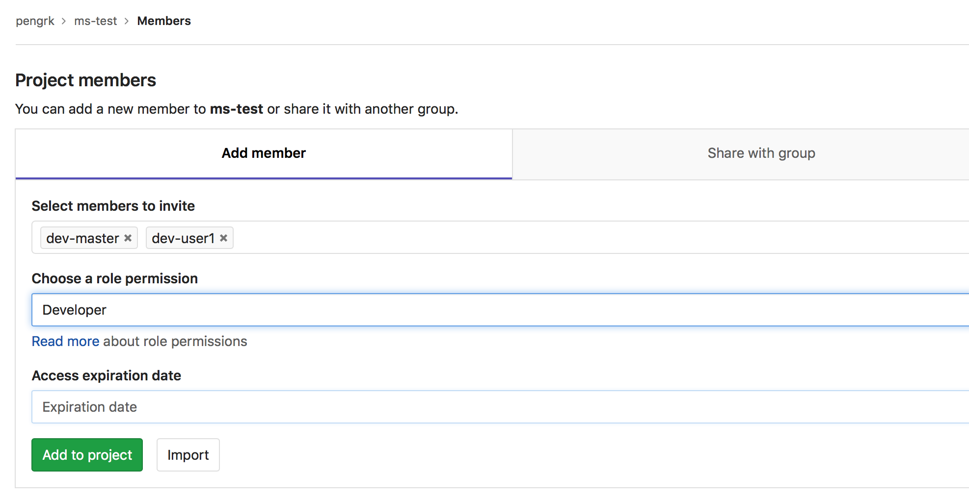

查看当前项目的所有用户。

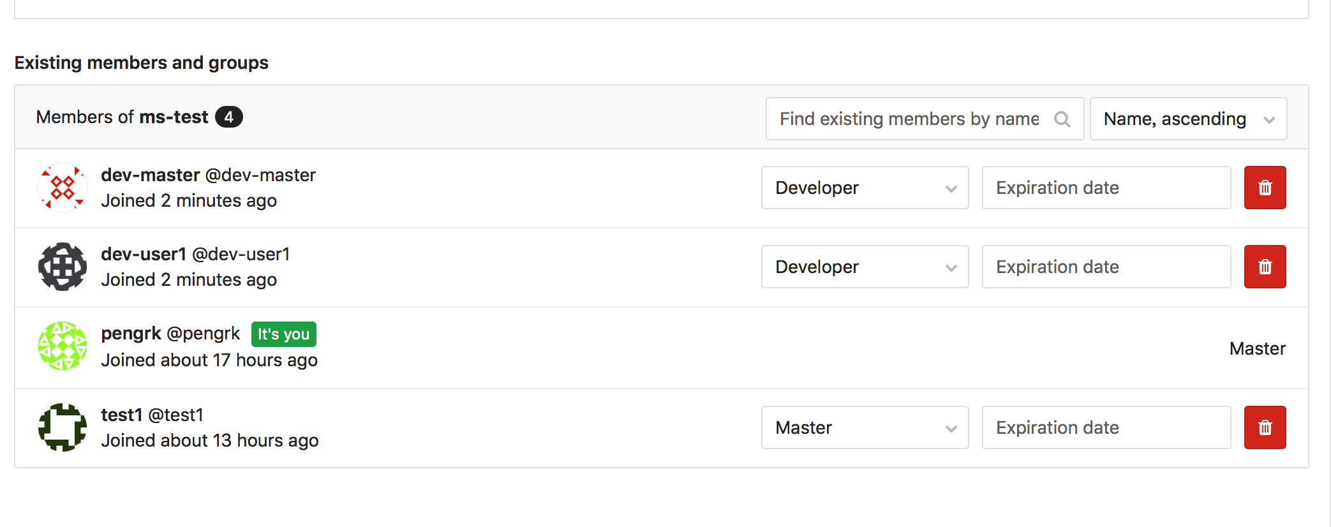

# 3、开发组长初始化

3.1 检出master

开发组长通过Git检出配置人员初始化的代码，目前Ideal这种方式只能检出master分支。

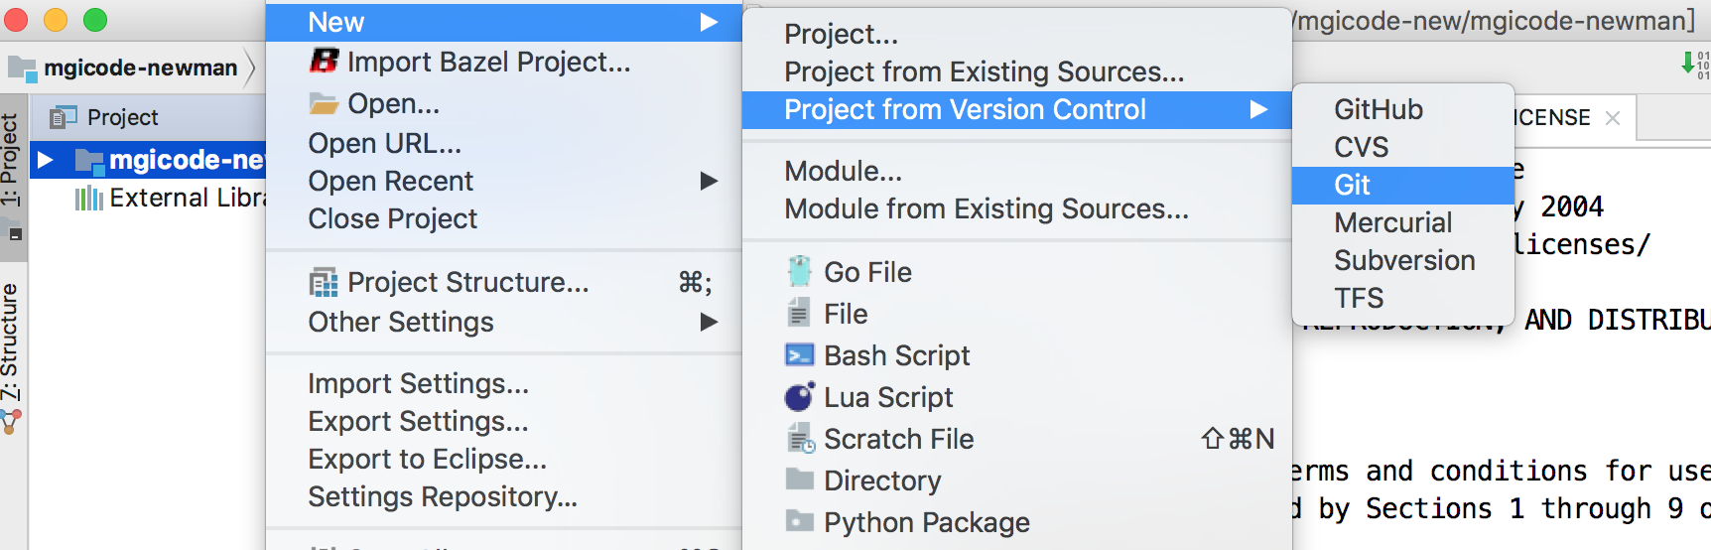

输入Git的地址

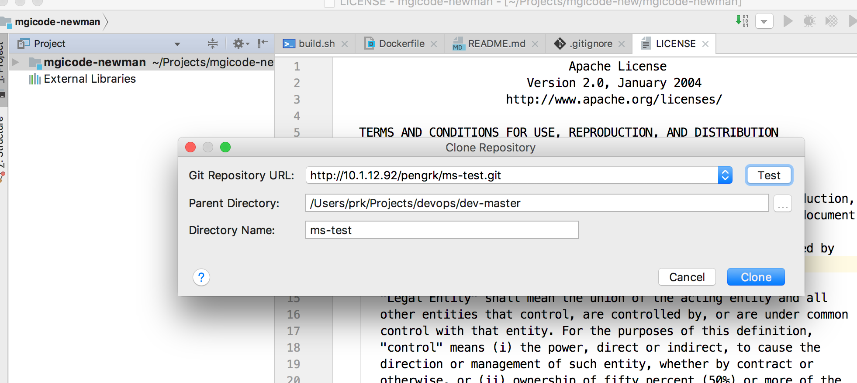

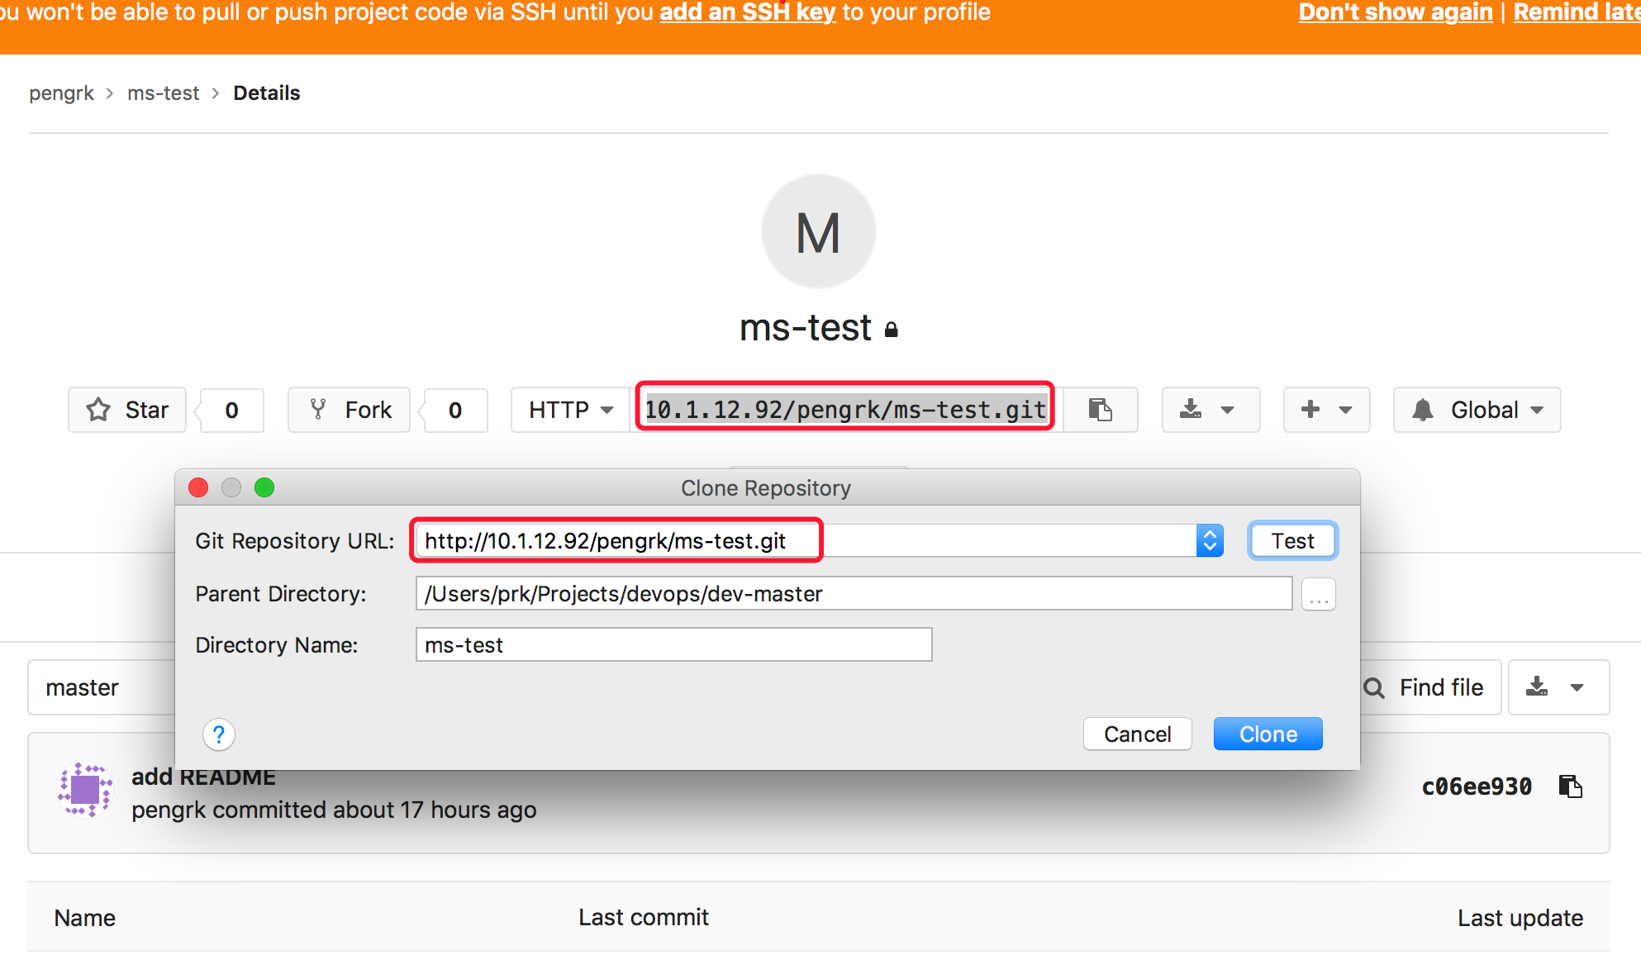

通过查看其ReadMe.md可以看出其检出的是master分支

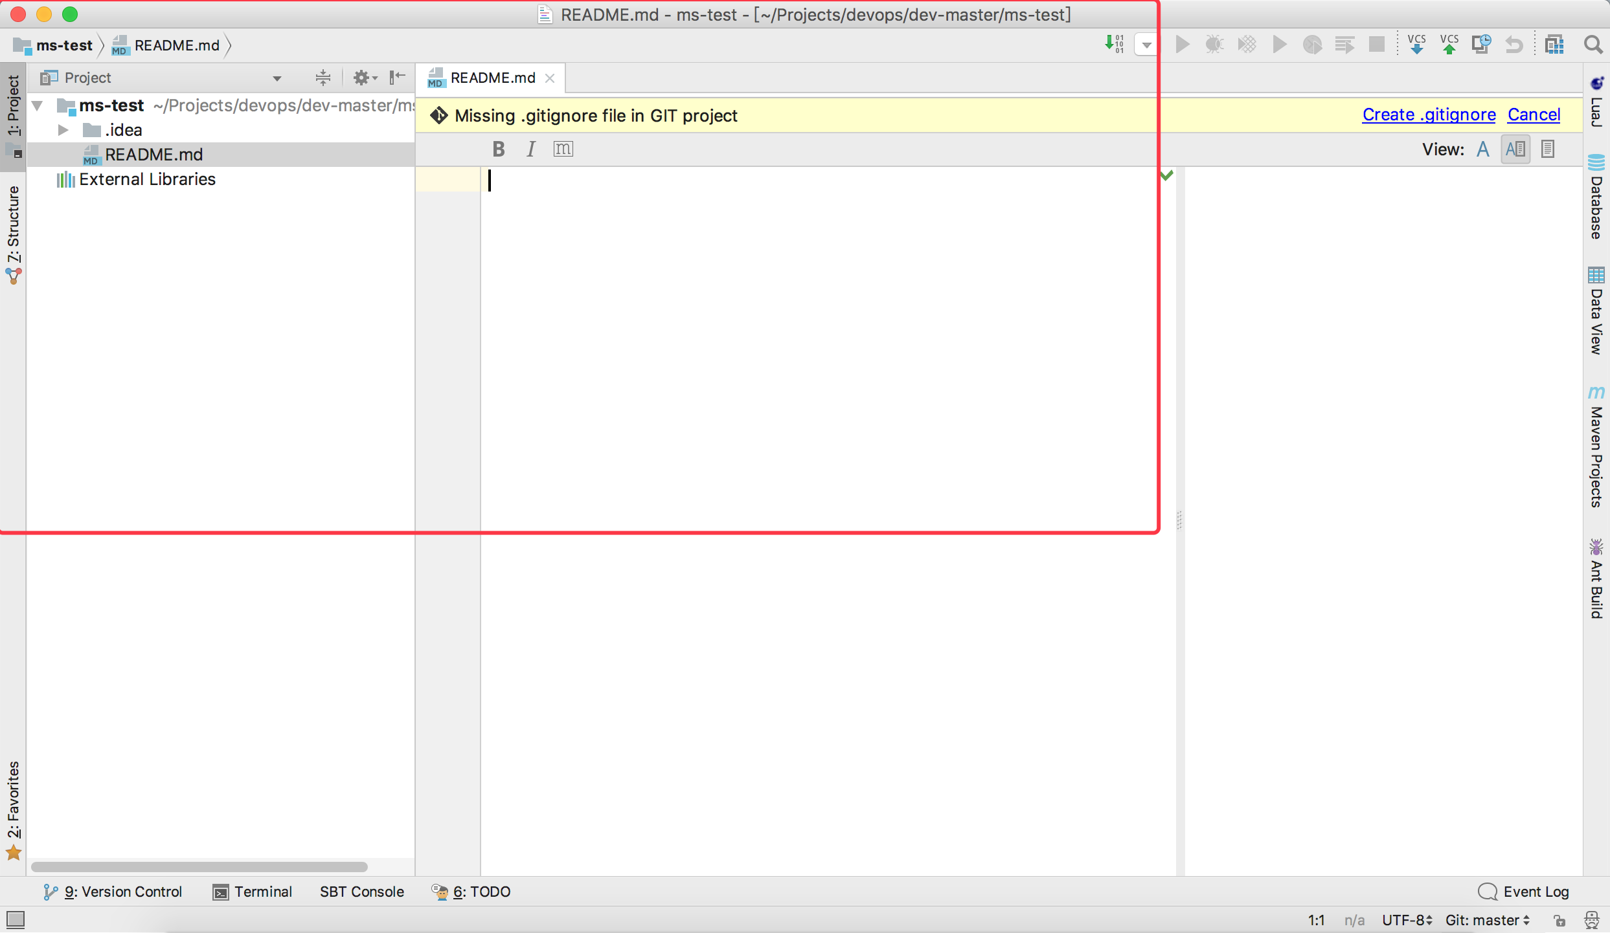

3.2 检出dev分支

在原有master的分支基础上检出开发主分支

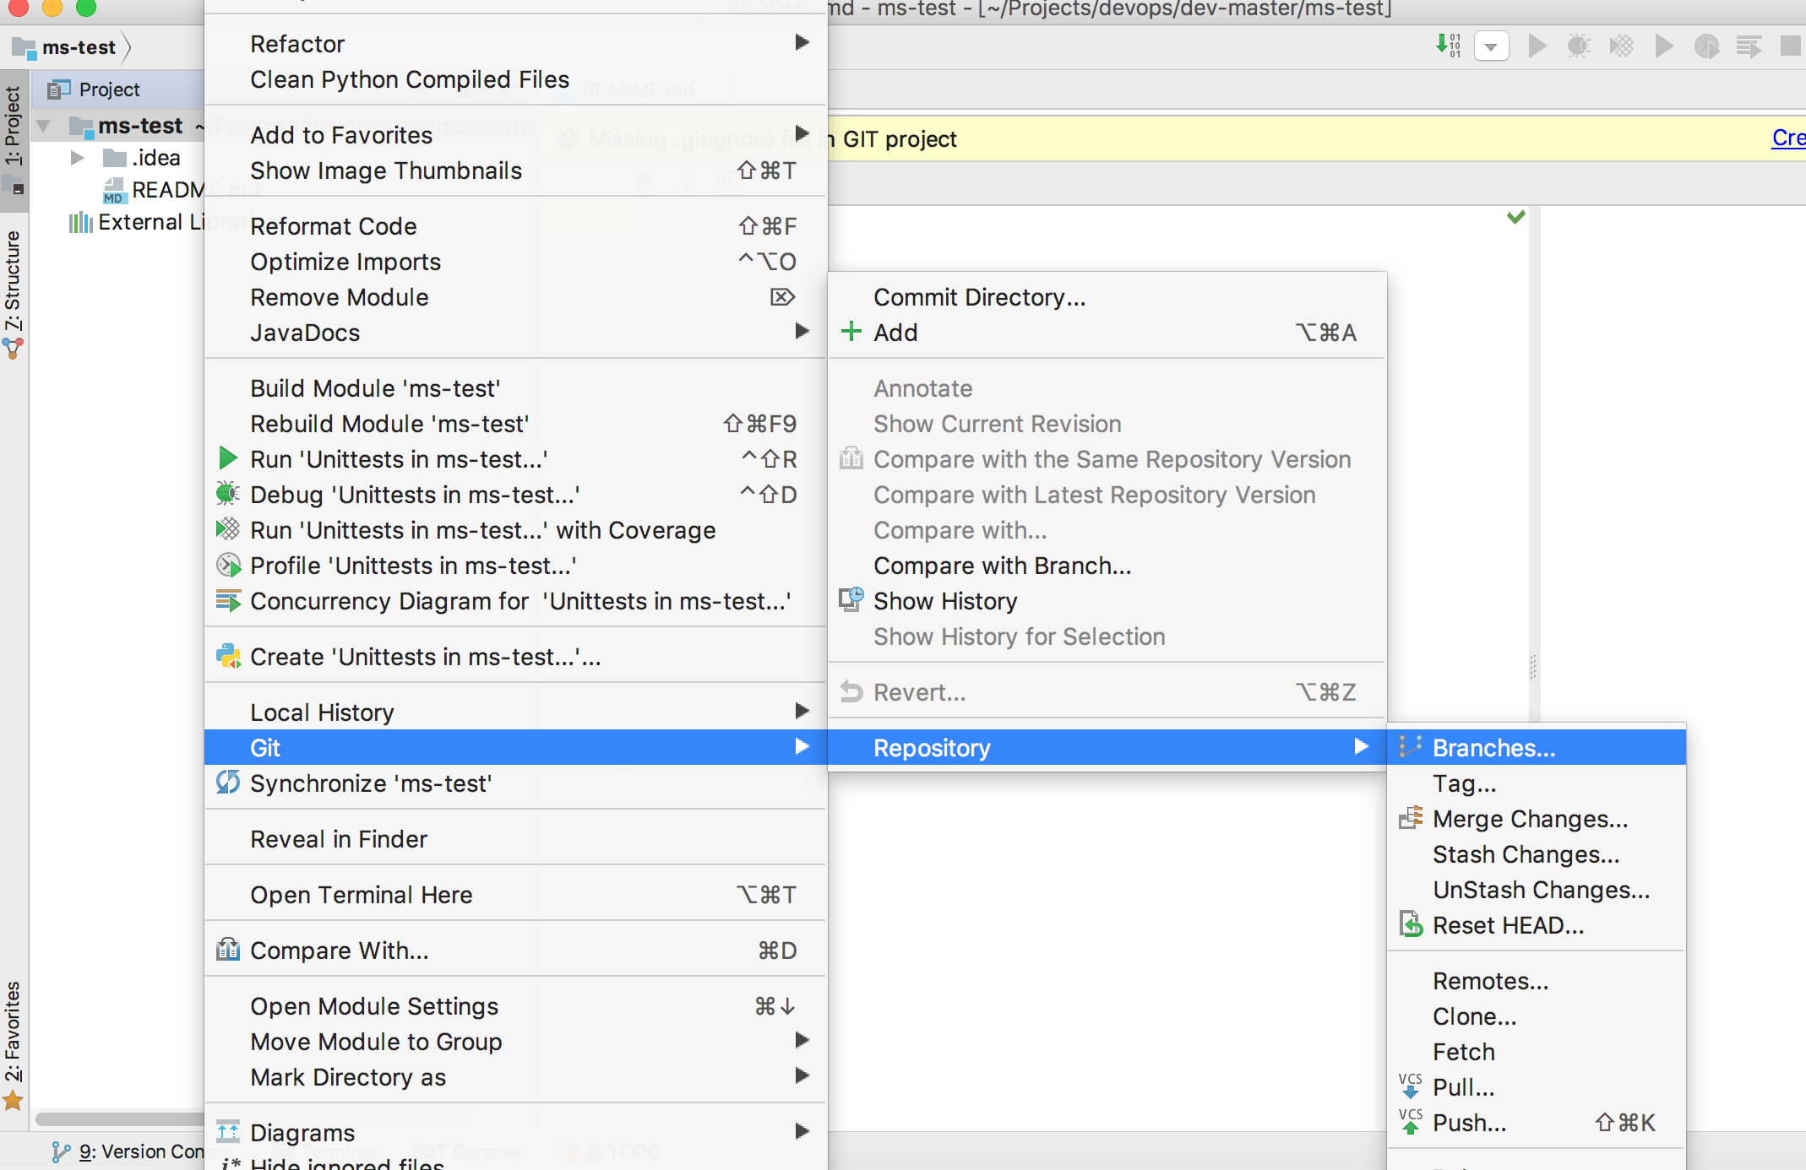

从远程服务器上检出并创建本地分支

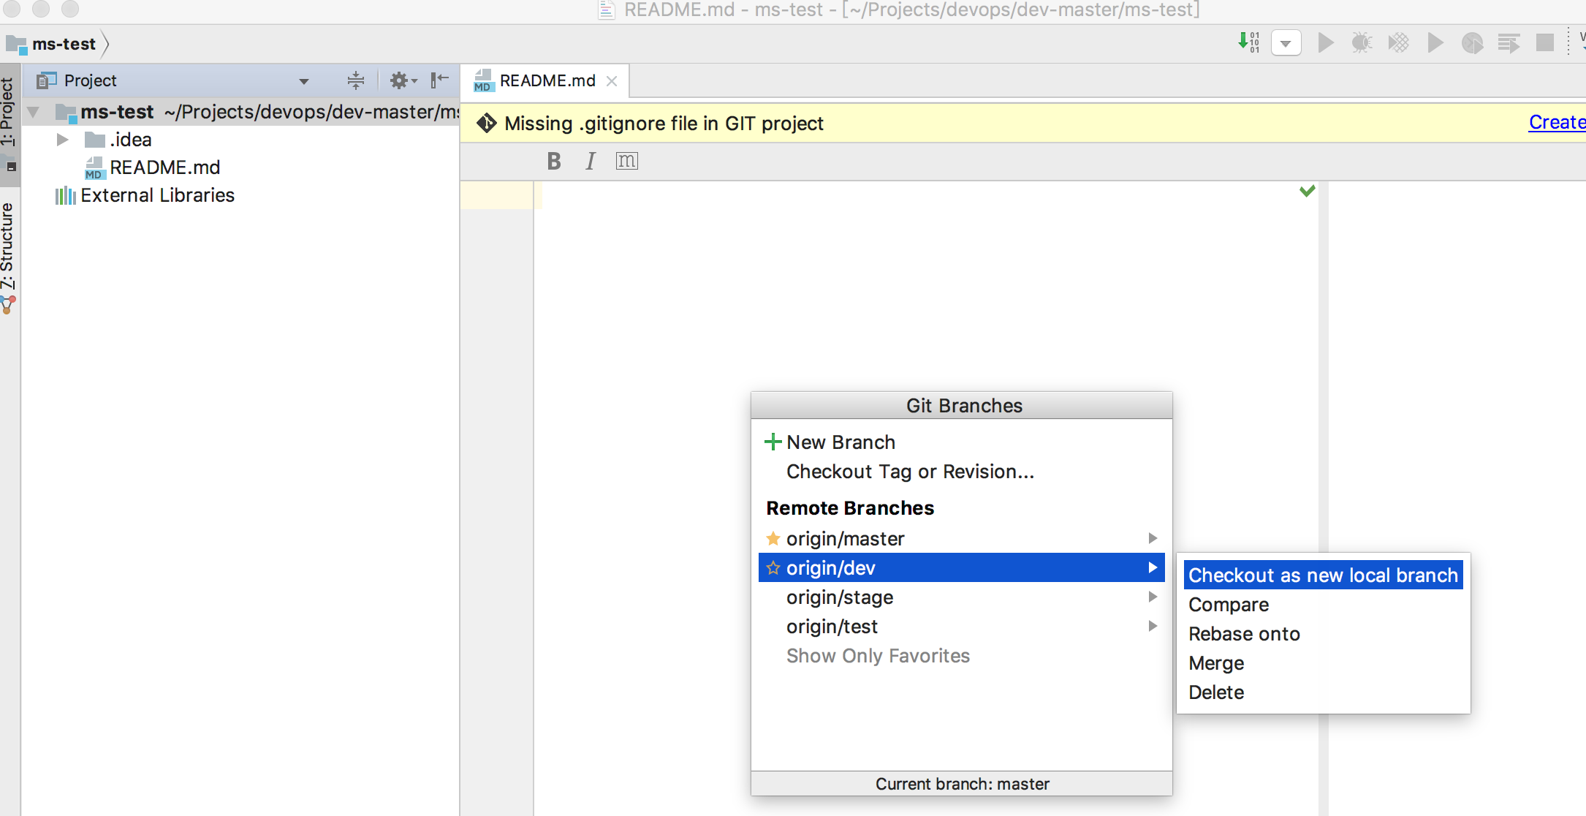

指定本地分支的名称

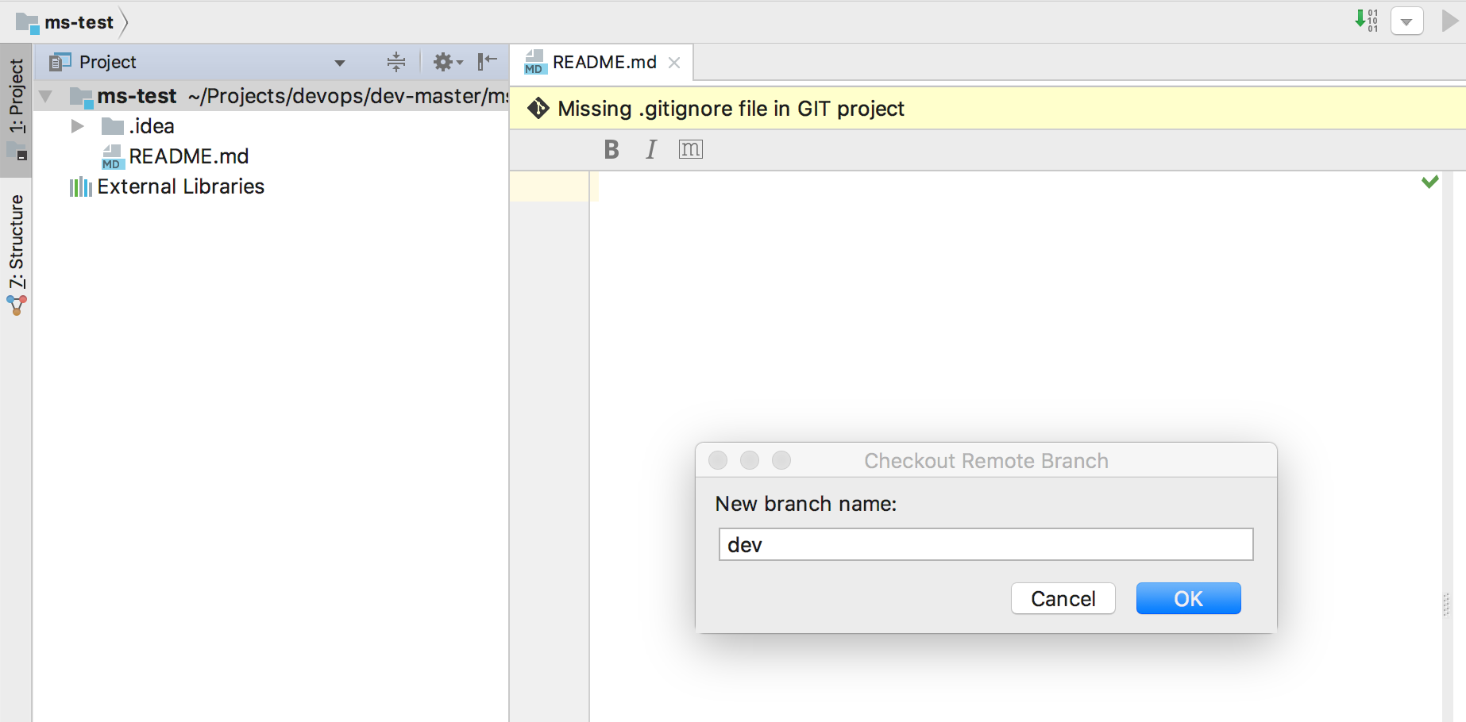

查看其ReadMe.md的内容即可看出是Dev分支，STS可以明显地显示当前操作的是那个分支

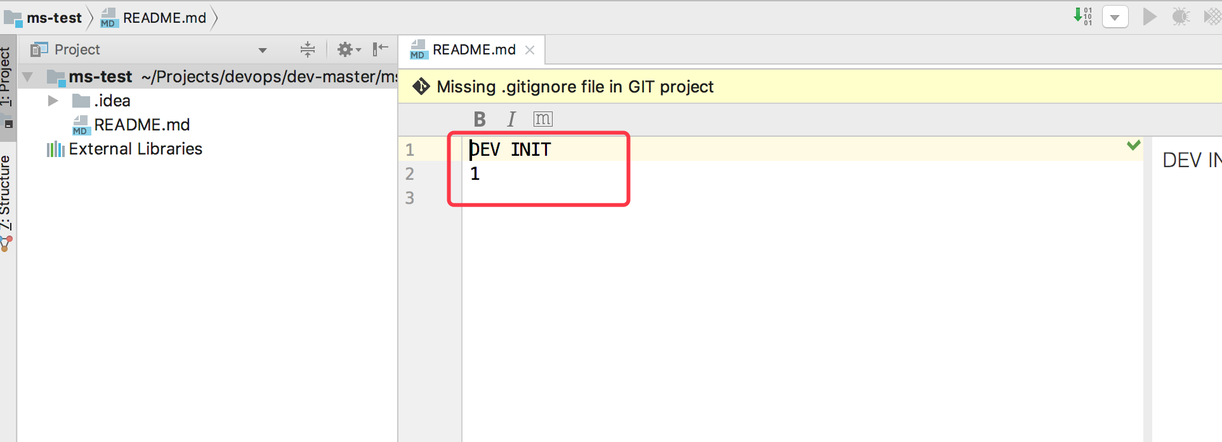

3.3 创建代码

开发组长在Dev分支中按Maven的标准来创建代码和单元测试用例

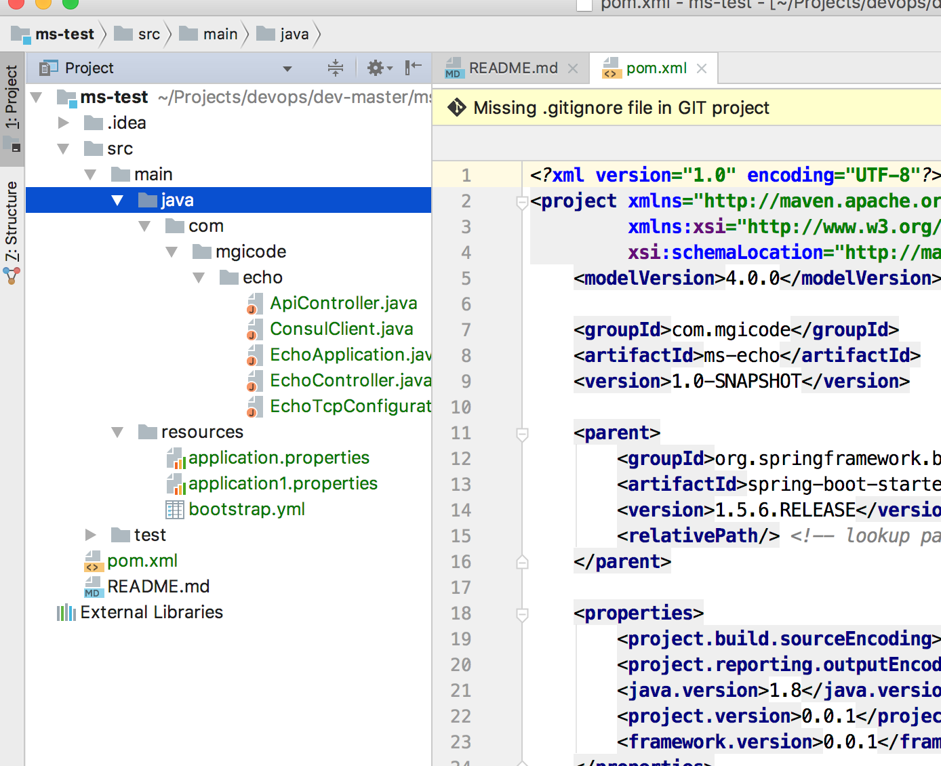

要求：

1、微服务的名称即为POM.xml中定义名称。开发的版本号定义按0.1-SNAPSHOT、0.2-SNAPSHOT这样来定义。

2、在POM.xml中按下图来定义nexus的jar包库。（目前需要这样侵入的方式进行）

3、在项目的根目录不能使用jenkins来命名文件夹

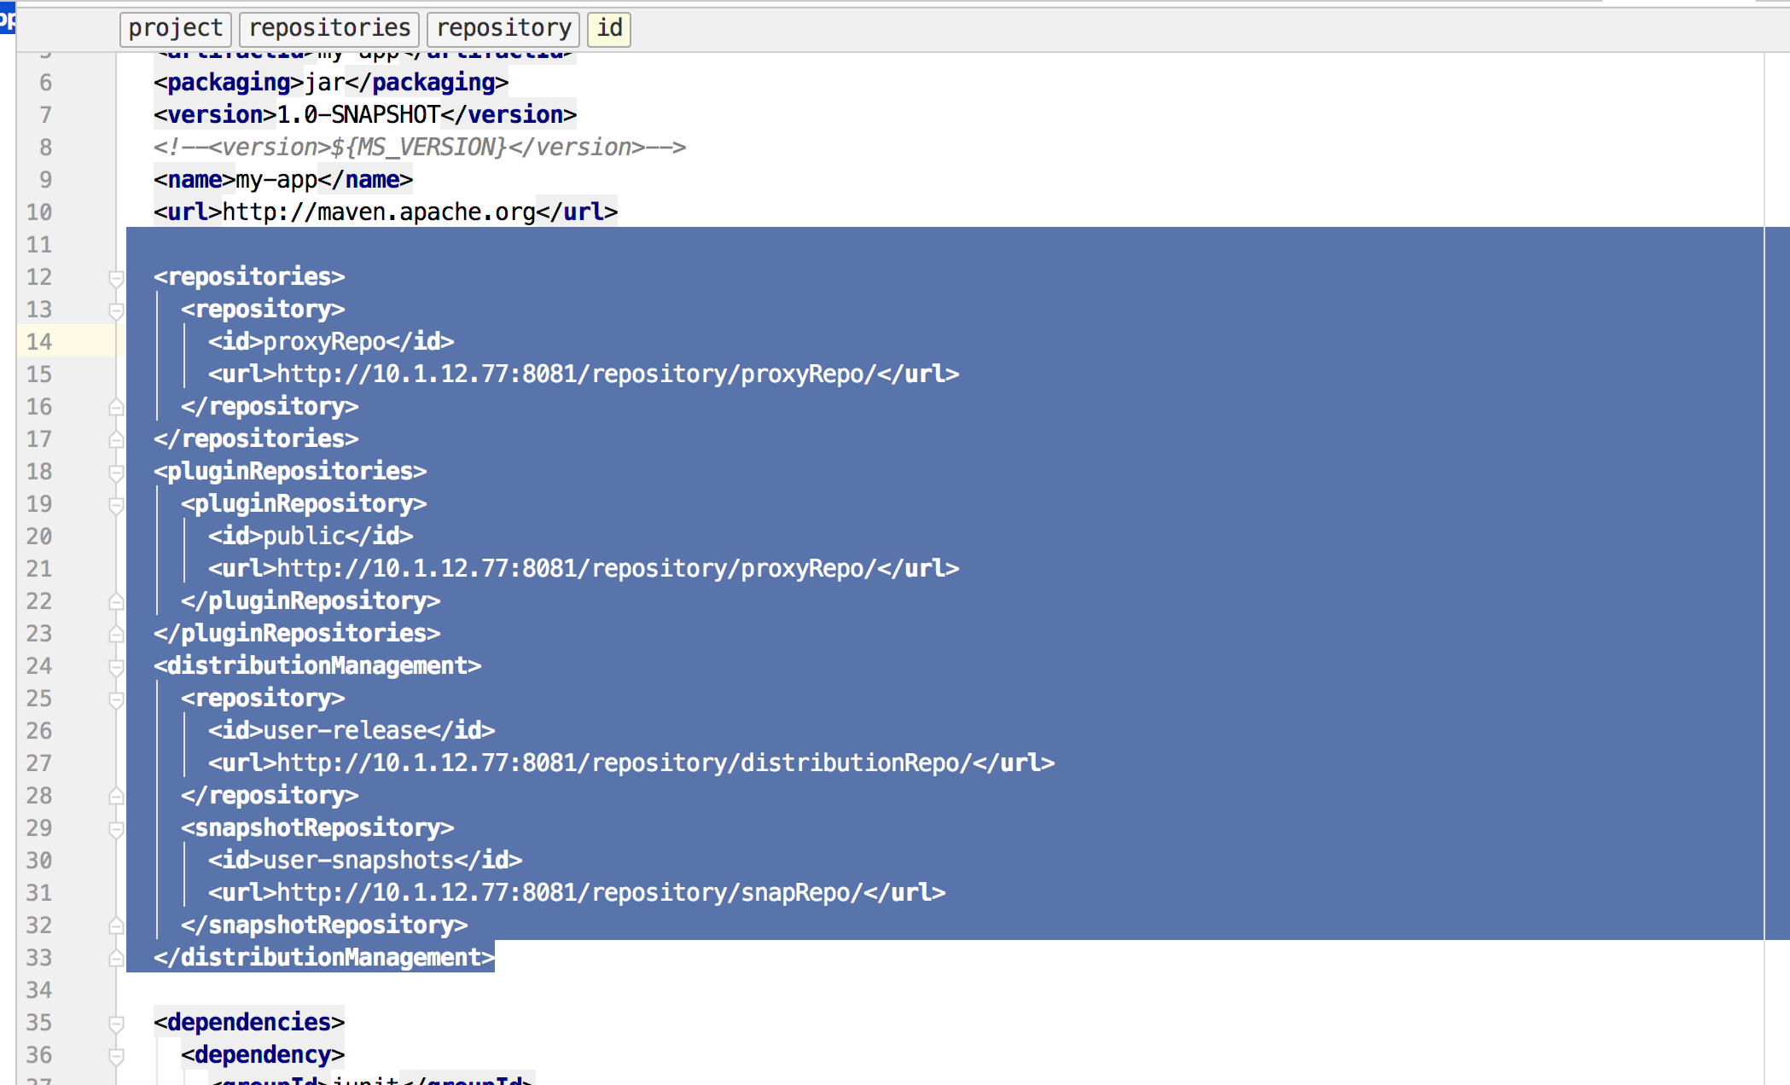

接下来提交代码

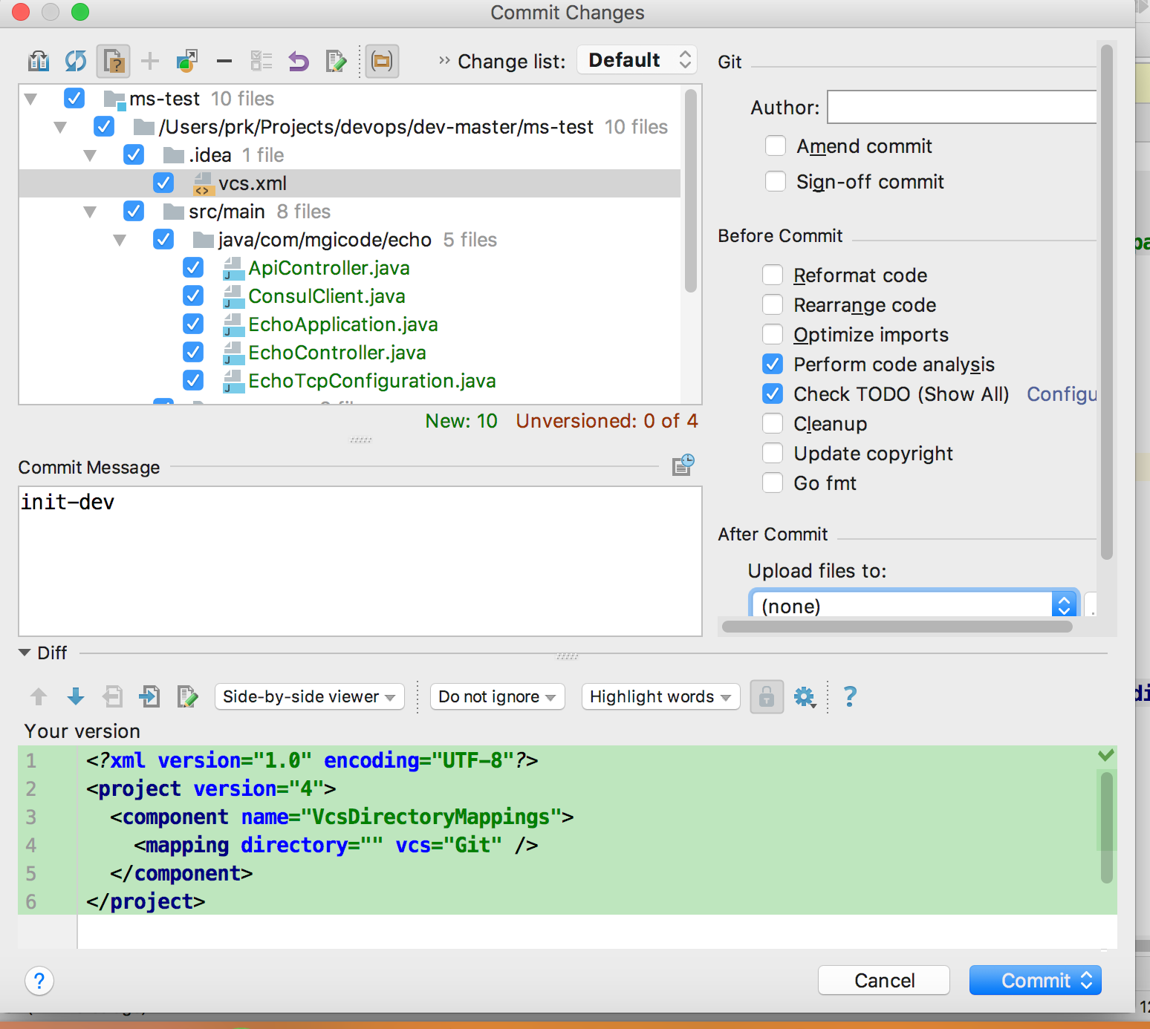

在提交时注册其提交的远程分支名

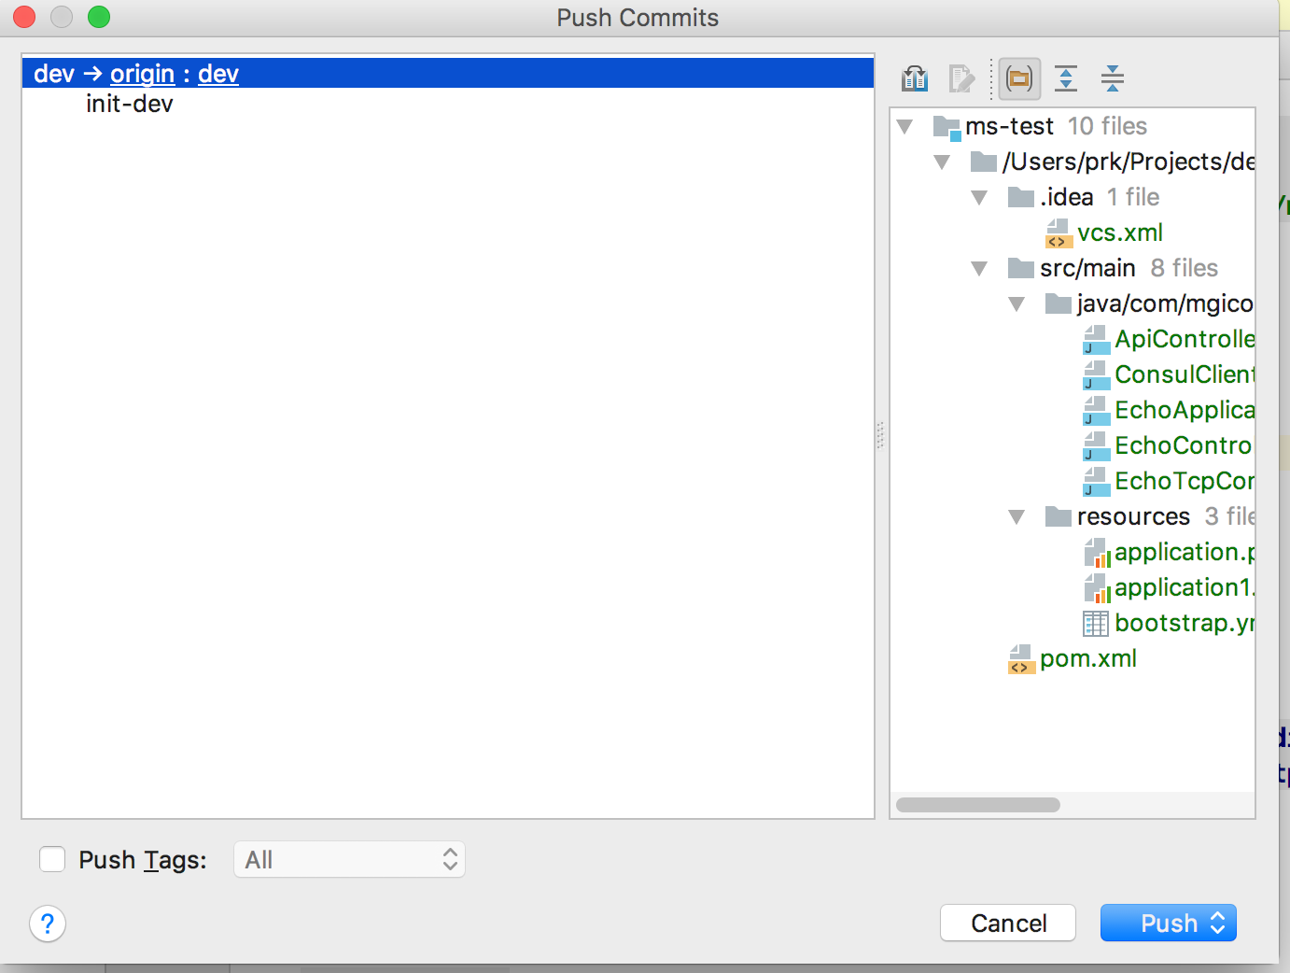

3.4 查看Git中代码

通过Dev分支查看提交的代码是否正确

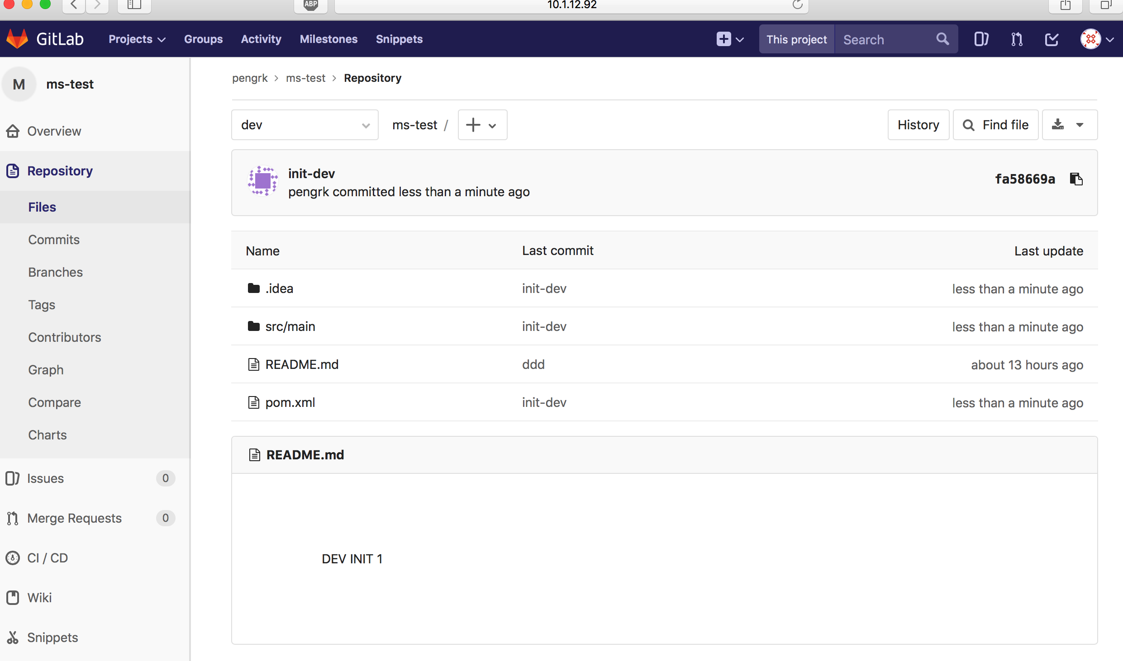

# 4、开发人员初始化

4.1 拉dev分支

开发人员拉Dev分支与开发组长一样，先检出master分支

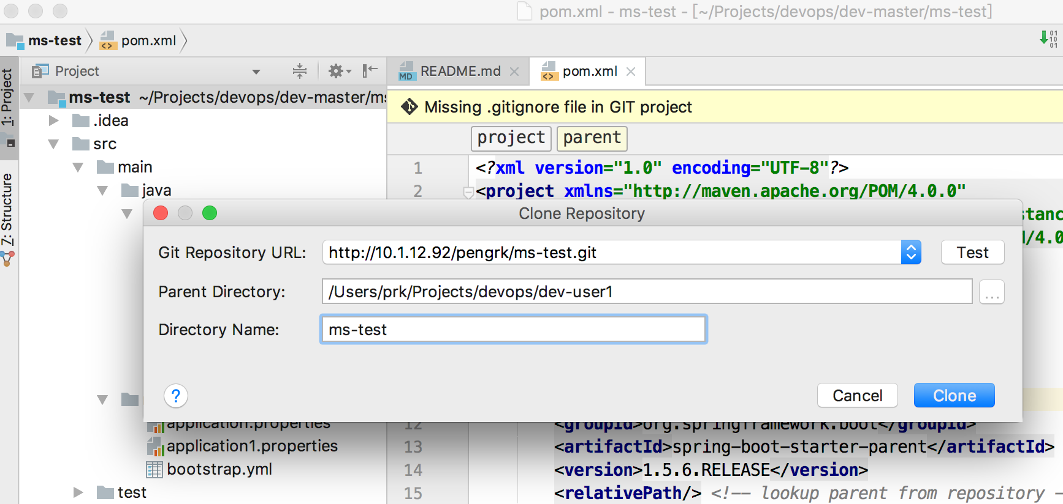

切换并检出dev分支

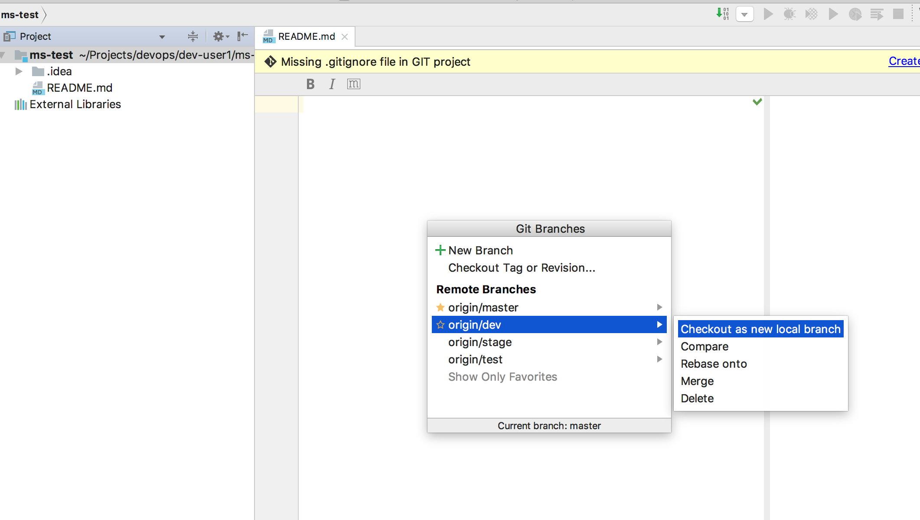

4.2 修改代码

开发人员检出开发组长提交的代码之后，在其基础上编写自己的功能，并提交到自己的分支之上去。

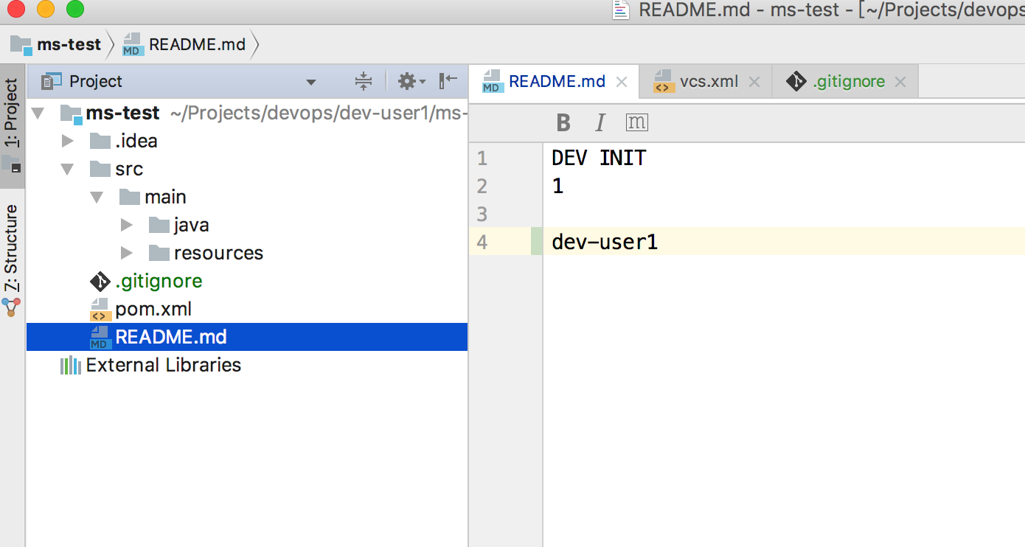

4.3提交自己分支

提交时创建自己的分支，采用dev-[selfname]

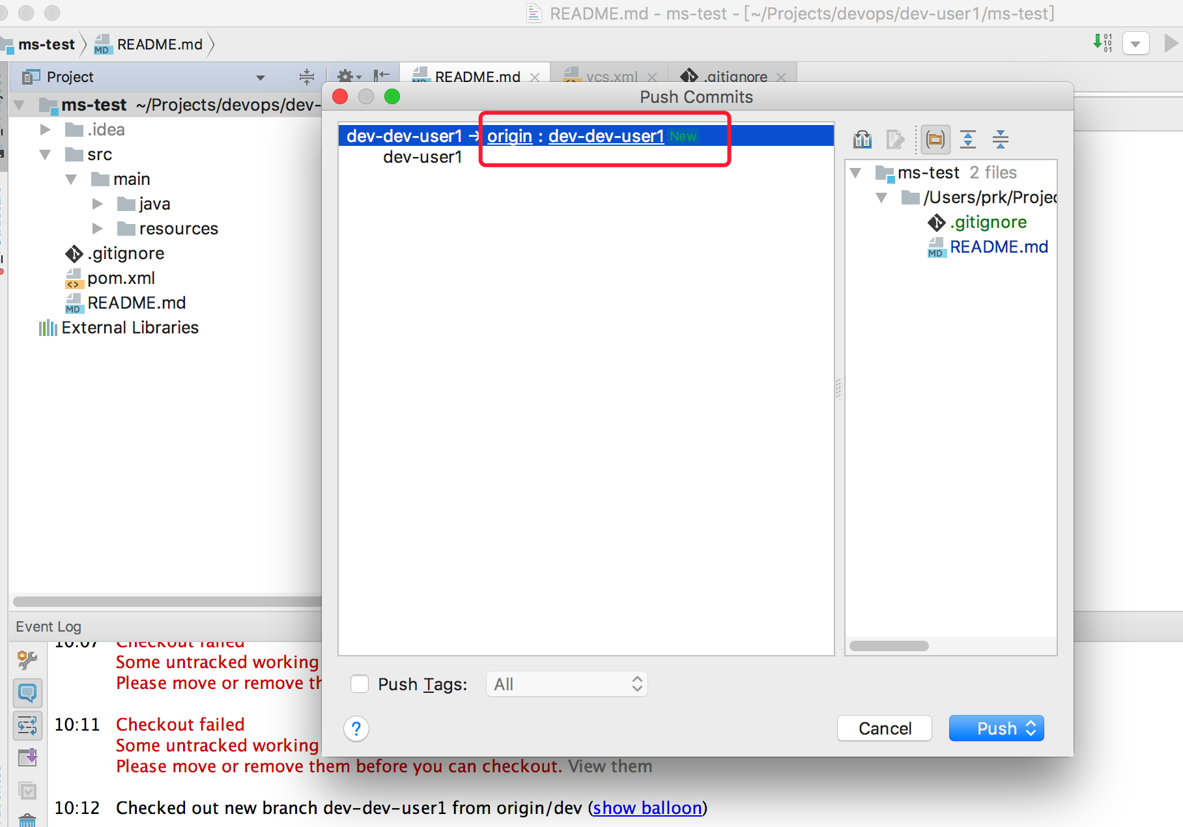

# 5、合并分支

5.1 开发组长合并开发人员分支

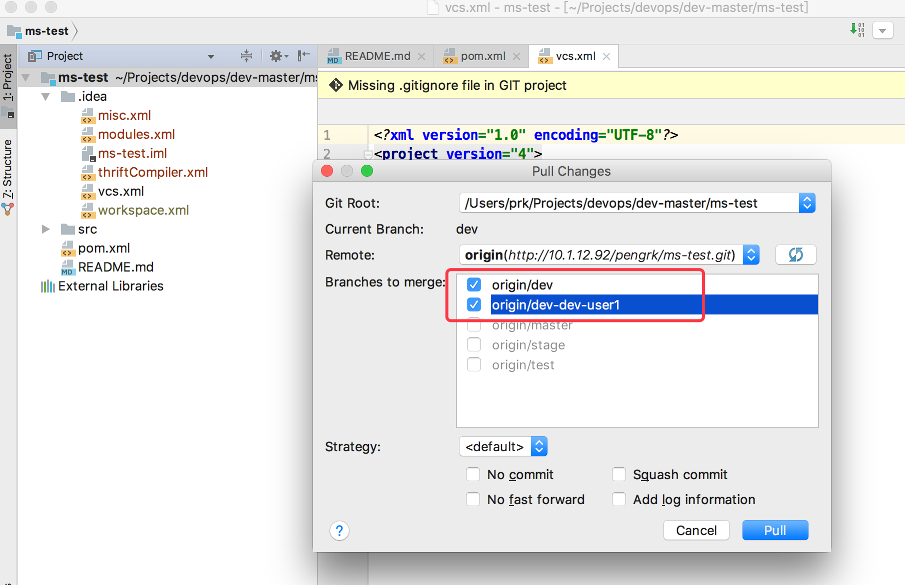

检查分支的代码是否合并成功

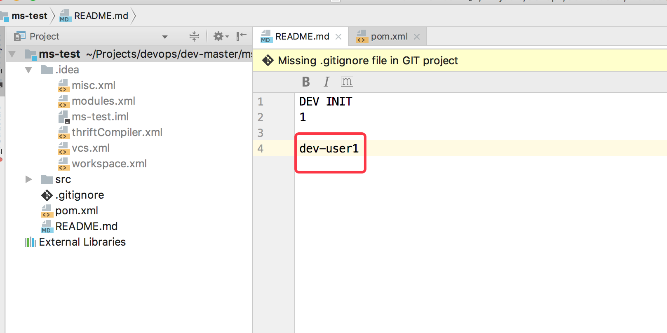

5.2 开发组长提交

合并成功之后，开发组长提交合并之后的代码。

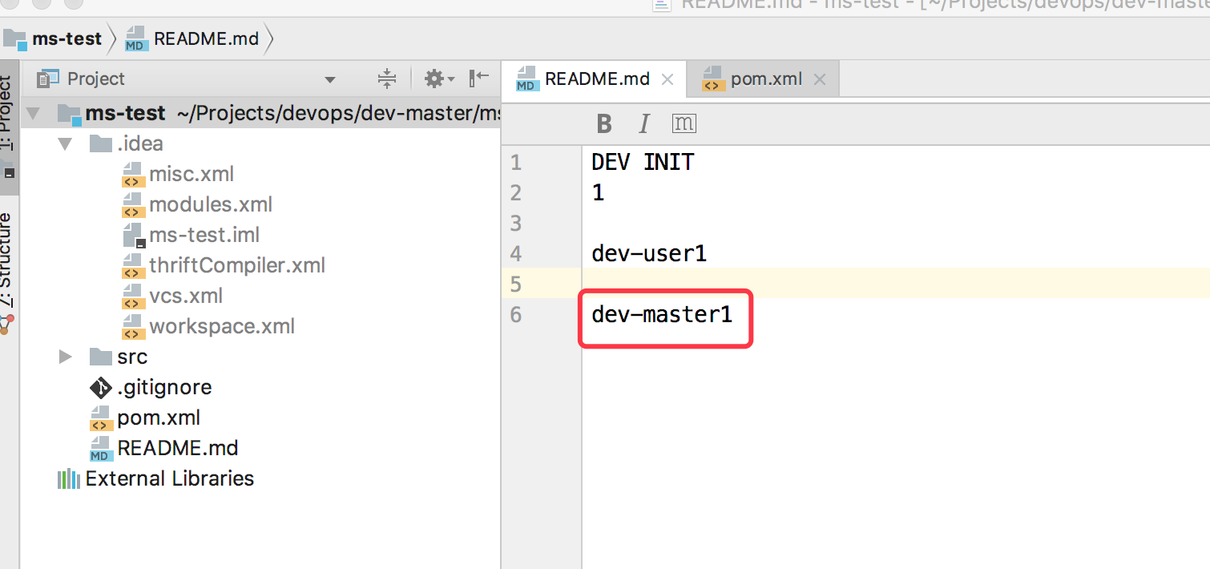

5.3 开发下拉dev分支及合并到自己的分支

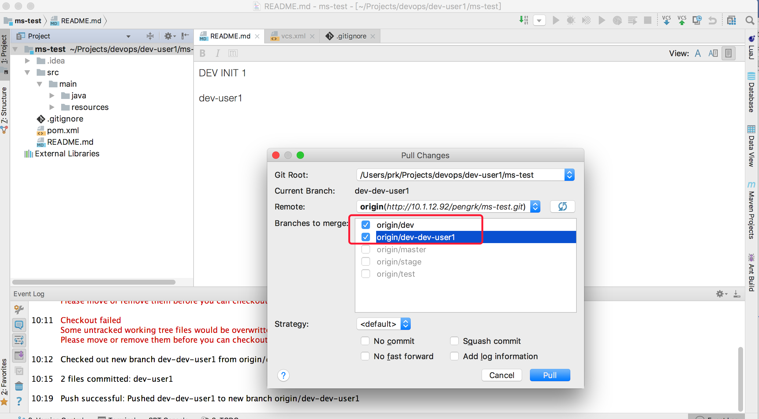

查看是否拉下来并合并了dev主分支的代码

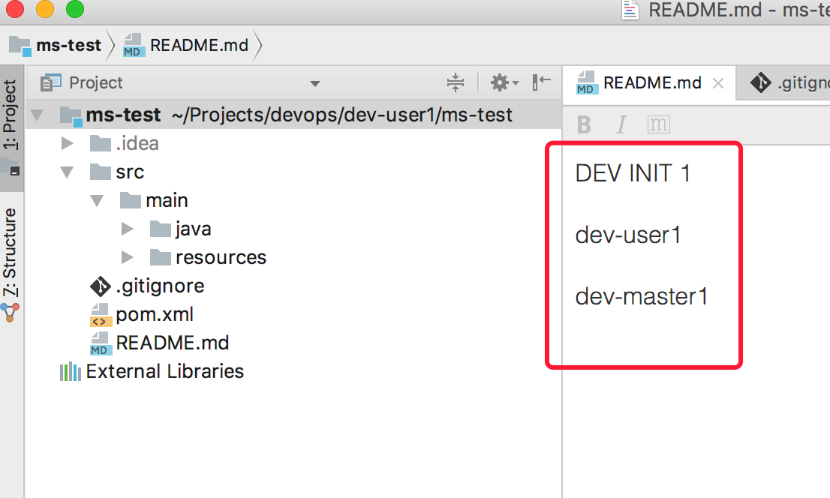

# 6、配置jenkins

6.1 docker 创建Jenkins

通过如下代码在linux上创建docker版本的jenkins

|  |
| --- |
| docker stop myjenkins_blue  docker rm myjenkins_blue  rm -rf /var/jenkins_home/  mkdir /var/jenkins_home/  chown -R 1000 /var/jenkins_home/  chmod 777 /var/jenkins_home/  docker run -d --name myjenkins_blue --restart=always -u root \  -p 8080:8080 -p 50000:50000 \  -v /var/jenkins_home:/var/jenkins_home \  -v /var/run/docker.sock:/var/run/docker.sock \  -v $HOME:/home \  -e JAVA_OPTS=-Duser.timezone=Asia/Shanghai \  10.1.12.61:5000/jenkinsci/blueocean  docker logs -f myjenkins_blue |

查看日志

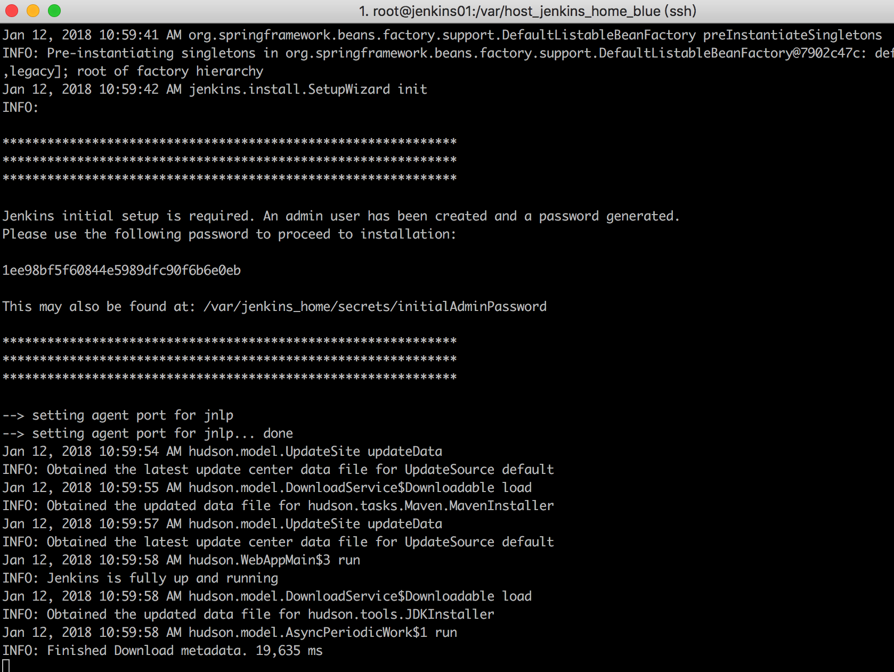

初始化密码

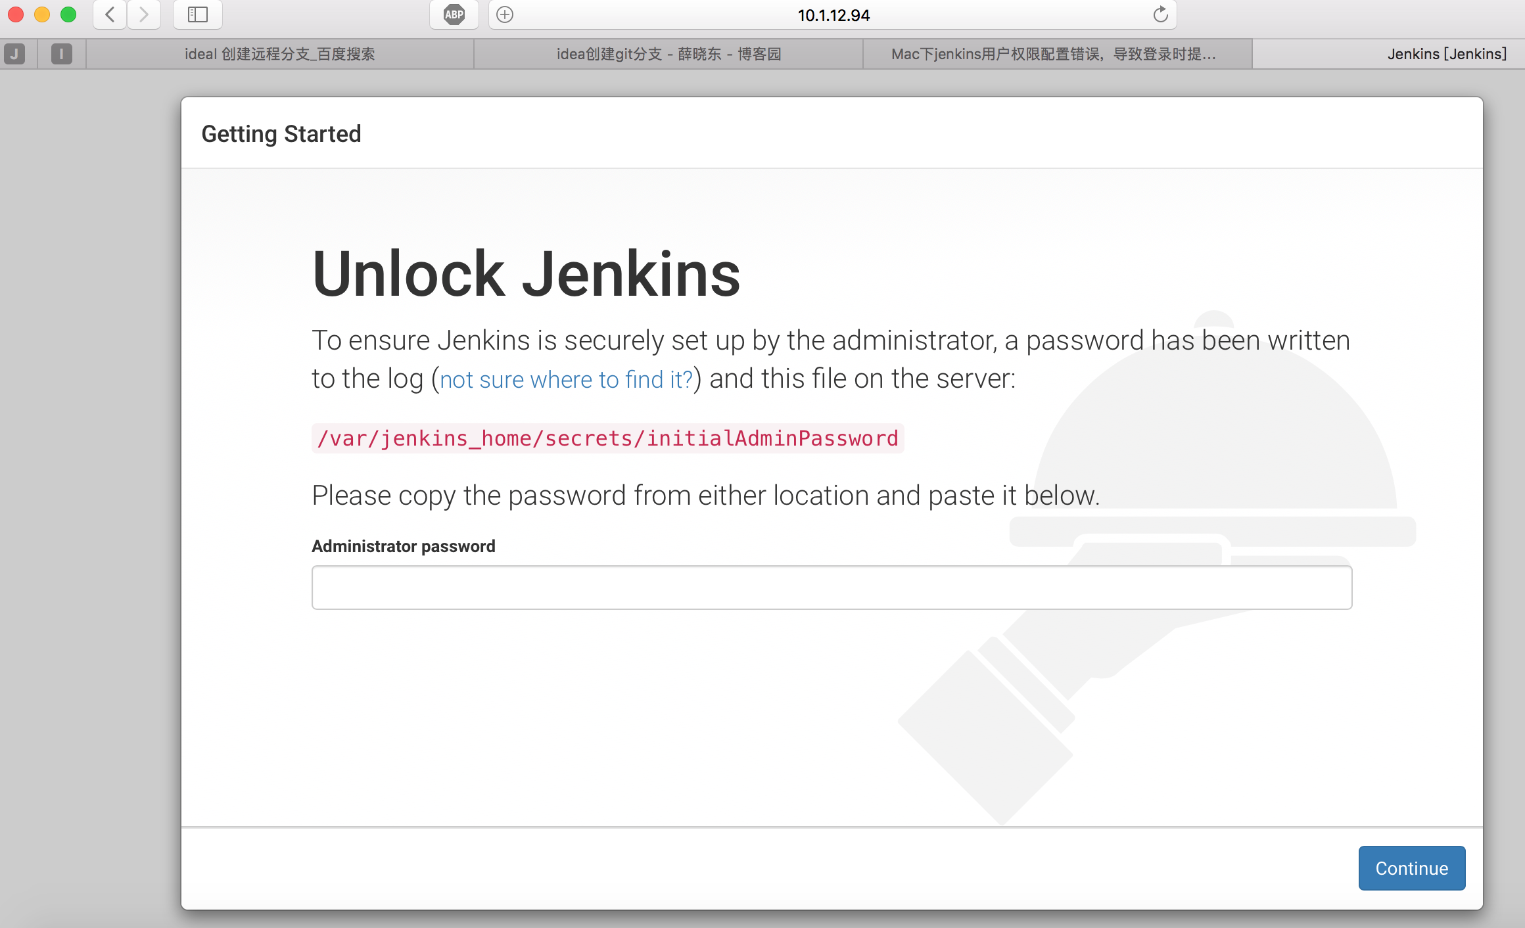

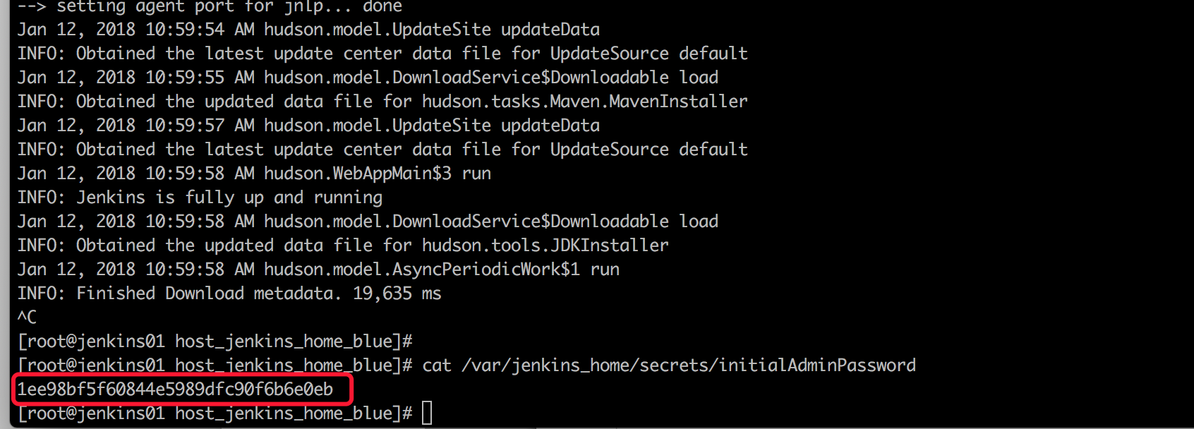

6.2 初始化插件

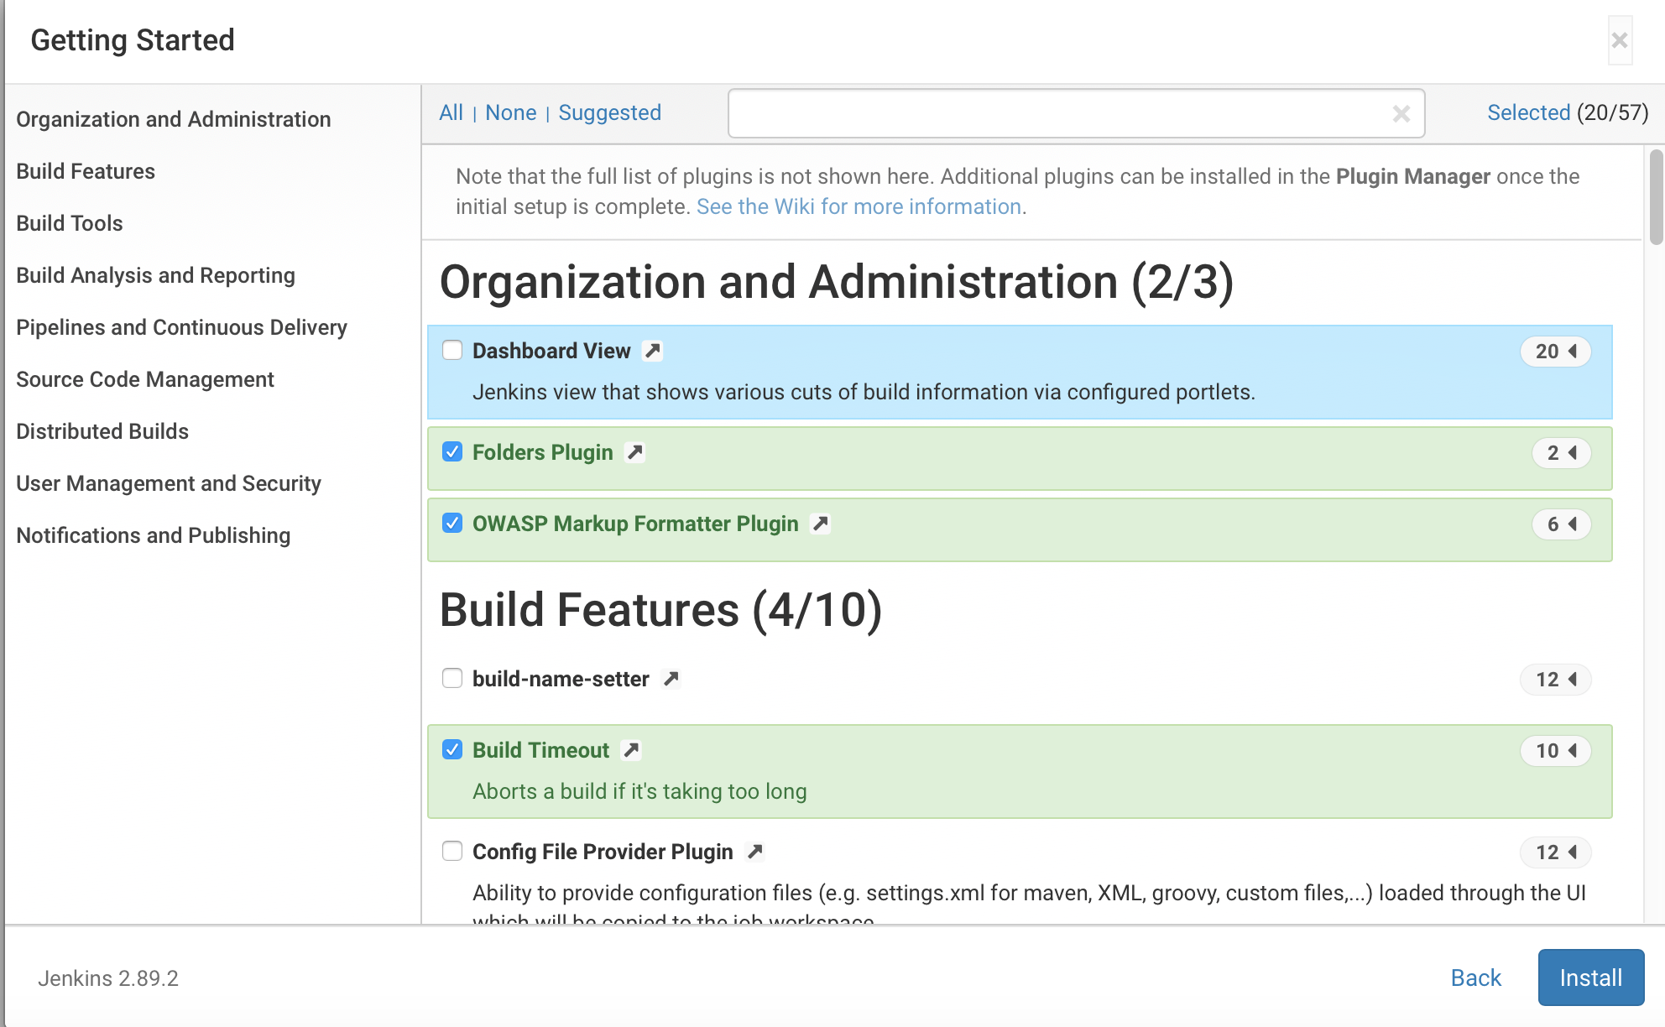

因为需要证书处理，所以这里需要选择SSH Agent插件

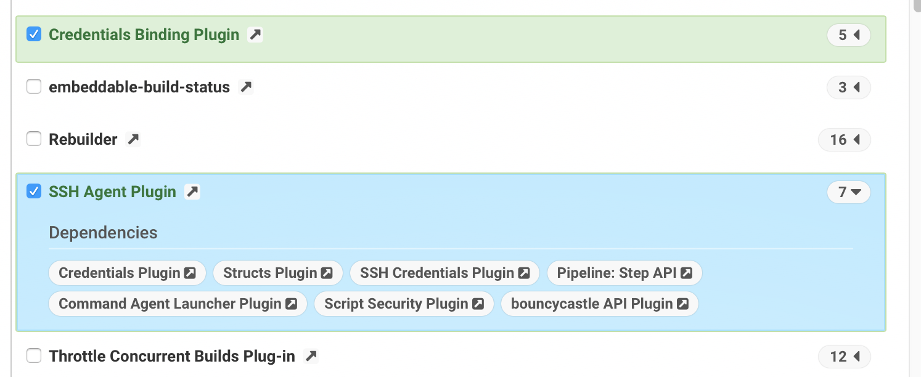

目前都是采用docker agent的构建方式进行，所以对于构建的插件基本上不需要

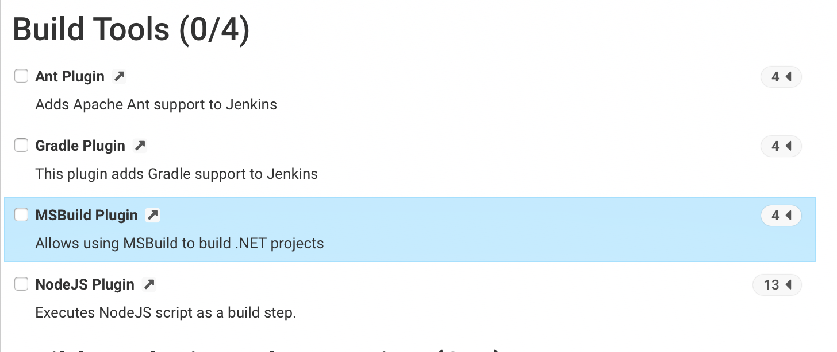

目前采用pipeline构建，需要选择pipeline及相关插件。

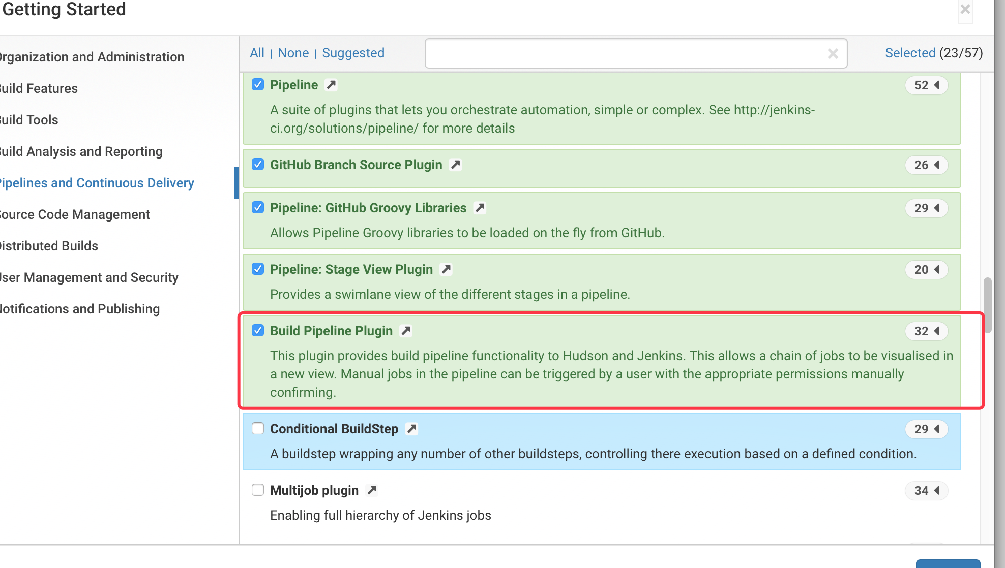

代码都在git中,对于git插件，需要基本的插件、参数化插件、Webhook插件及其它合并请求参数插件。

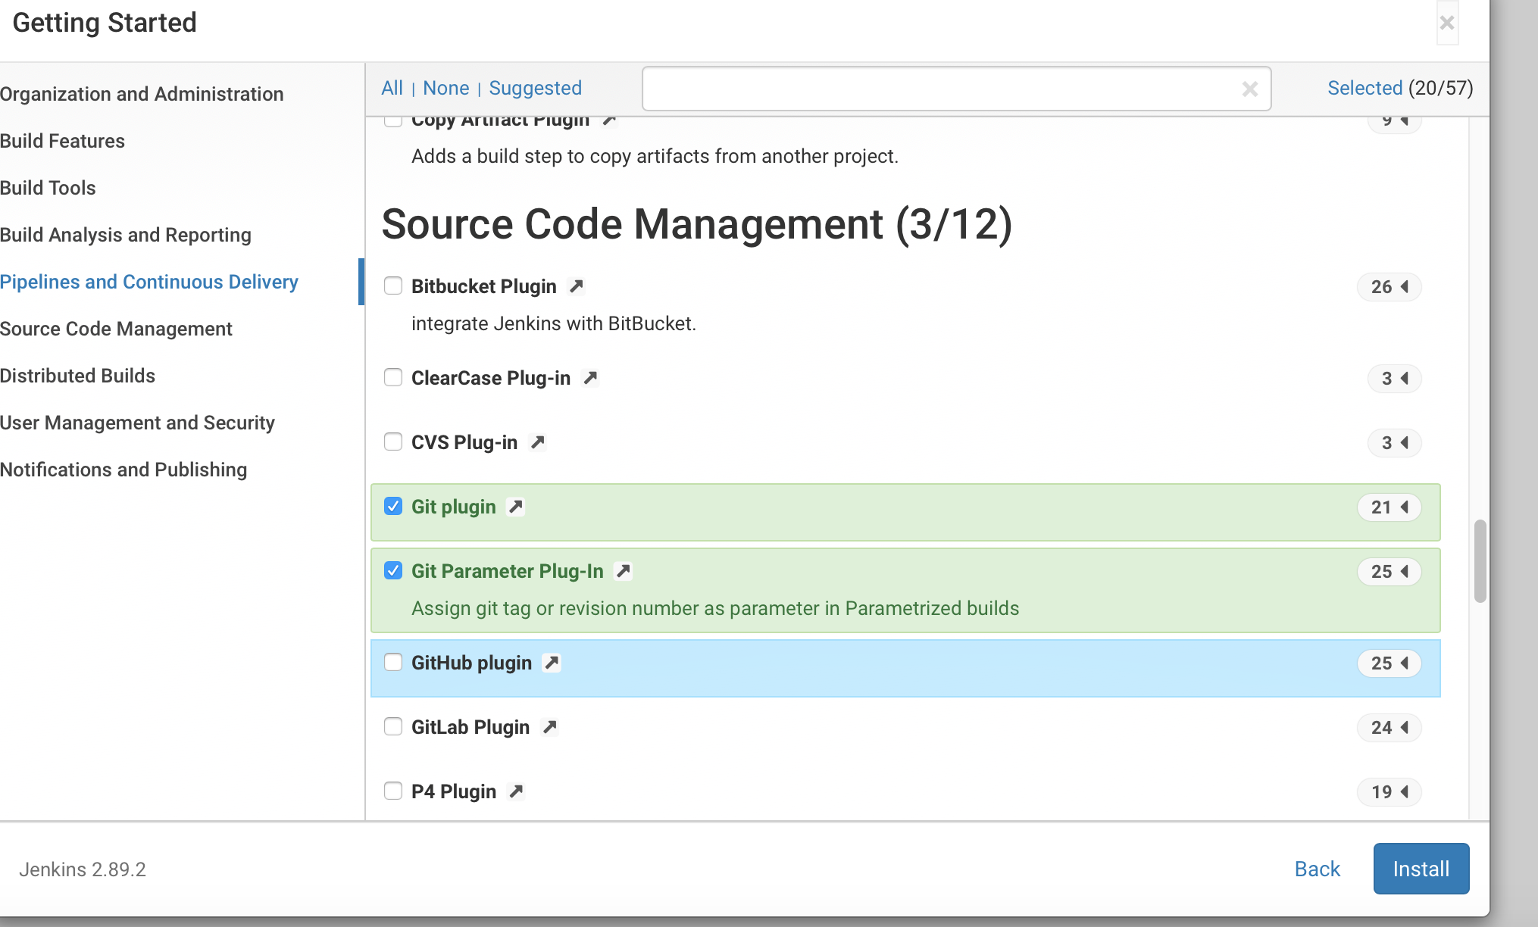

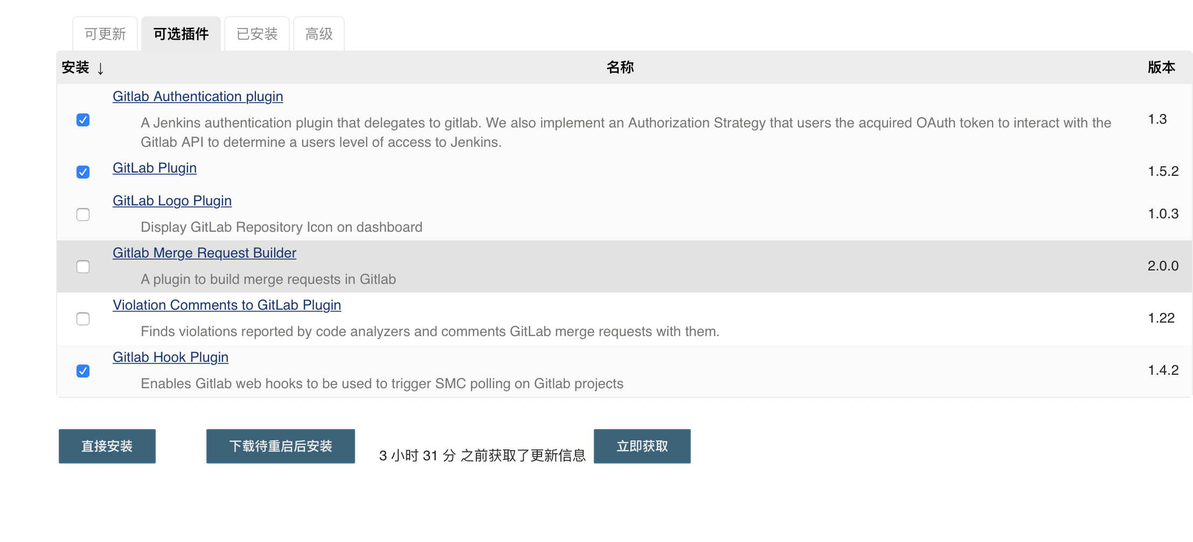

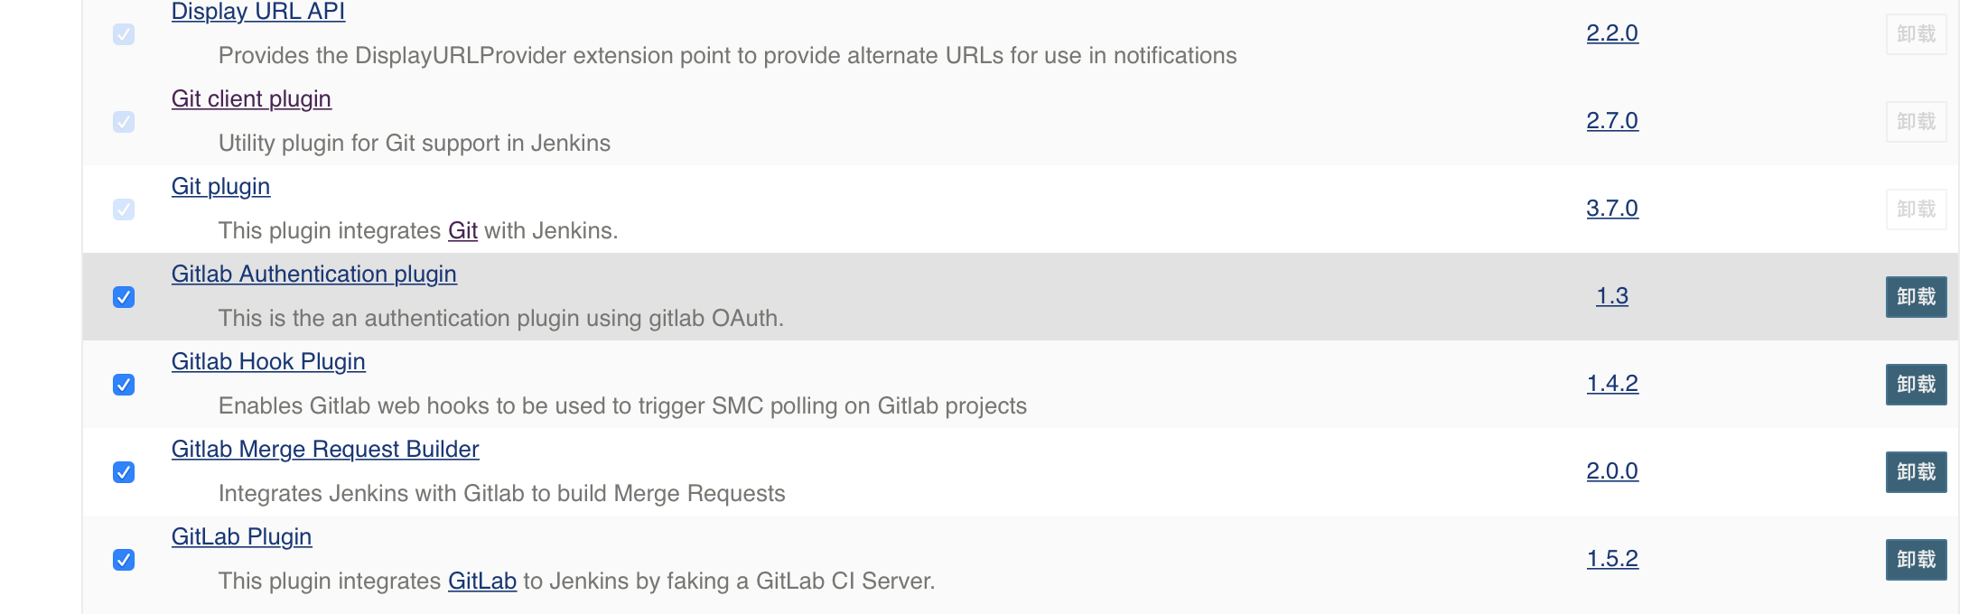

用户角色管理插件和通知插件

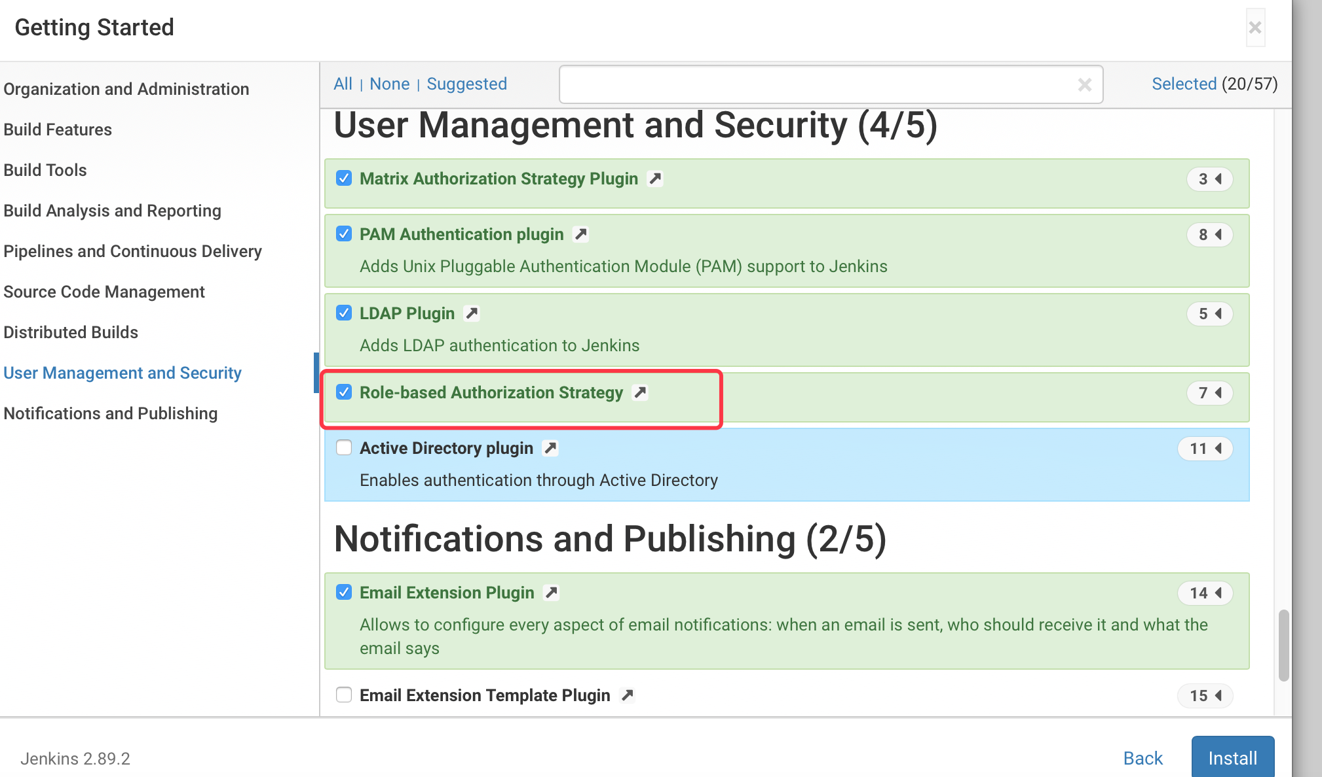

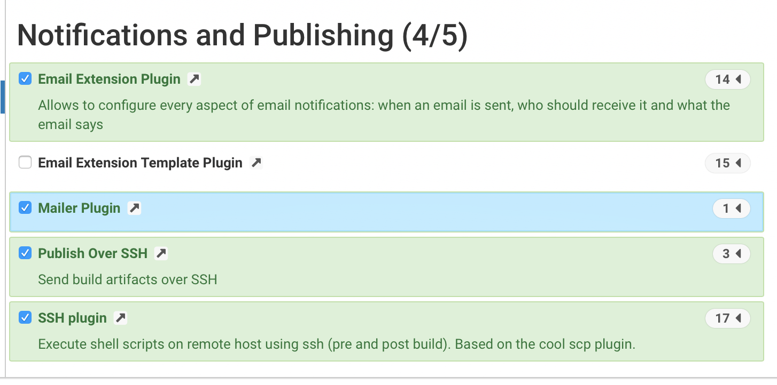

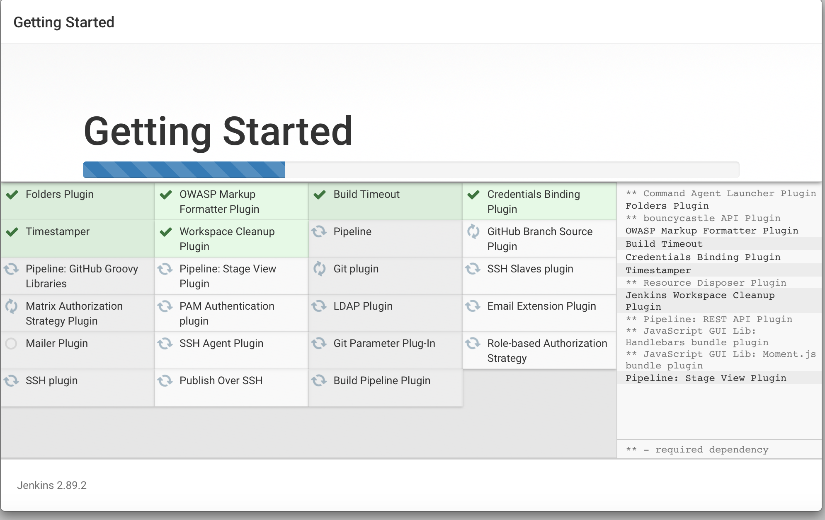

初始化管理员用户

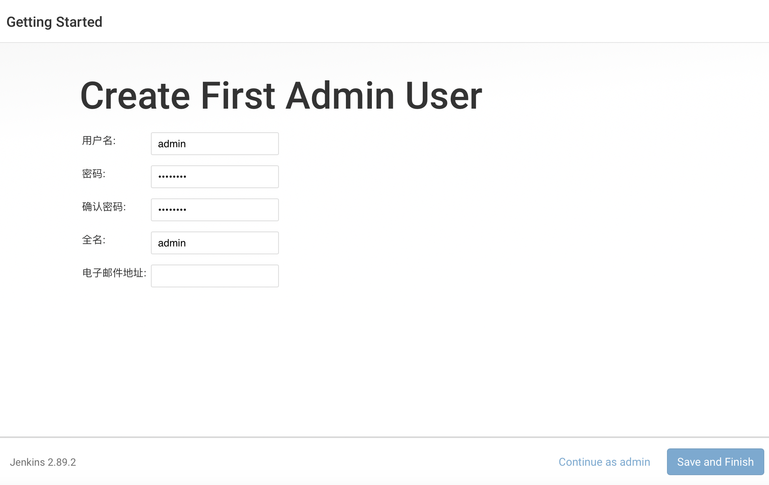

6.3 创建git的凭证

在拉git代码时需要使用凭证进行登录处理。

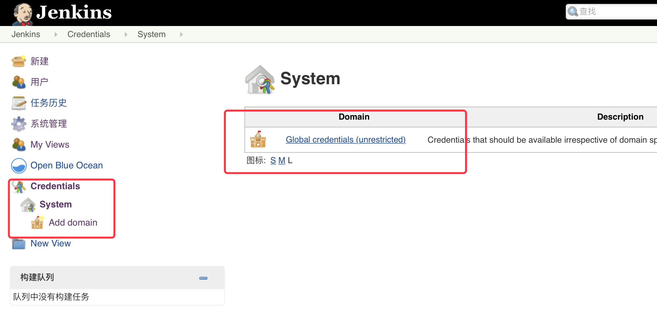

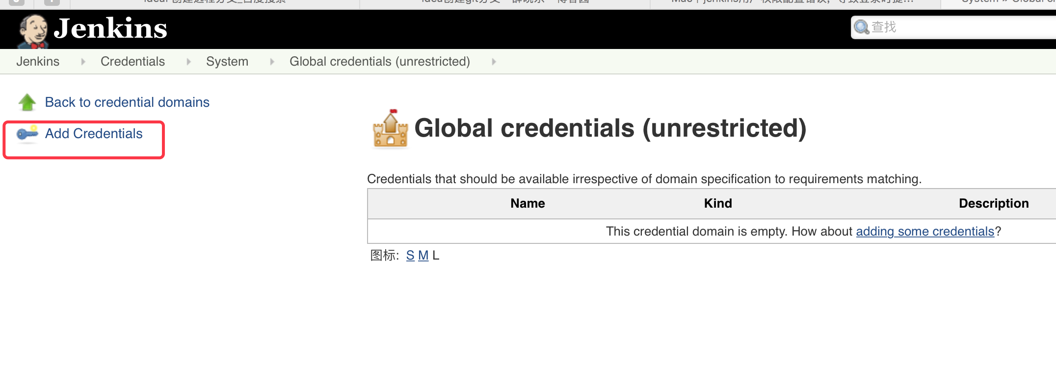

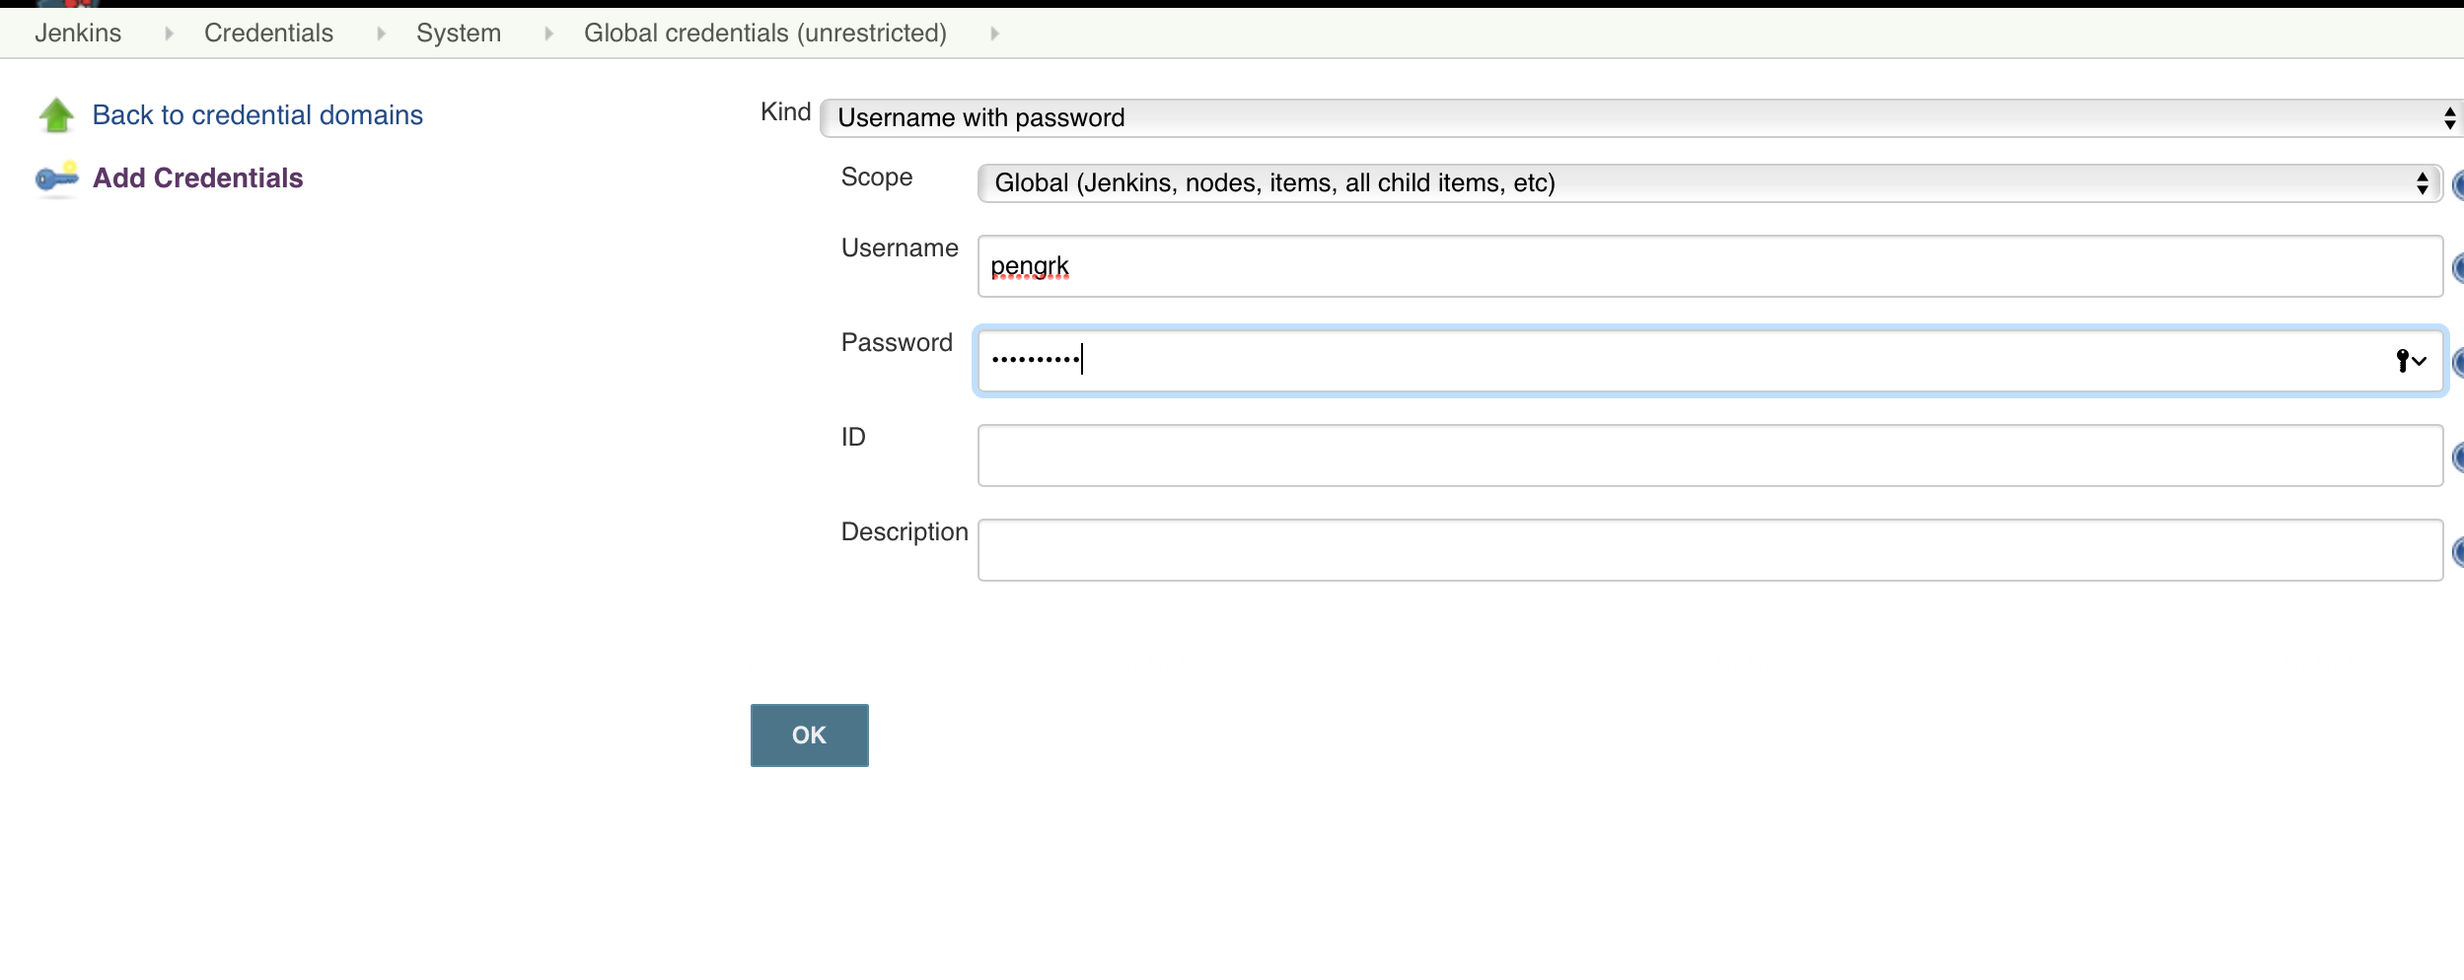

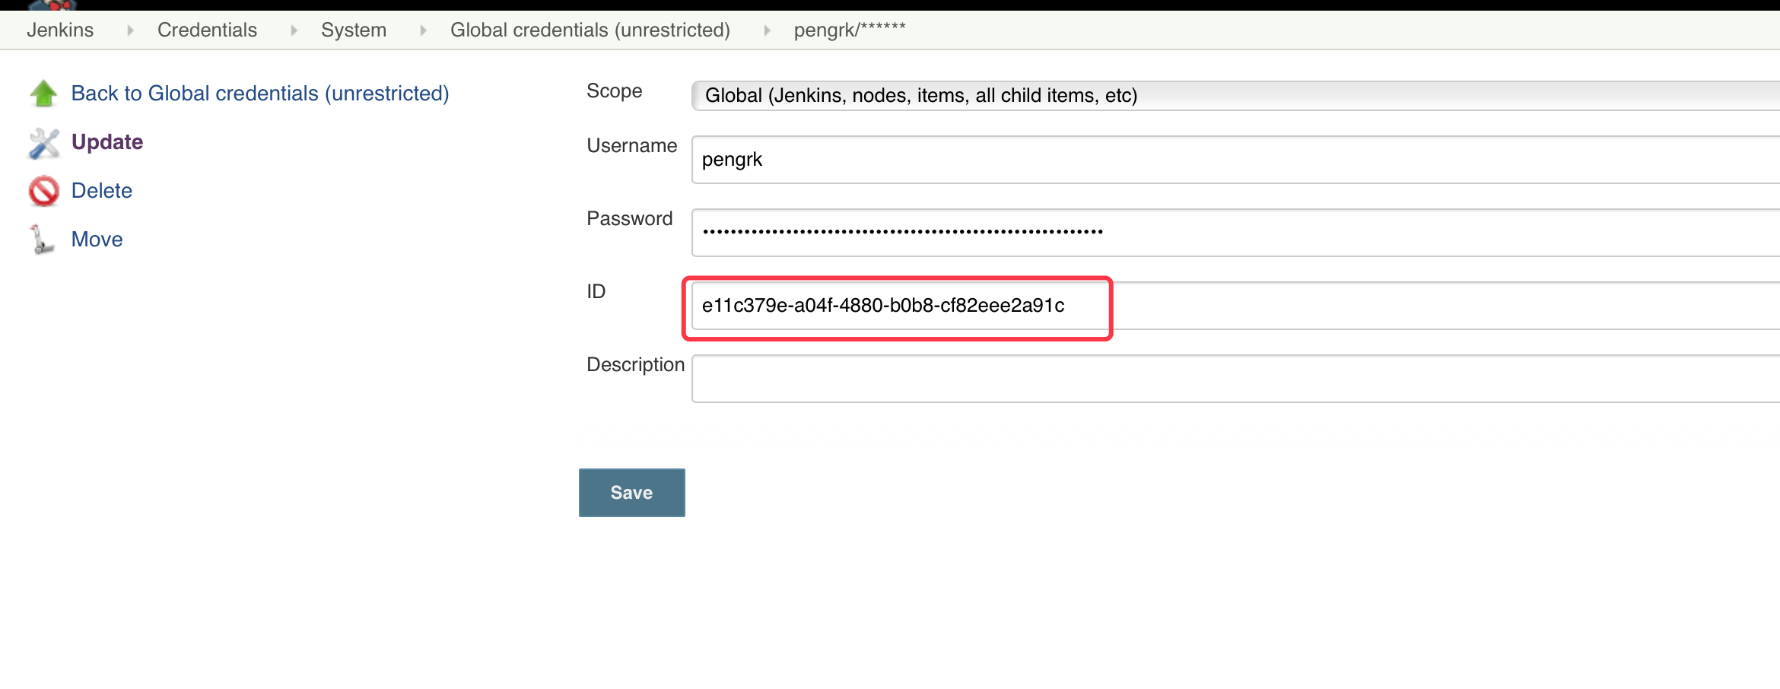

6.4 创建k8s管理机的凭证

ssh-keygen –q –t rsa –N “” –f ~/.ssh/id_rsa

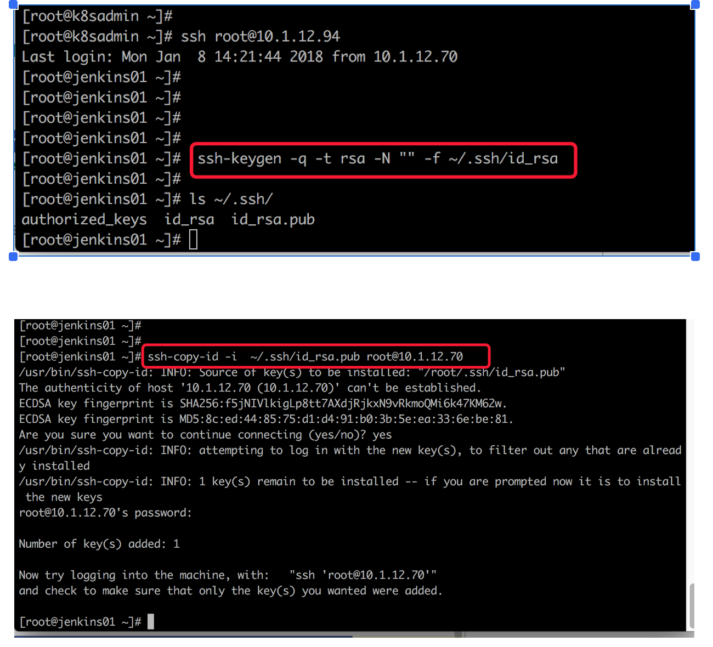

ssh-keygen –q –t rsa –N “” –f ~/.ssh/id_rsa

ssh-copy-id –i ~/.ssh/id_rsa.pub [root@10.1.12.53](mailto:root@10.1.12.53),

ssh-copy-id –i ~/.ssh/id_rsa.pub root@10.1.12.54

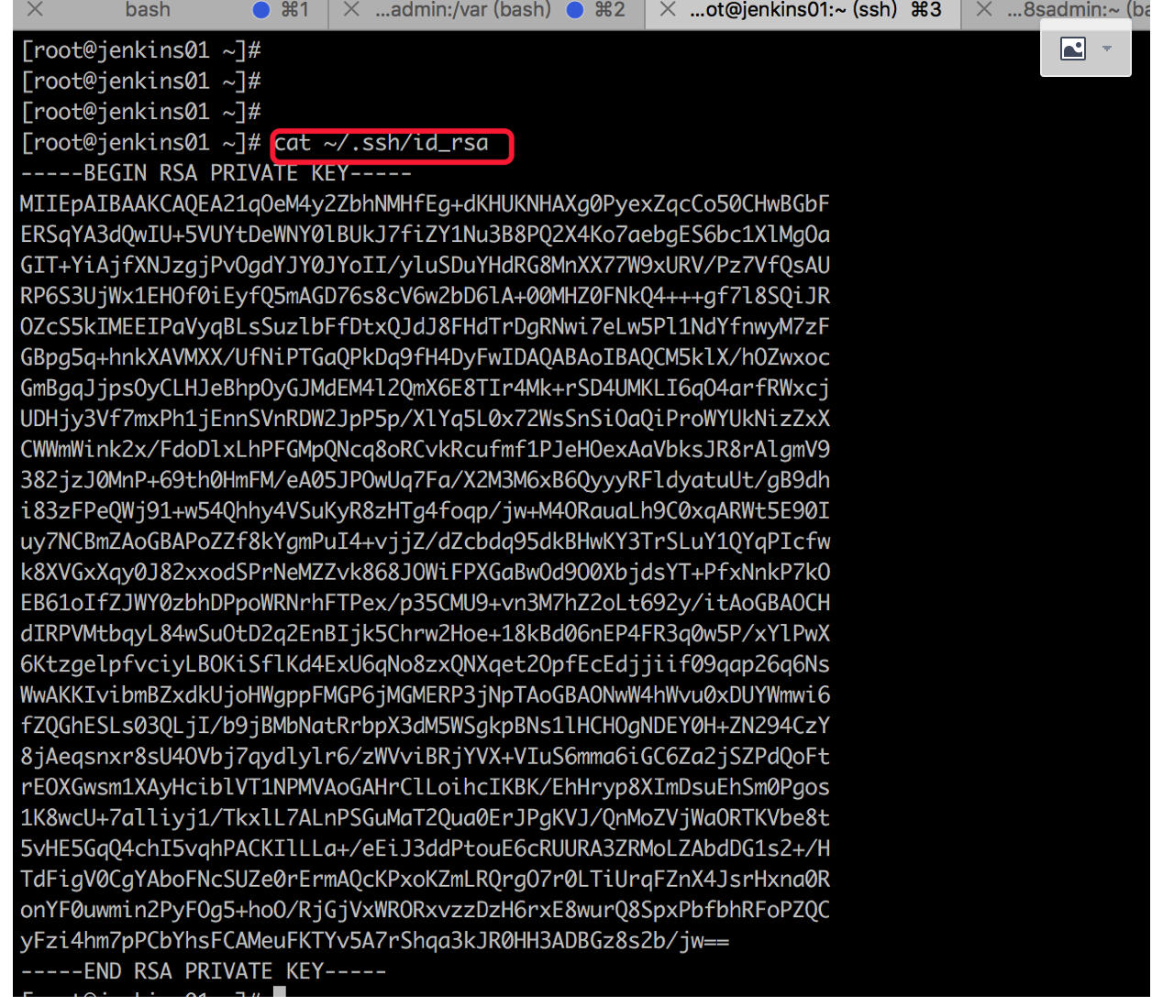

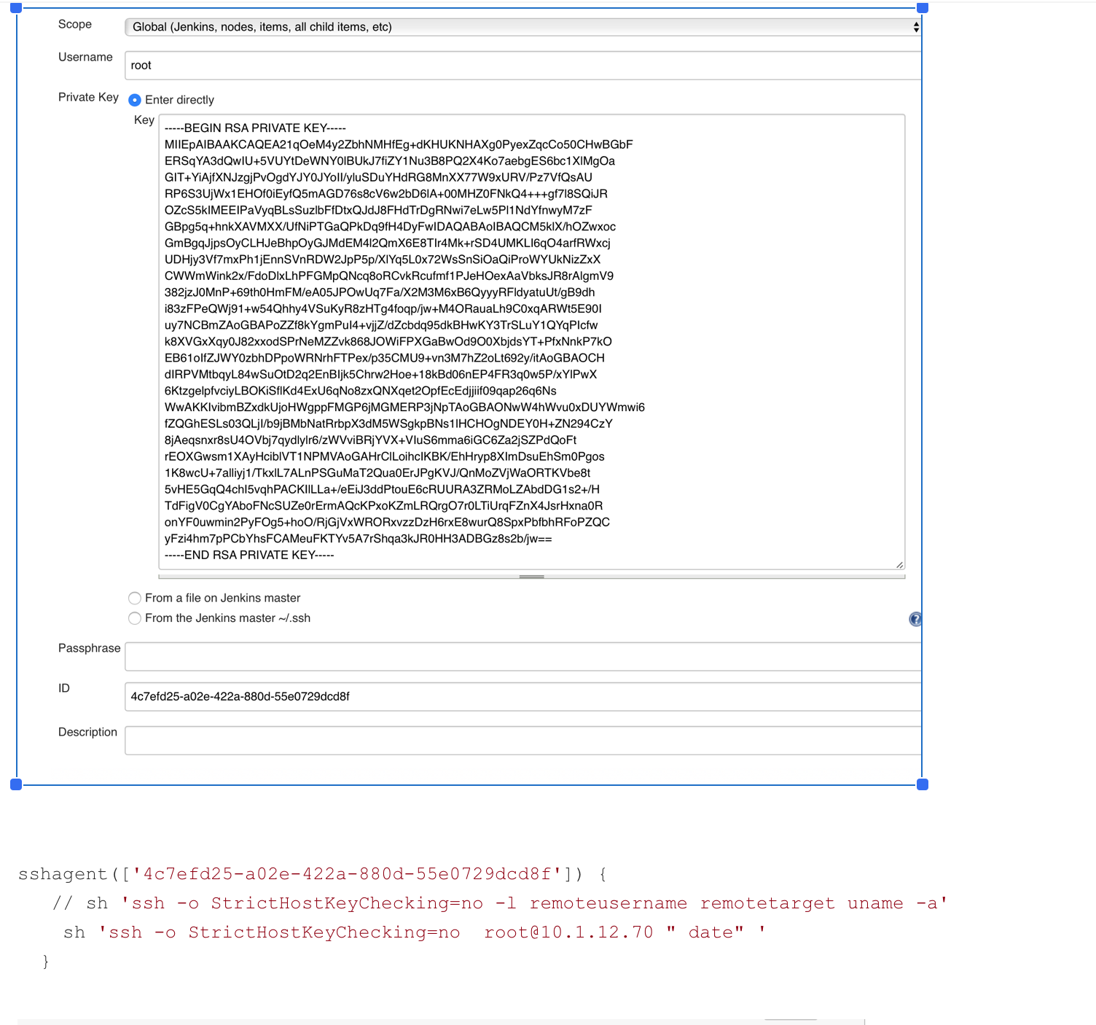

# 7 、创建流程

7.1 开发构建流程

创建开发构建流程，其名称格式采用[项目名]-[构建方式]-[分支版本]

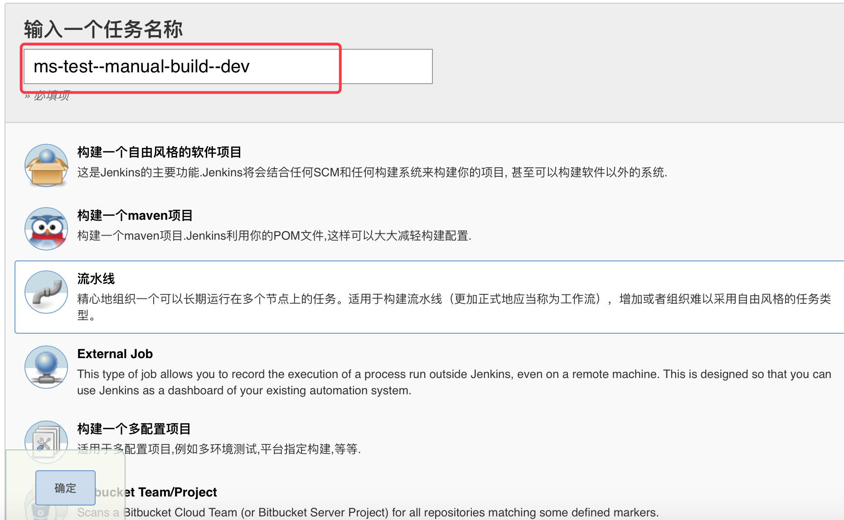

直接使用pipeline脚本

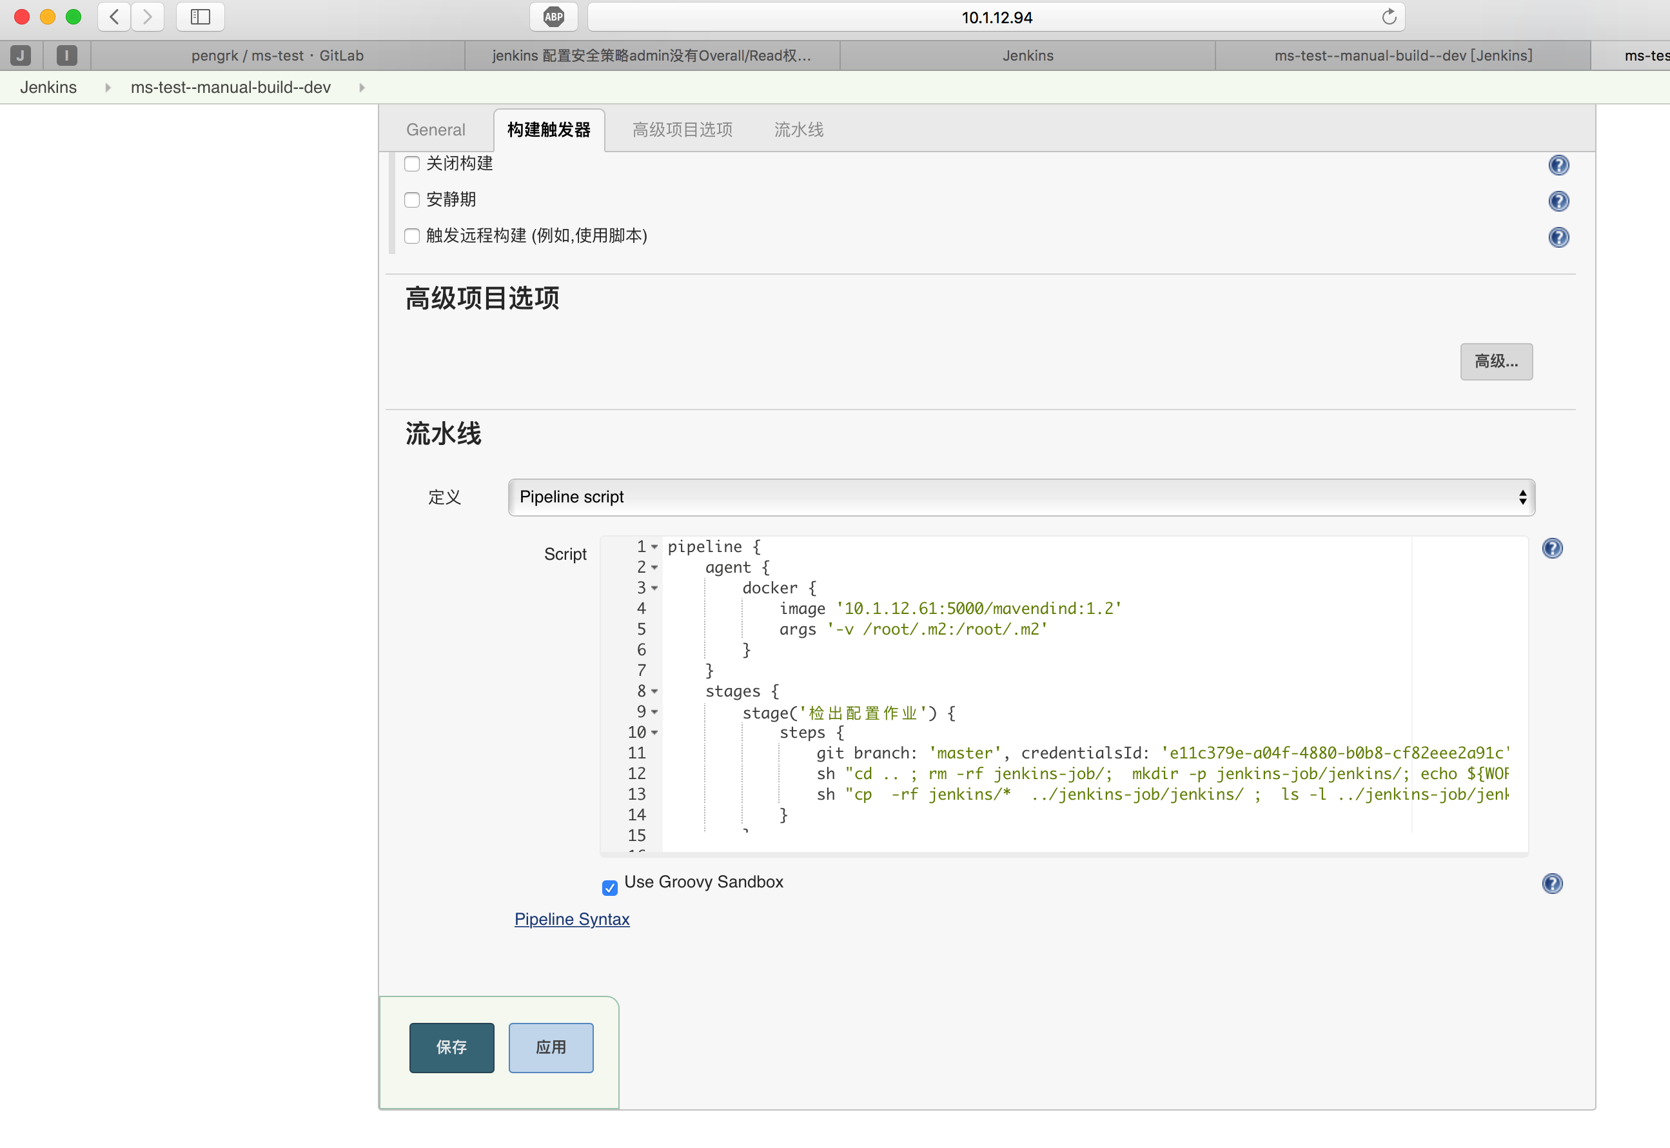

运行的结果

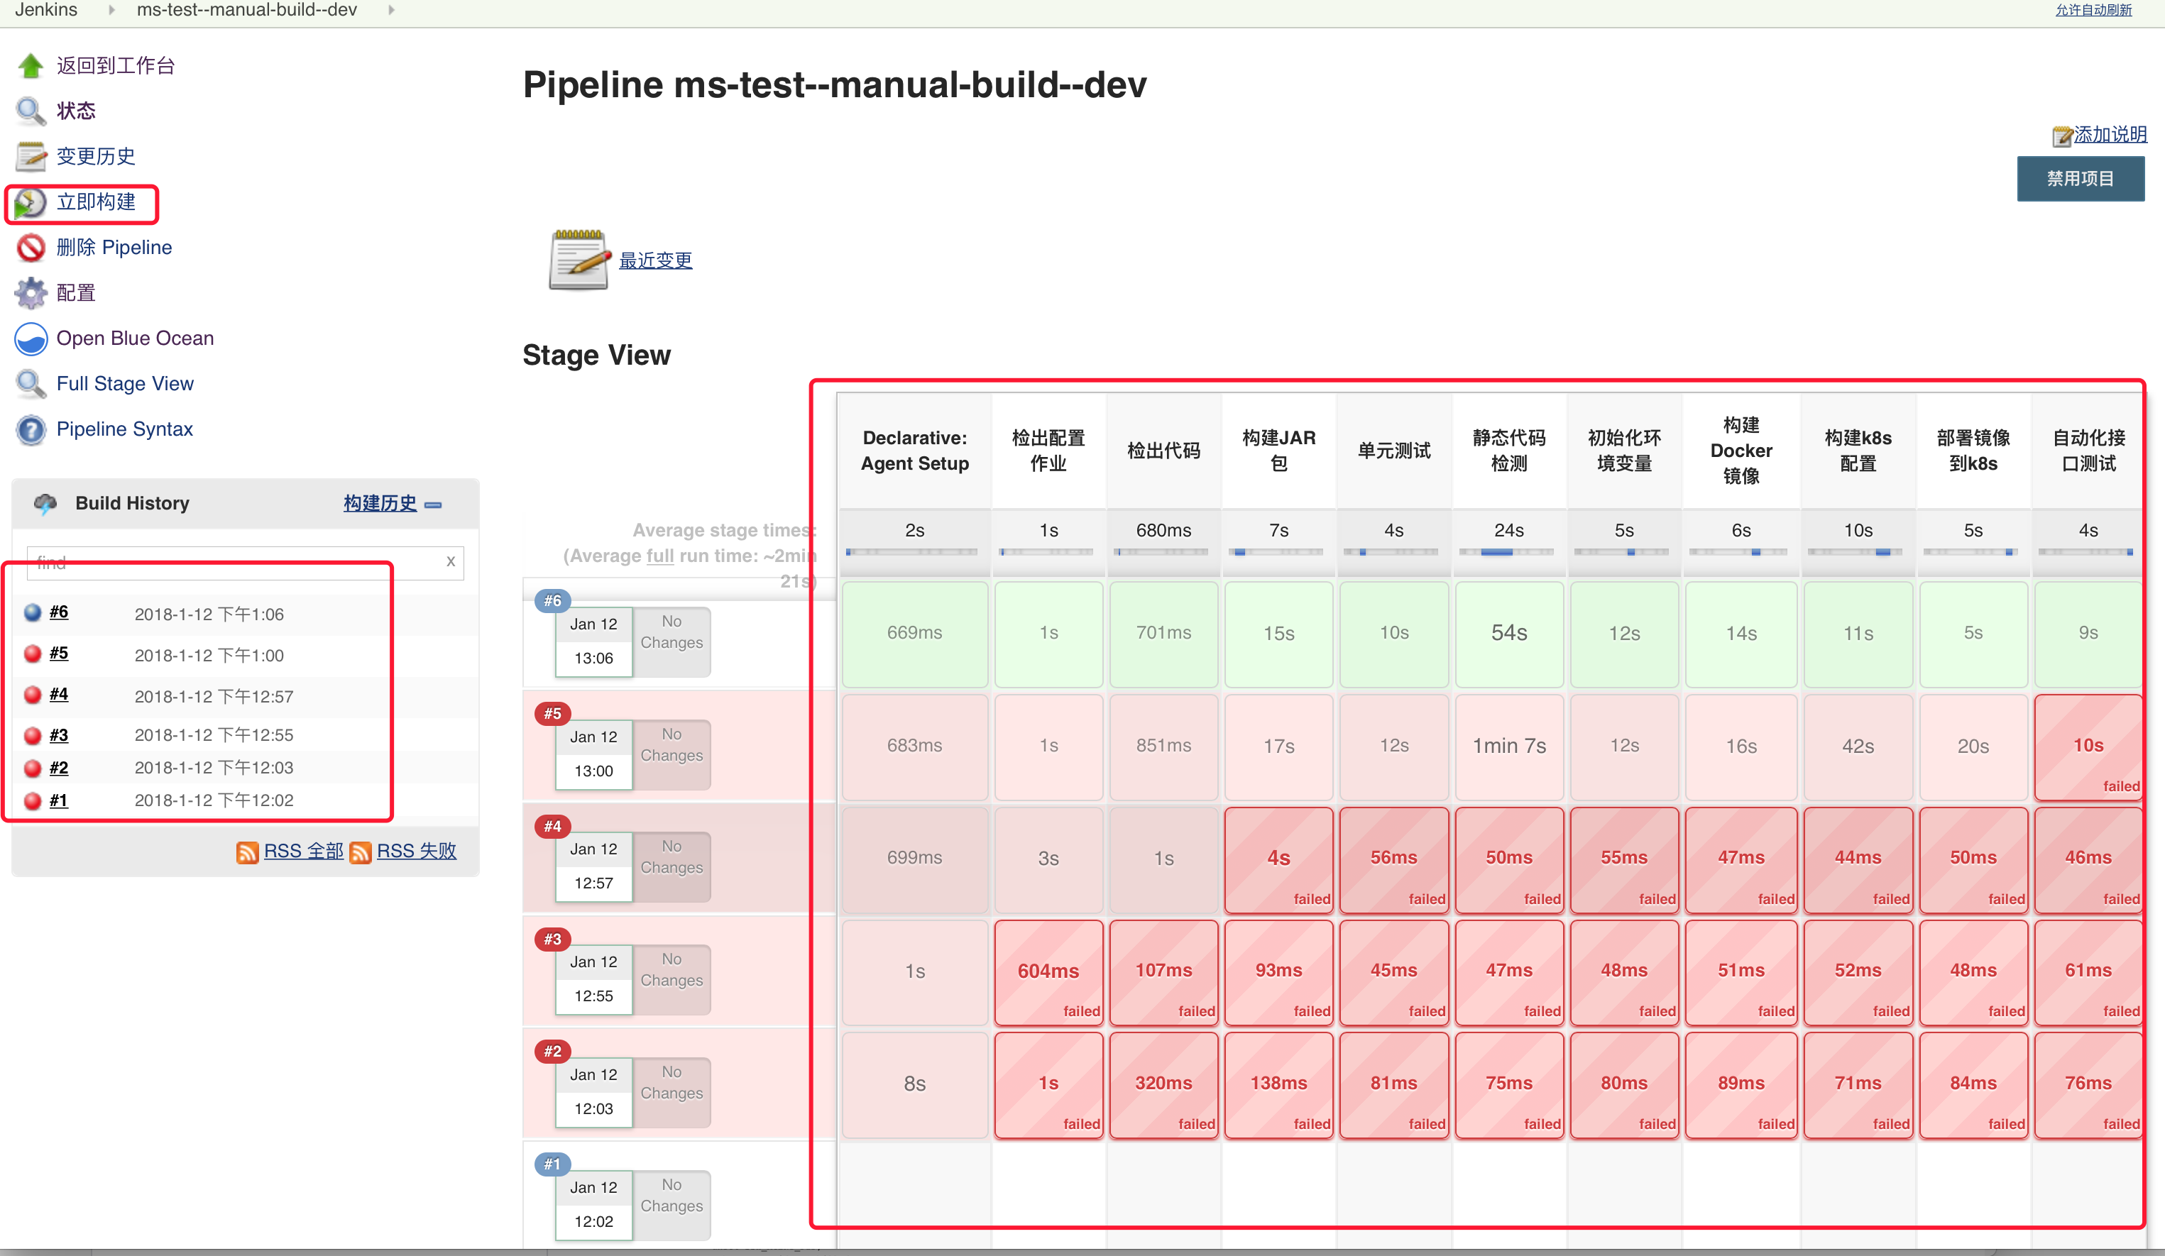

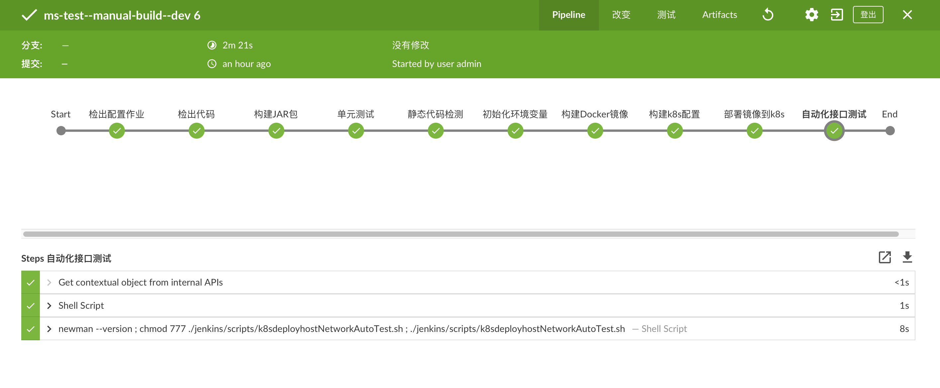

7.2 开发提交自动检测流程

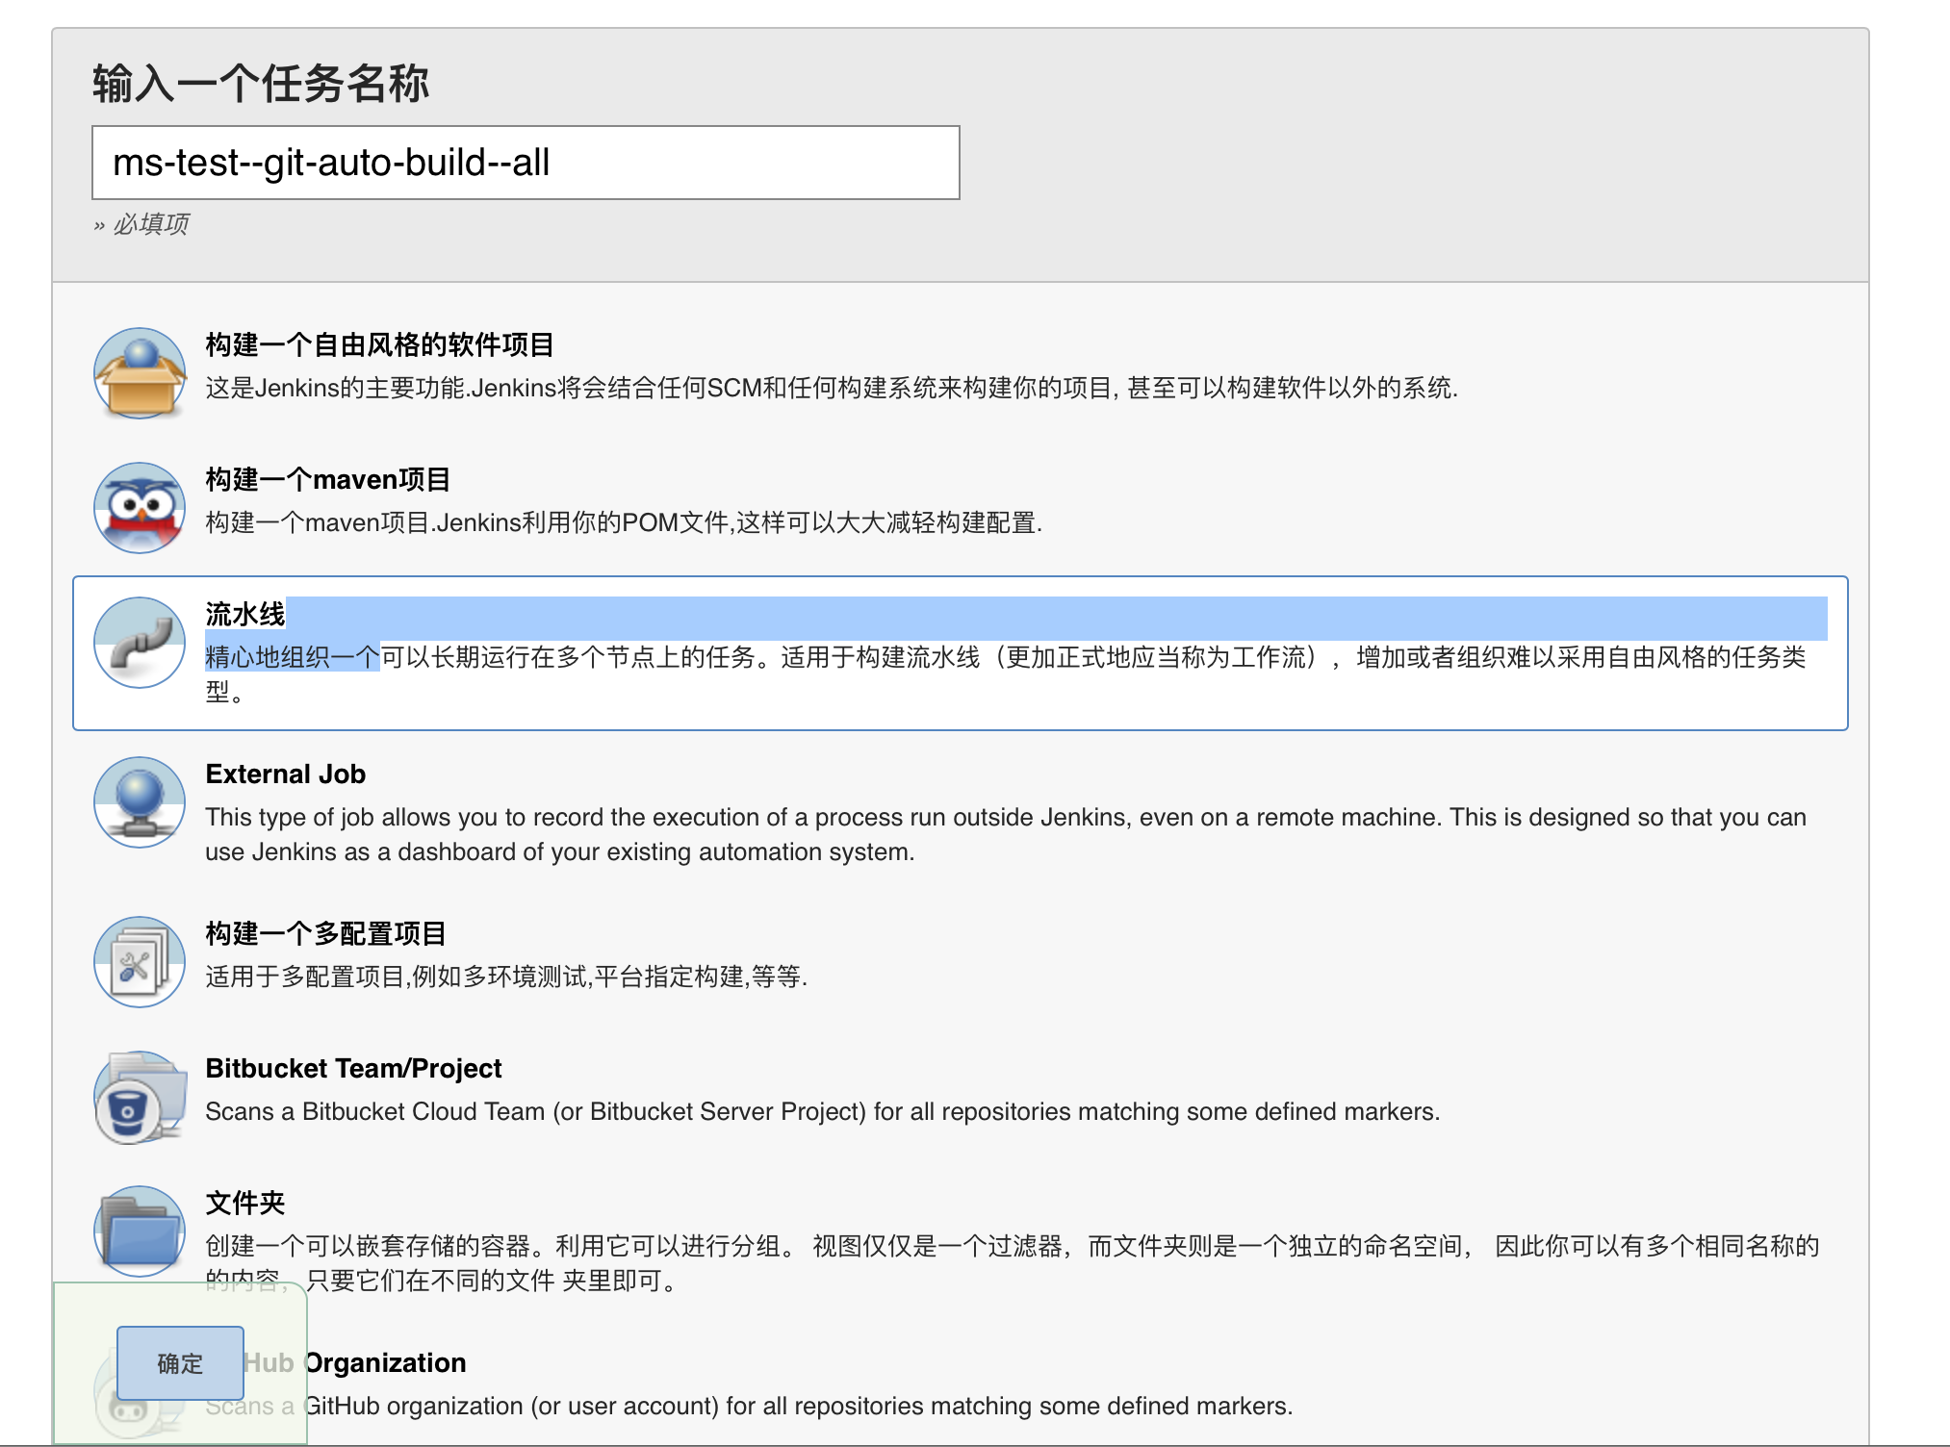

构建webhook的地址

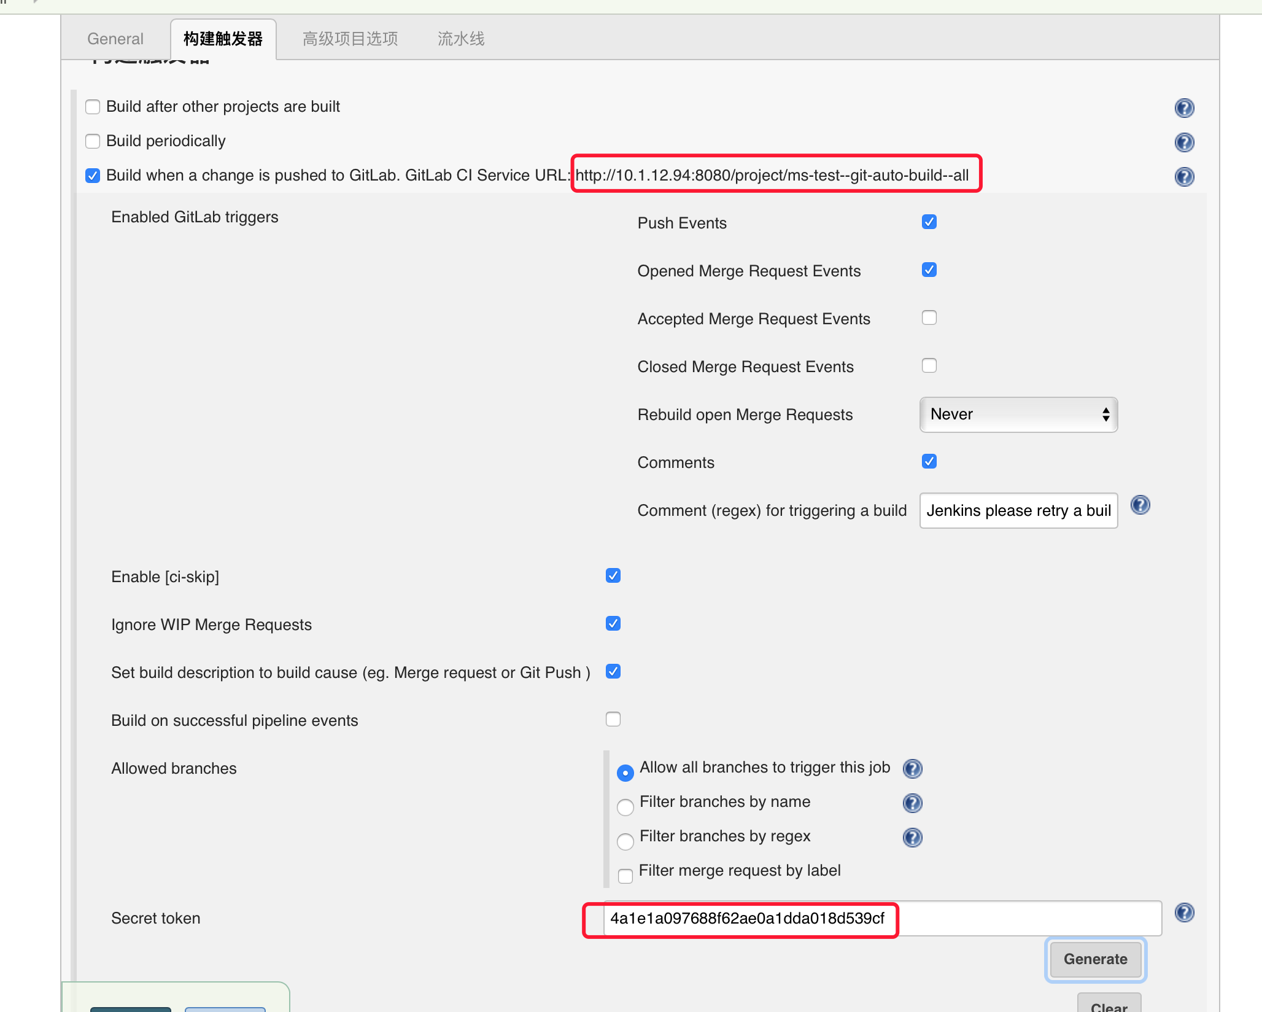

录入pipeline

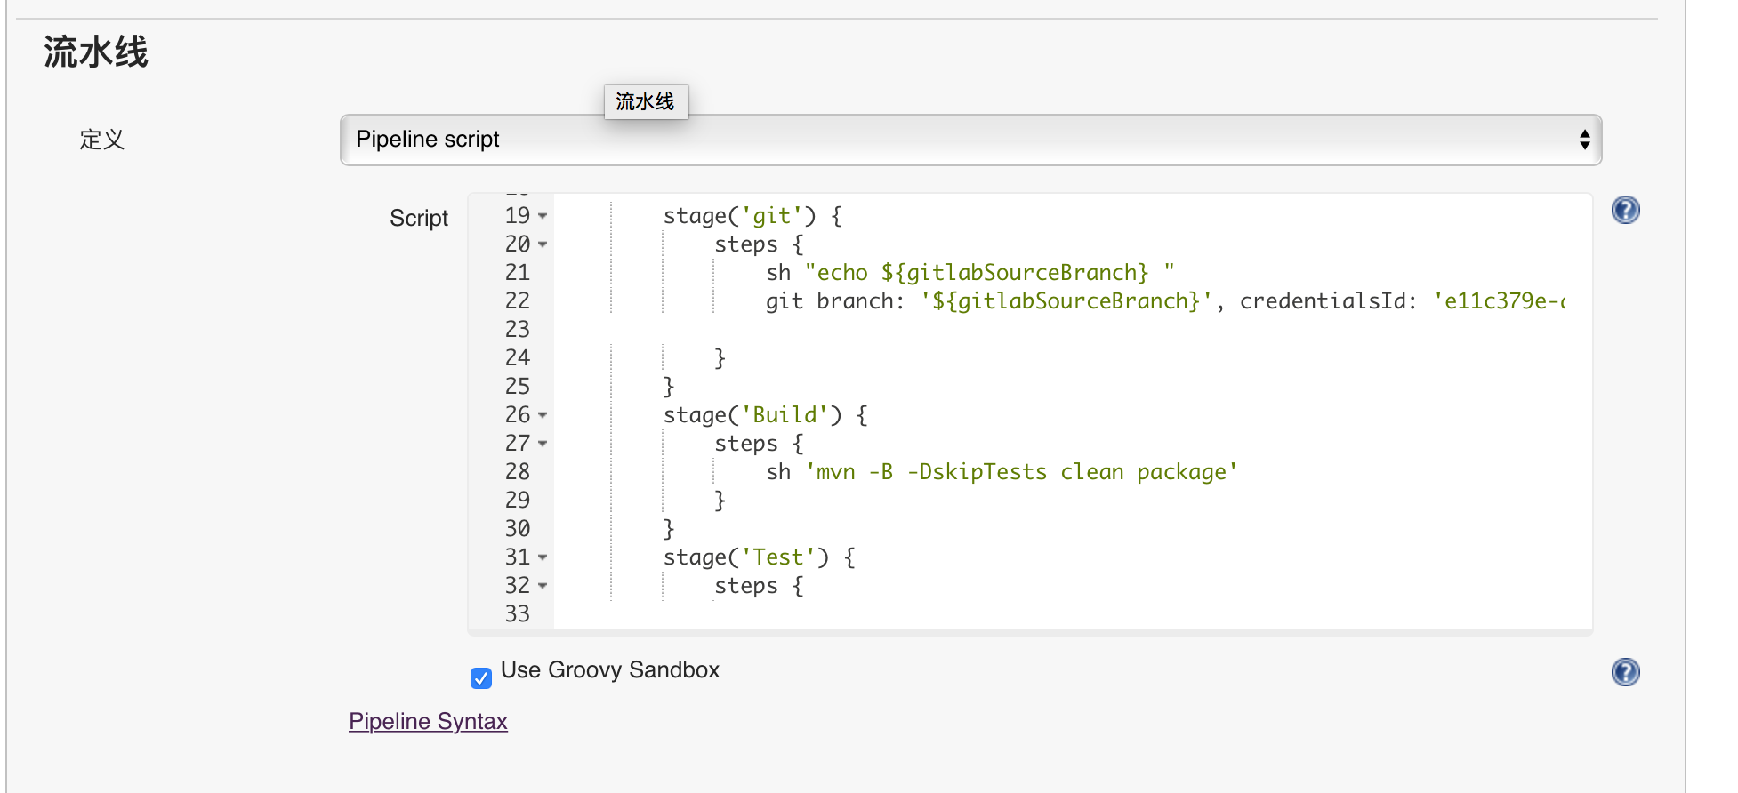

在git的integrations中使用webhooks

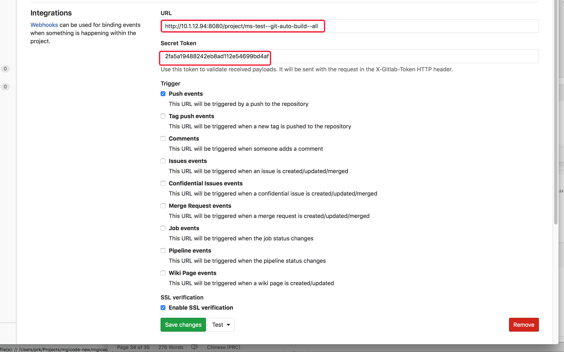

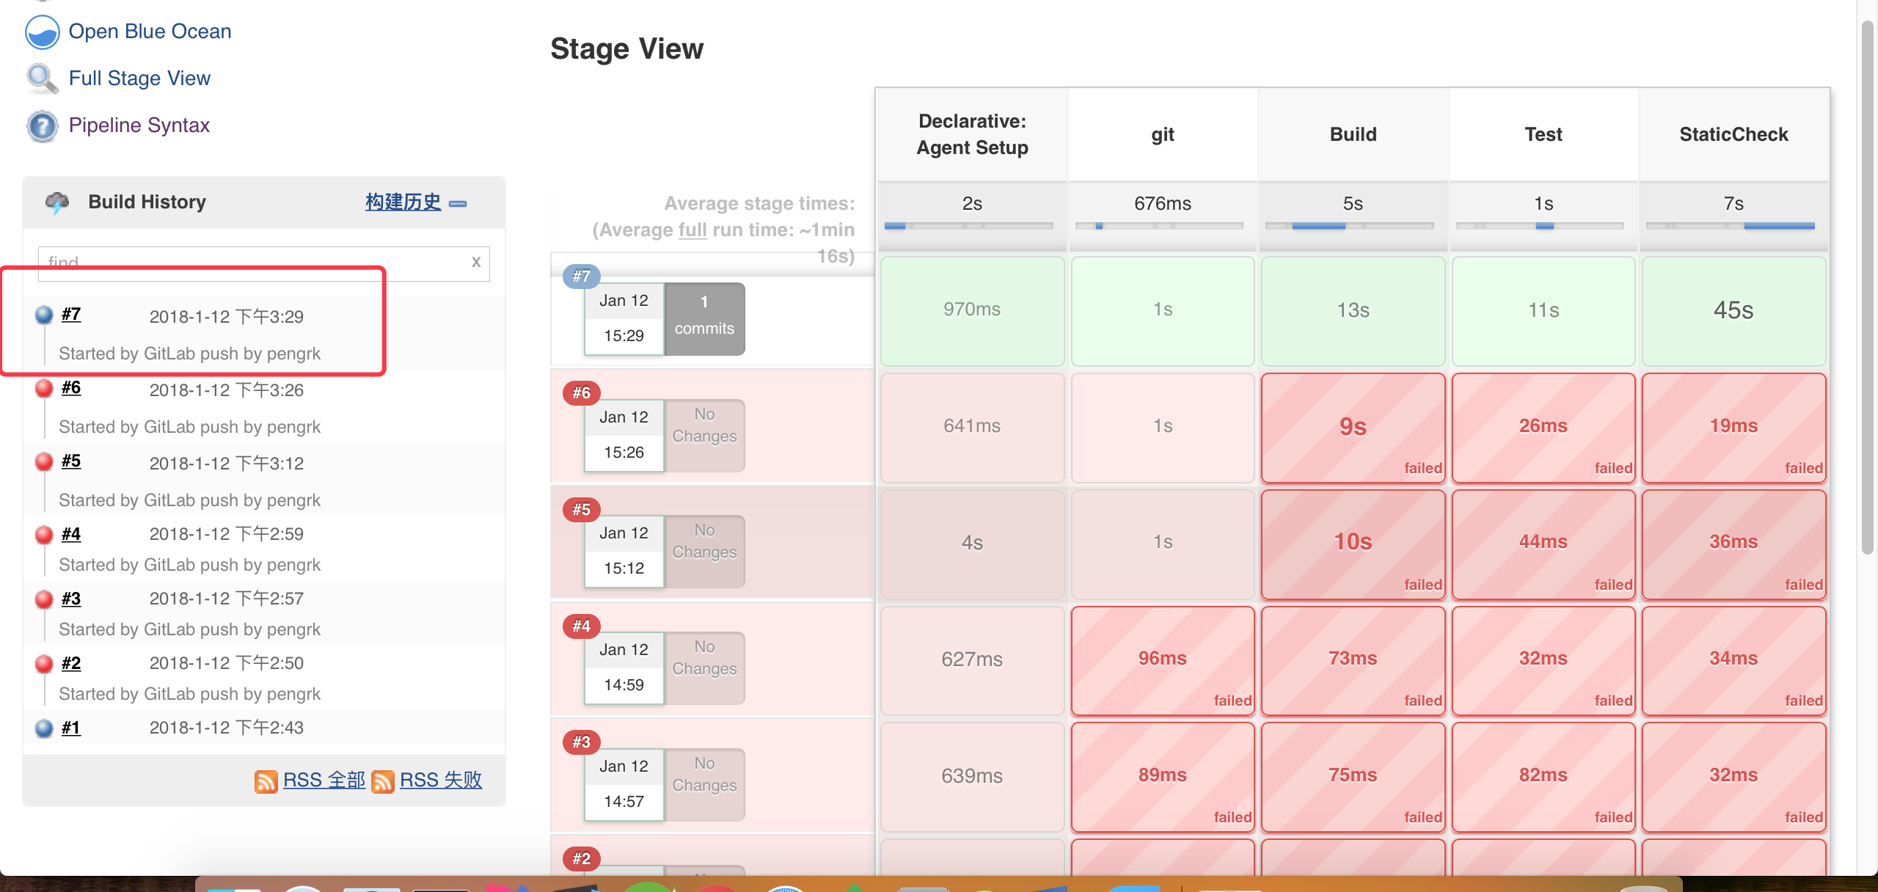

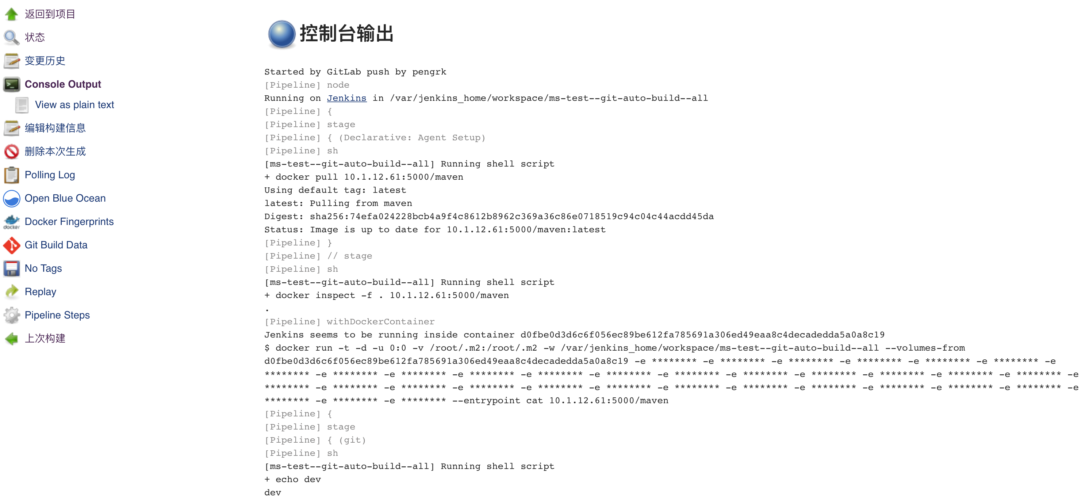

7.3 每日定时流程

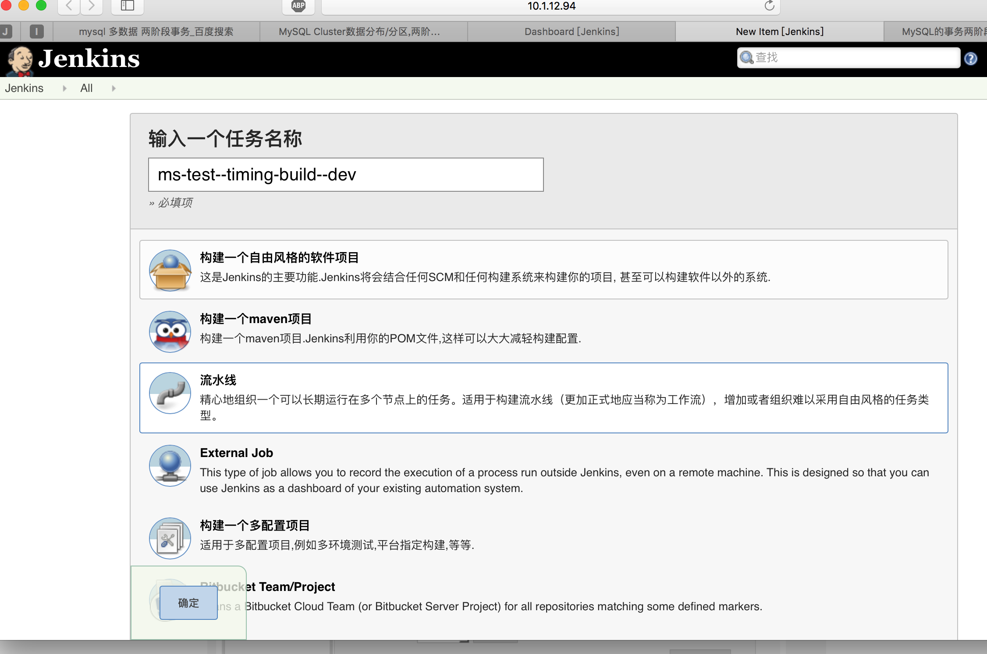

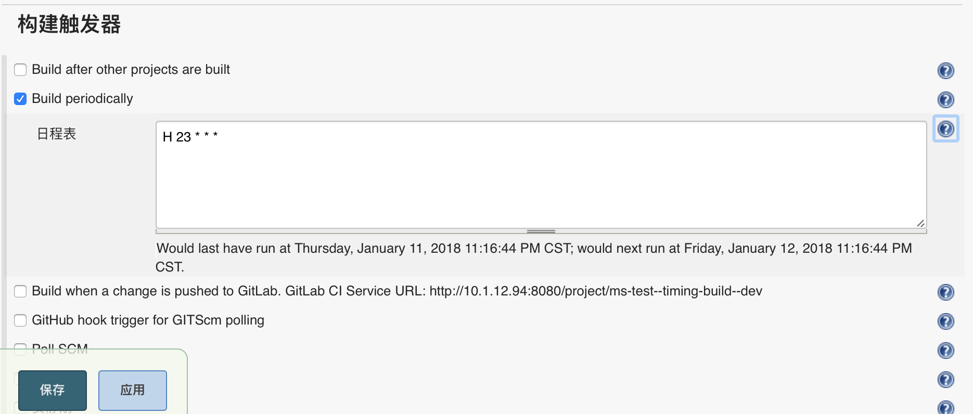

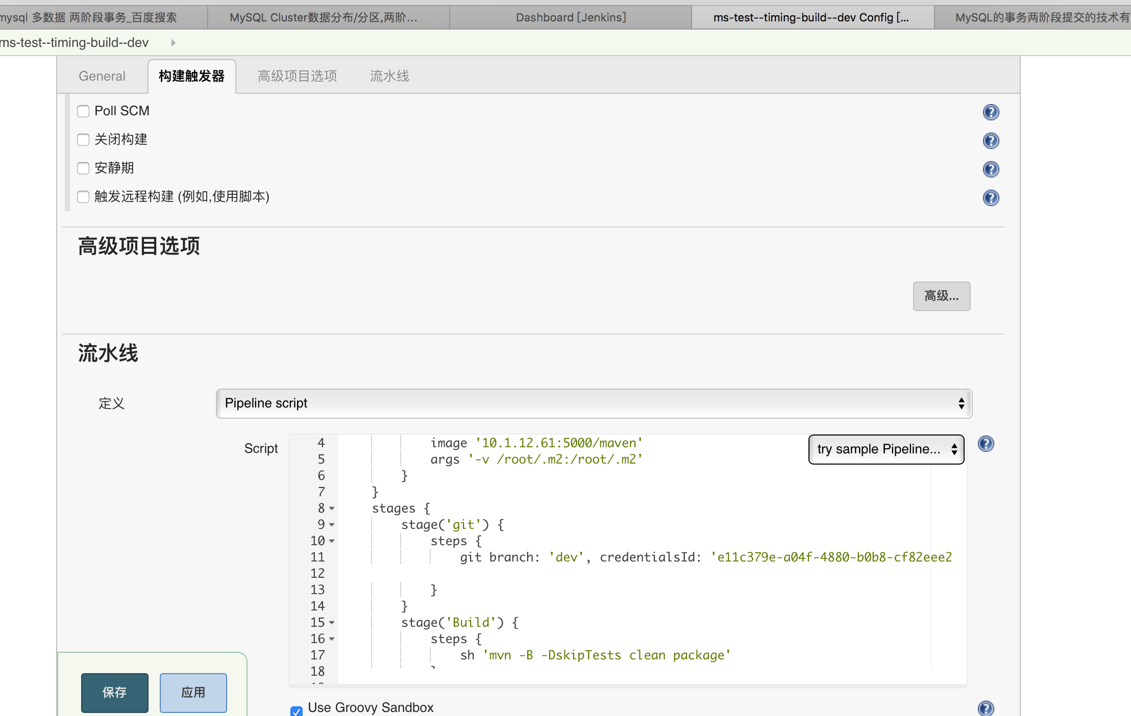

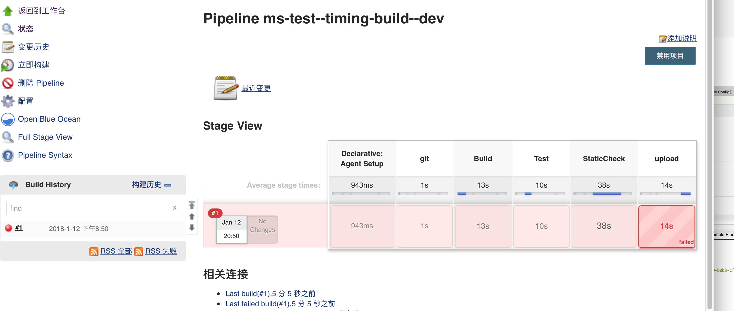

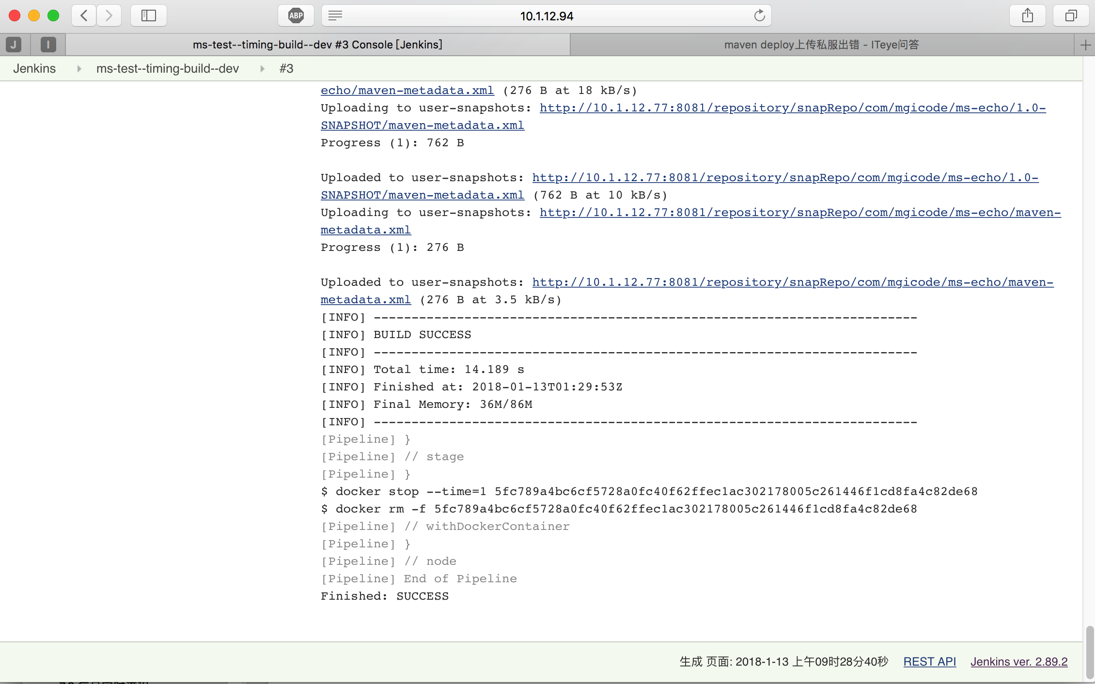

<**repositories**>  
 <**repository**>  
 <**id**>proxyRepo</**id**>  
 <**url**>http://10.1.12.77:8081/repository/proxyRepo/</**url**>  
 </**repository**>  
</**repositories**>  
<**pluginRepositories**>  
 <**pluginRepository**>  
 <**id**>public</**id**>  
 <**url**>http://10.1.12.77:8081/repository/proxyRepo/</**url**>  
 </**pluginRepository**>  
</**pluginRepositories**>  
<**distributionManagement**>  
 <**repository**>  
 <**id**>user-release</**id**>  
 <**url**>http://10.1.12.77:8081/repository/distributionRepo/</**url**>  
 </**repository**>  
 <**snapshotRepository**>  
 <**id**>user-snapshots</**id**>  
 <**url**>http://10.1.12.77:8081/repository/snapRepo/</**url**>  
 </**snapshotRepository**>  
</**distributionManagement**>



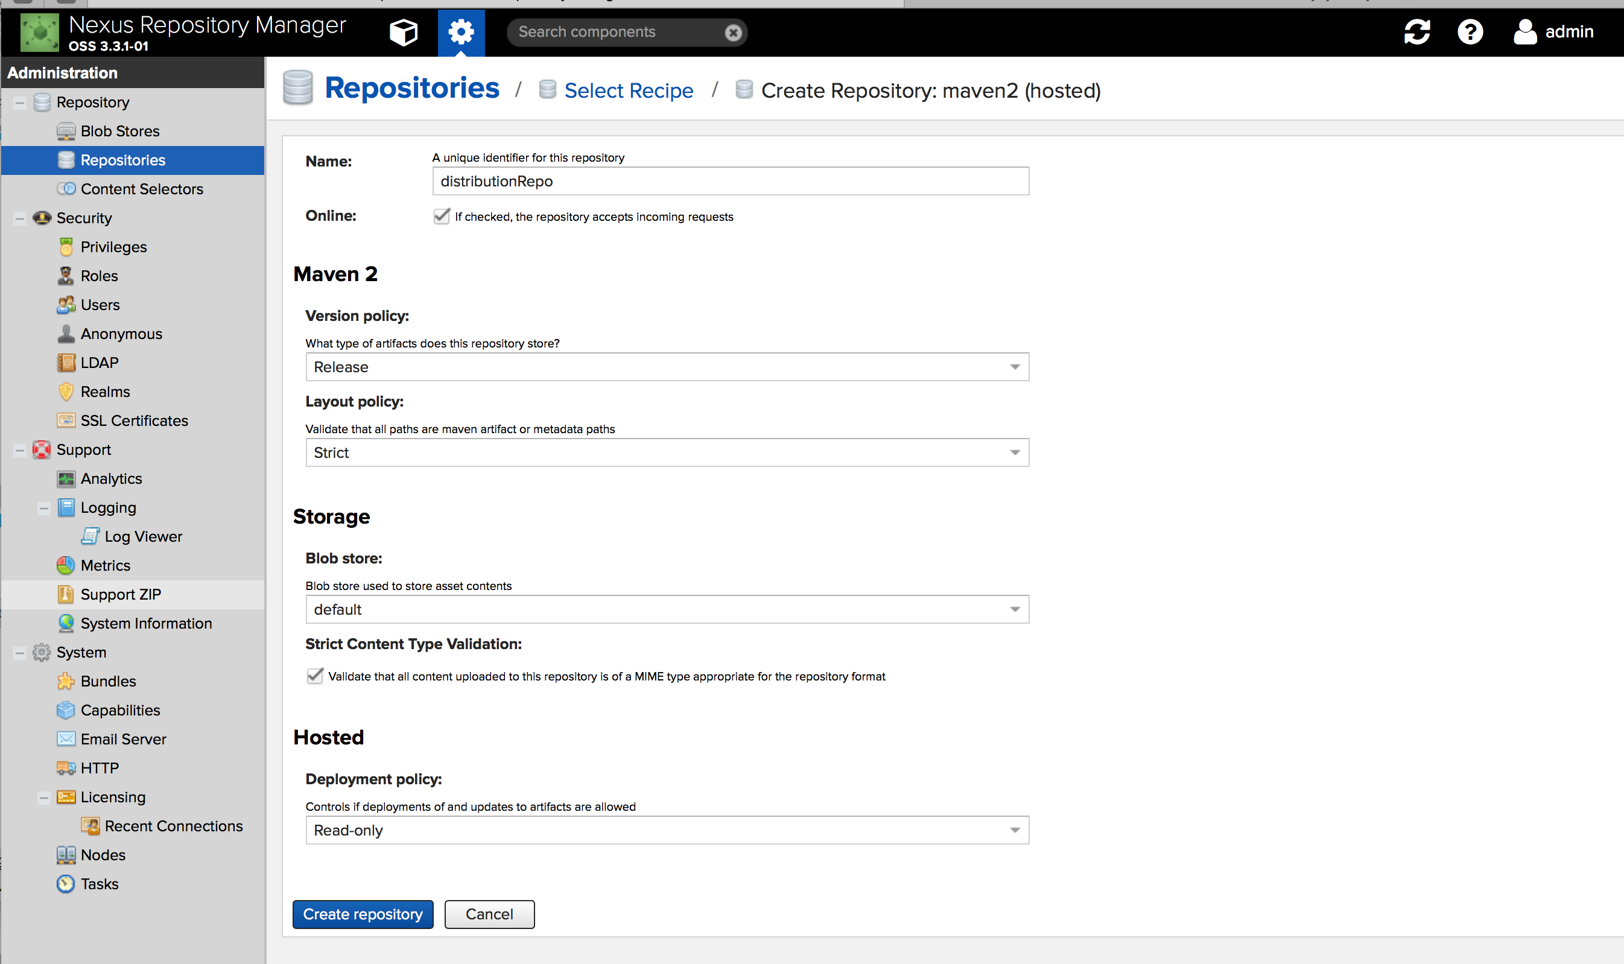

# 8 、 jenkins权限管理

8.1 设定安全策略

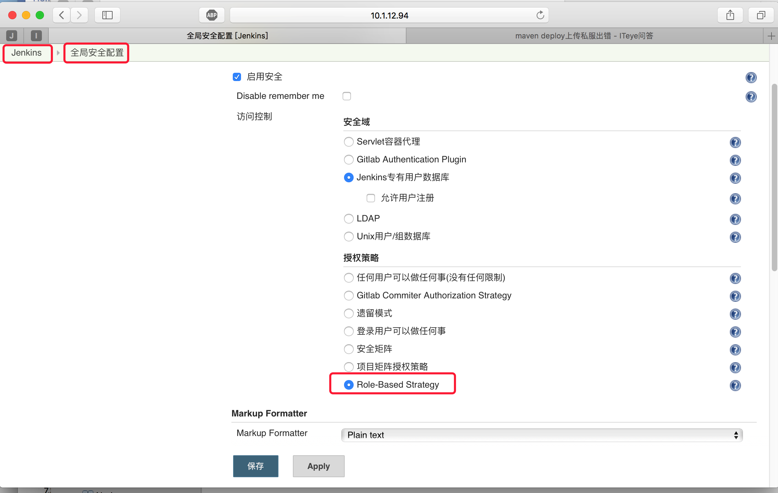

8.2 创建用户

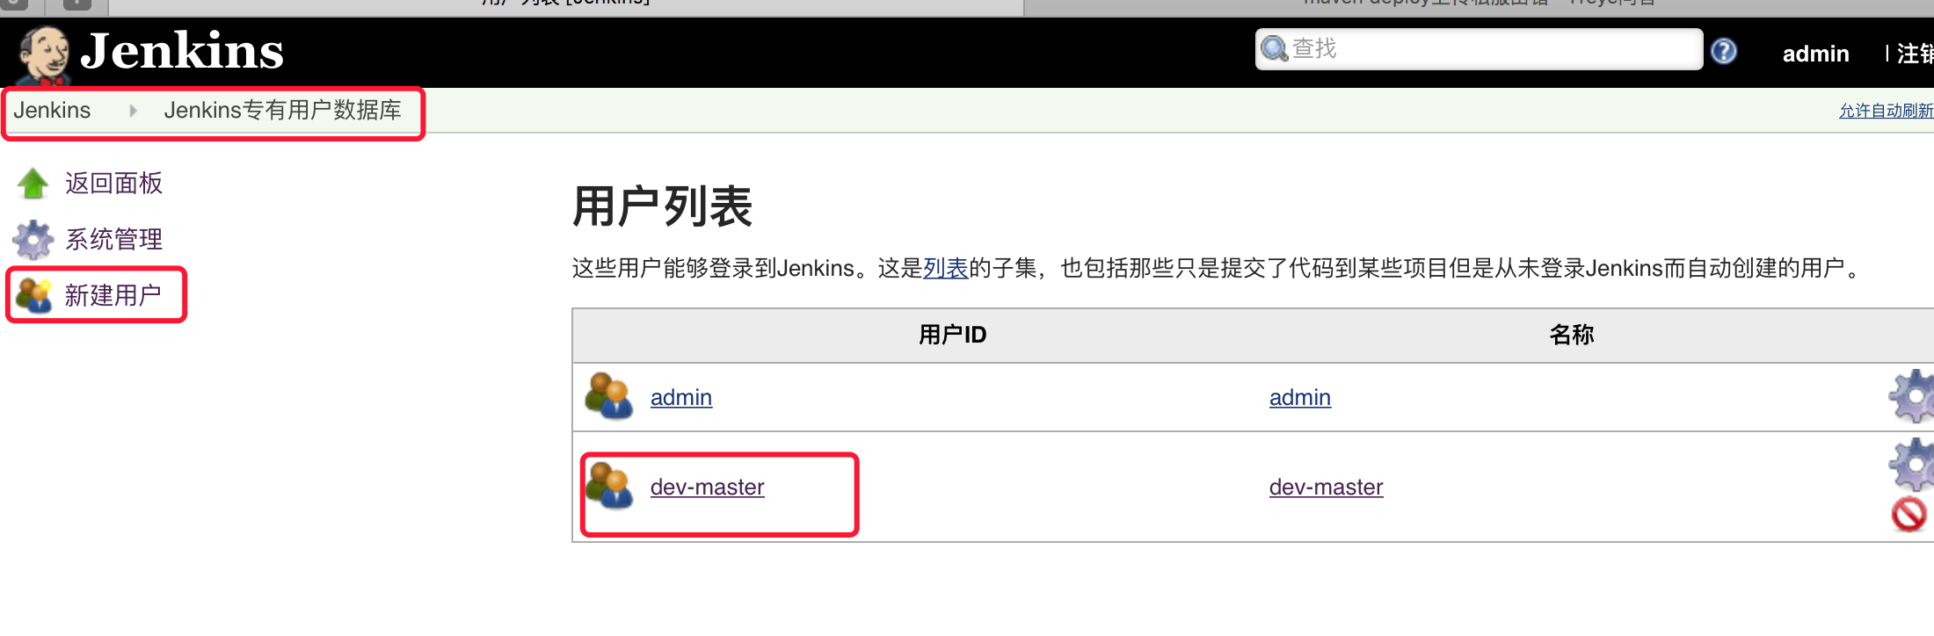

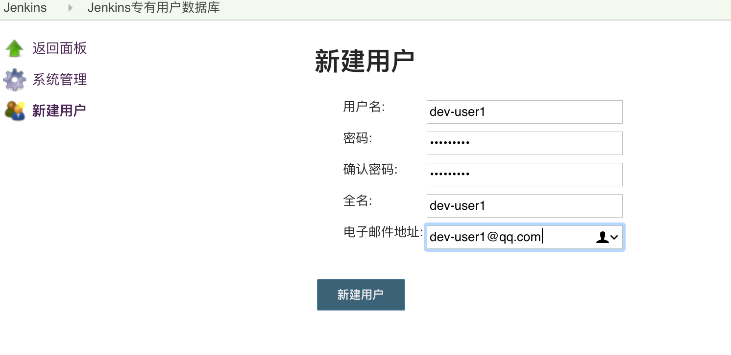

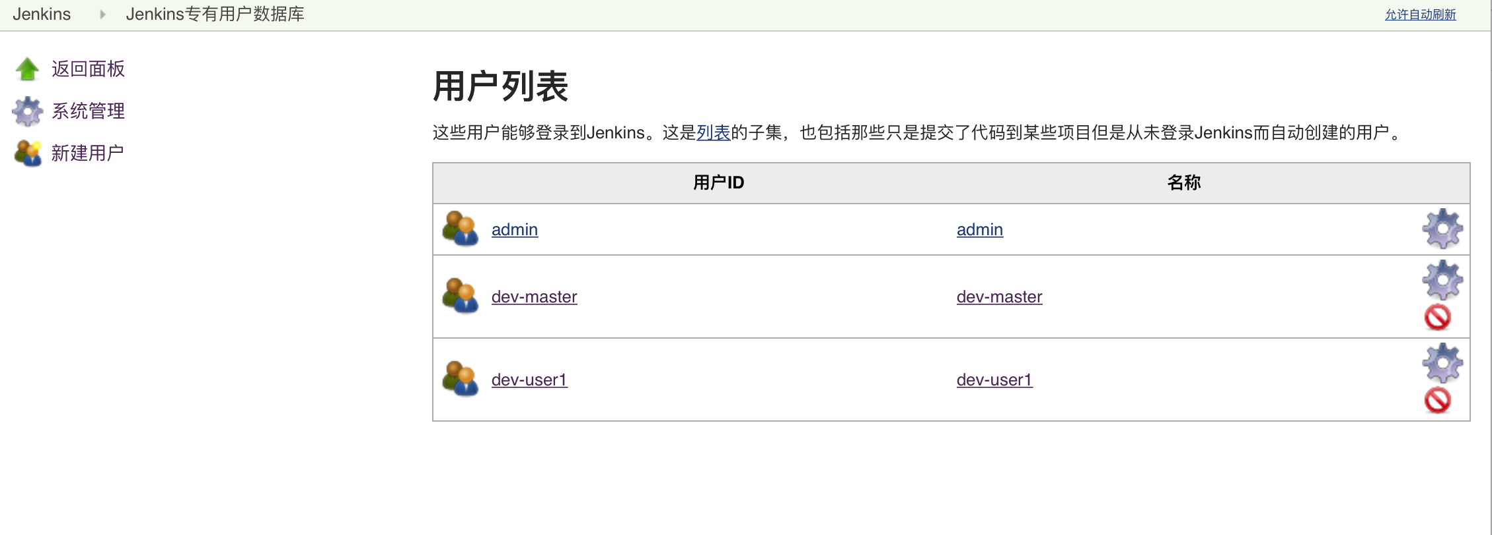

8.3 创建角色

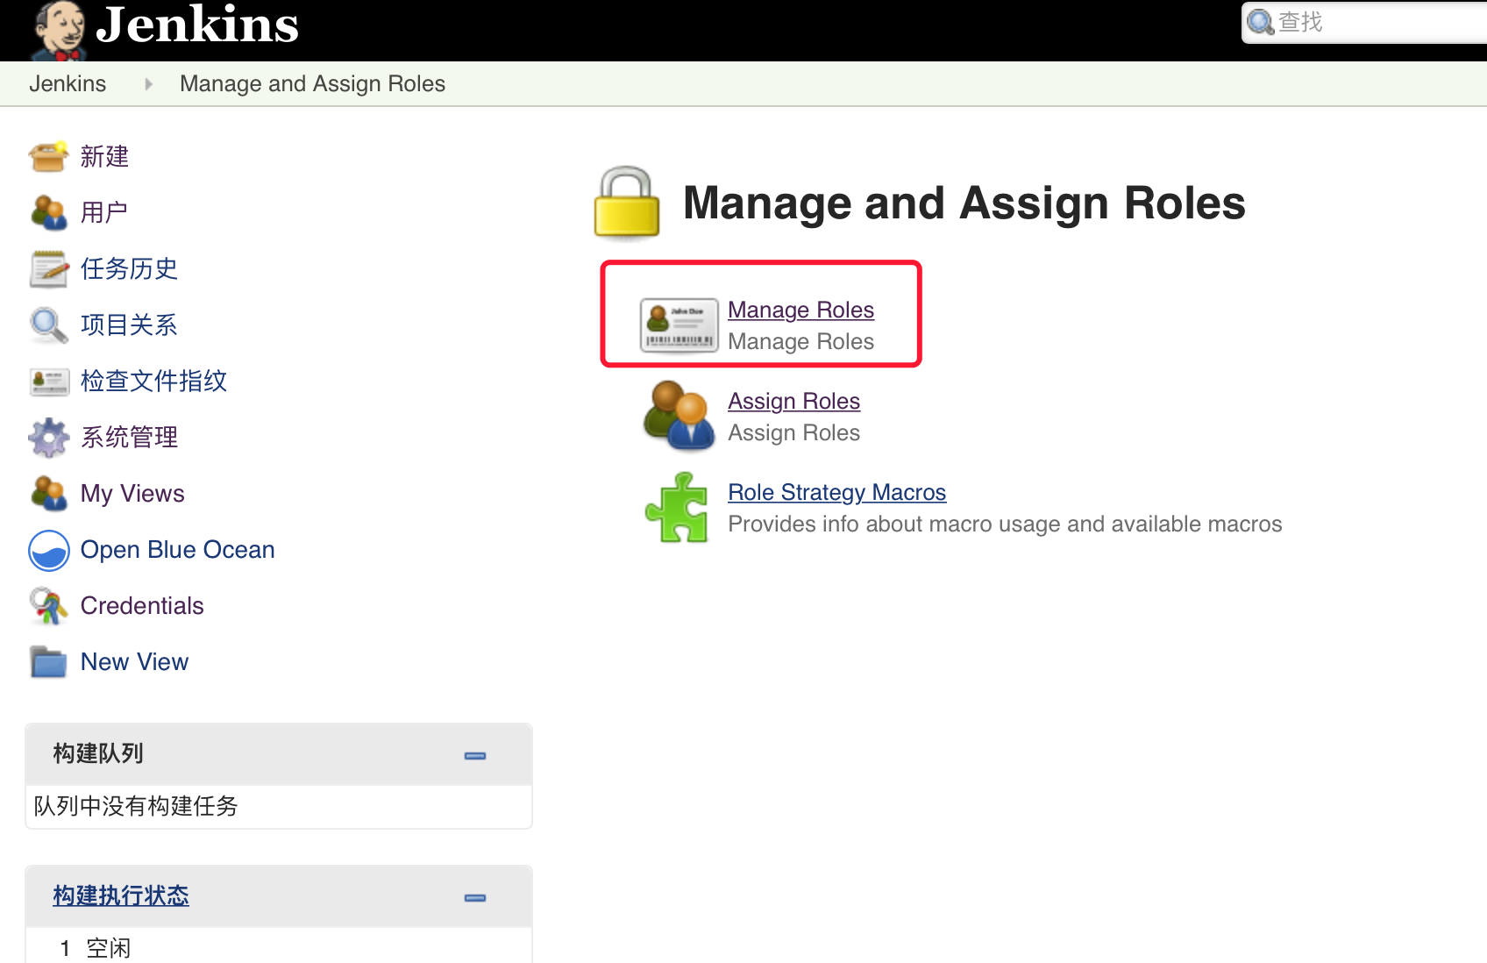

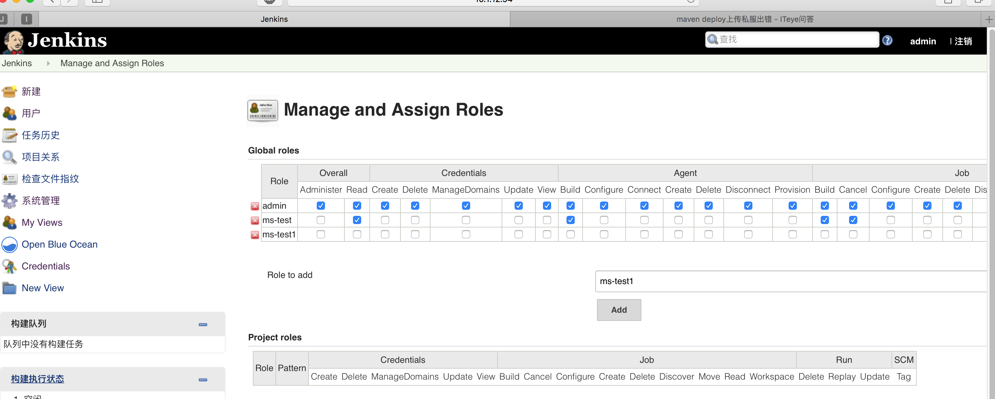

8.4 指定角色

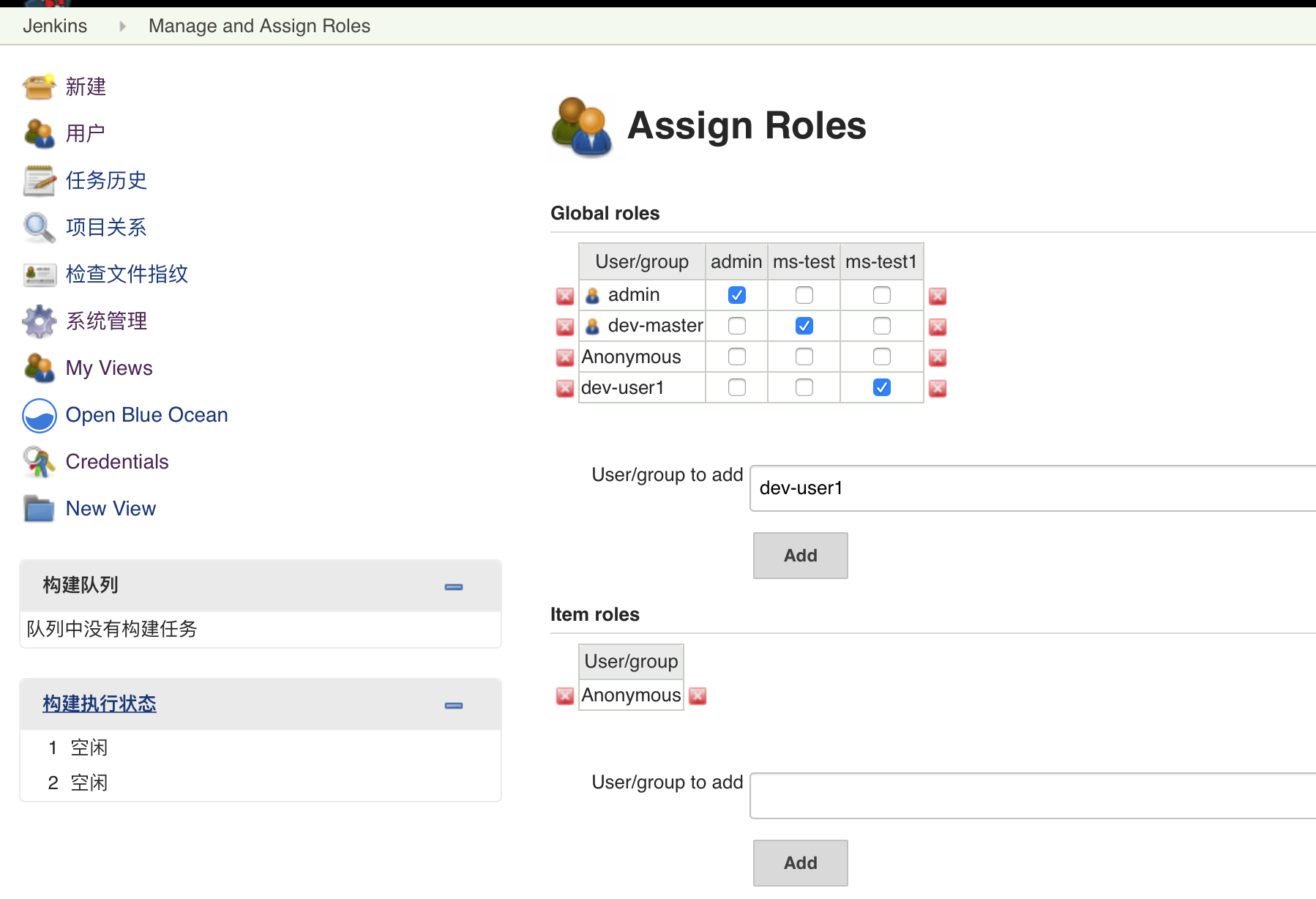

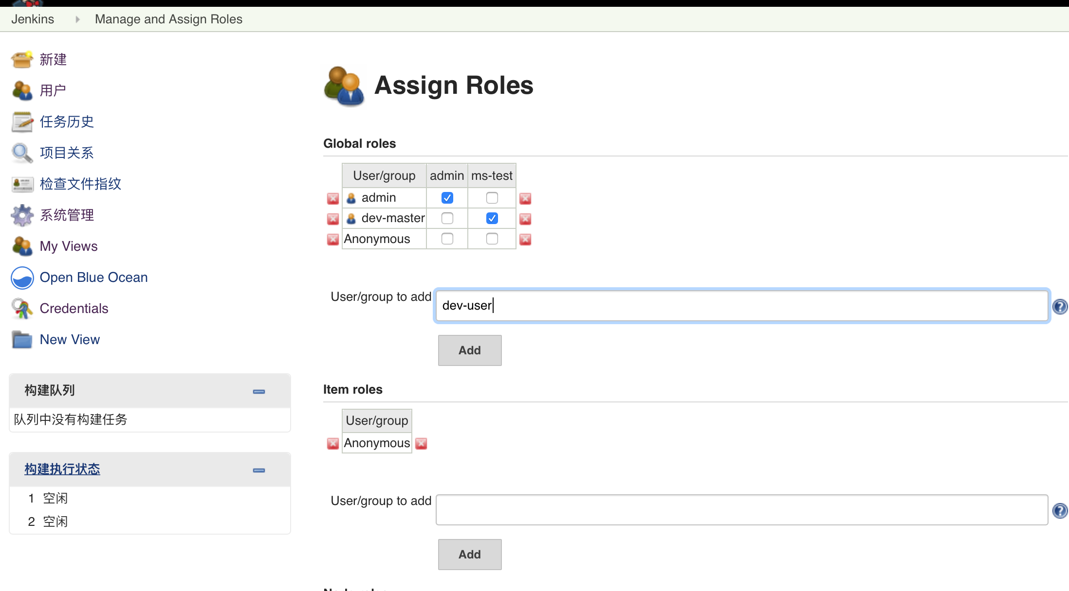

8.5 用户进入查看

